Полтавський університет «Полтавська політехніка імені Юрія Кондратюка»_
(повне найменування вищого навчального закладу)
_Навчально-науковий інститут інформаційних технологій та робототехніки_
(повна назва інституту)
_Кафедра комп’ютерних та інформаційних технологій і систем_
(повна назва кафедри)

Пояснювальна записка
до дипломного проекту (роботи)
магістра
(рівень вищої освіти)
на тему
Проектування та захист мережевих сховищ

Виконав: студент 6 курсу, групи 601-ТК
спеціальності
123 Комп’ютерна інженерія
(шифр і назва спеціальності)
Чіпігін М.О.
(прізвище та ініціали)
Керівник Деркач Т.М.
(прізвище та ініціали)
Рецензент Міщенко С.А.
(прізвище та ініціали)

Полтава – 2021 року
МІНІСТЕРСТВО ОСВІТИ І НАУКИ УКРАЇНИ
НАЦІОНАЛЬНИЙ УНІВЕРСИТЕТ
«ПОЛТАВСЬКА ПОЛІТЕХНІКА
ІМЕНІ ЮРІЯ КОНДРАТЮКА»

НАВЧАЛЬНО НАУКОВИЙ ІНСТИТУТ ІНФОРМАЦІЙНИХ
ТЕХНОЛОГІЙ ТА РОБОТОТЕХНІКИ

КАФЕДРА КОМП'ЮТЕРНИХ ТА ІНФОРМАЦІЙНИХ ТЕХНОЛОГІЙ І
СИСТЕМ

КВАЛІФІКАЦІЙНА РОБОТА МАГІСТРА

спеціальність 123 «Комп'ютерна інженерія»

на тему

«Проектування та захист мережевих сховищ»

Студента групи 601-ТК Чіпігіна Михайла Олександровича

Керівник роботи
кандидат технічних наук
доцент Деркач Т.М.

Завідувач кафедри
кандидат технічних наук
доцент Головко Г.В.

Полтава – 2021
РЕФЕРАТ

Дипломна робота: 125с., 18 рис., 1 табл., 4 додатки, 45 джерел.
Актуальність роботи. Полягає у проведенні аналізу ринку мережевих сховищ та на його основі проектної побудови та захисту власних мережевих сховищ для резервування цінної інформації та облаштування власного файлового серверу.
Об'єкт дослідження: процес проектування та захисту офісного та домашнього мережевих сховищ.

Предмет дослідження: мережеве сховище Synology DS1621+.

Метою дослідження є аналіз та введення до експлуатації мережевого сховища Synology DS1621+, проектування домашнього мережевого сховища та його захист.

Матеріал дослідження: дані ринку мережевих сховищ, технічні документація виробників мережевих сховищ.

Наукова новизна і теоретичне значення: створене мережеве сховище послужить ефективною технологією зберігання великого масиву захищених даних та швидкому доступу до них за допомогою мережі у разі необхідності.

Практичне значення. Спроектоване домашнє мережеве сховище може бути використане у побудові власного файлового серверу з метою збереження важливих даних з можливістю їх захисту та адміністрування для подальшого розподілу між іншими користувачами домашньої мережі.

Ключові слова: мережеве сховище, NAS, AES, RAID, ZFS, SAN, сервер.

ABSTRACT

Diploma work: 125 p., 18 Fig., 1 Table., 4 additions, 45 sources.

Relevance of work. It consists in analyzing the market of network storages and on its basis the project construction and protection of own network storages to backup valuable information and arrange your own file server.

Object of research: the process of designing and protecting office and home network storages.

Subject of research: Synology DS1621 + network storage.

The purpose of the study is to analyze and enter into operation the network storage Synology DS1621 +, design the home network storage and protect it.

Research material: network storage market data, technical documentation of network storage manufacturers.

Scientific novelty and theoretical value: the created network storage will serve as an effective technology for storing a large array of protected data and quickly access them via the network if necessary.

Practical significance. Designed home network storage can be used to build your own file server to store important data with the ability to protect and administer it for further distribution among other home network users.

Keywords: network storage, NAS, AES, RAID, ZFS, SAN, server.

ЗМІСТ
ПЕРЕЛІК УМОВНИХ СКОРОЧЕНЬ, ПОЗНАЧЕНЬ І ТЕРМІНІВ | 6
ВСТУП | 7
РОЗДІЛ 1. АНАЛІЗ ТА ОПИС МЕРЕЖЕВИХ СХОВИЩ ТА ПОНЯТЬ ПОВ’ЯЗАНИХ З НИМИ | 9
- Поняття мережевого сховища та опис протоколів для роботи з ним | 9
1.2. Поняття RAID-масиву та його тип | 23
1.3. Порівняння NAS з SAN | 34
РОЗДІЛ 2. ПРОЕКТУВАННЯ МЕРЕЖЕВИХ СХОВИЩ | 50
2.1. Загальна архітектура мережевих сховищ | 50
2.2. Проектування NAS на процесорі AMD Ryzen | 56
2.3. Проектування домашнього мережевого сховища | 62
РОЗДІЛ 3. ЗАХИСТ МЕРЕЖЕВИХ СХОВИЩ | 67
3.1. Поняття шифрування даних та його види | 67
3.2. Опис роботи алгоритму шифрування AES | 80
3.3. Шифрування даних в NAS типів Synology та QNAP | 96
ВИСНОВКИ | 112
СПИСОК ВИКОРИСТАНИХ ДЖЕРЕЛ | 114
ДОДАТОК А | 118
ДОДАТОК Б | 122
ДОДАТОК В | 123
ДОДАТОК Д | 126

ПЕРЕЛІК УМОВНИХ СКОРОЧЕНЬ, ПОЗНАЧЕНЬ І ТЕРМІНІВ

NAS – Network Attached Storage (мережева система зберігання даних)
OC – оперативна система
FTP – File Transfer Protocol (протокол передачі файлів)
SSH – Secure Shell (мережевий протокол рівня застосунків)
ISO – International Organization for Standardization (Міжнародна організація зі стандартизації)
ZFS – Zettabyte File System (файлова система)
RPC – Remote procedure call (виклик віддалених процедур)
RAID – Redundant Array of Independent Disks (технологія віртуалізації даних)
TCP – Transmission Control Protocol (протокол керування передачею)
IP – Internet Protocol (міжмережевий протокол)
SAN – Storage Area Network (мережа зберігання даних)
SMB – Server Message Block (протокол прикладного рівня)
AFP – Apple Filing Protocol (мережевий протокол шостого рівня, що надає доступ до файлів в Mac OS X)
CIFS – Common Internet File System (єдина файлова система Інтернету)
SFTP – SSH File Transfer Protocol (протокол прикладного рівня)
IPX – Internetwork Package Exchange (протокол мережевого рівня моделі OSI)
SPX – Sequenced Package Exchange (протокол транспортного рівня моделі OSI)
SSL – Secure Sockets Layer (рівень захищених сокетів)
TLS – Transport Layer Security (захист на транспортному рівні)
XOR – eXclusive OR (виняткова диз'юнкція)
PKI – Public Key Infrastructure (інфраструктура відкритих ключів)

ВСТУП

Актуальність роботи. У нинішні часи практично будь-який смартфон може знімати фотографії у високій роздільній здатності і записувати відео 4K, тому простір на персональному комп'ютері, ноутбуці або мобільних гаджетах закінчується ще швидше, ніж раніше. Звичайно, можна купити зовнішній жорсткий диск для зберігання і резервування даних з ПК або телефону. Але в такому випадку накопичувач повинен бути завжди під рукою.
Зберігання даних є життєво важливою частиною будь-якого підприємства, тому що необхідно швидко і безпечно поширювати дані для резервного копіювання життєво важливої інформації бізнесу. Коли бізнес зростає, з'являється потреба в більш складних складських приміщеннях, особливо коли наявні співробітники, які вимагають доступу до великих обсягів інформації в офісі і поза сайтом.
Часто необхідно отримати доступ до даних, які зберігаються на інших комп'ютерах. Один із способів – це увійти на вибраний комп'ютер з програмою, як SSH або telnet і отримати доступ до неї безпосередньо з цієї системи. Інший спосіб – завантажити копію файлів на локальний комп'ютер за допомогою такої програми, як SFTP або HTTP. Ці методи вимагають явного процесу доступу до цих даних: потрібно точно знати, де підключитися і запустити програми для підключення до комп'ютера і доступу до даних. В ідеалі, хотілося мати ступінь прозорості, так, щоб можна було отримати доступ до цих віддалених файлів, як наприклад, доступ до локальних файлів.
Тут на допомогу приходять мережеві сховища або NAS (Network Attached Storage). Ще років десять тому їх можна було зустріти тільки в корпоративному середовищі, але сьогодні вони підкорюють домашні мережі. І це зовсім не випадково: крім базового завдання зберігання і доступу до даних сучасні NAS вміють набагато більше. Вони допоможуть налаштувати резервування цінної інформації з комп'ютерів, ноутбуків і гаджетів. Дозволять зручно організувати музику, фотографії та відео в мультимедійній бібліотеці, щоб кожен пристрій отримував контент в оптимальному форматі. Забезпечать приватною і захищеною хмарою, щоб робочі файли були завжди під рукою з будь-якого місця і з будь-якого пристрою. Допоможуть розгорнути домашню систему відеоспостереження без зайвих витрат.
Метою роботи є аналіз та введення до експлуатації мережевого сховища Synology DS1621+, проектування домашнього мережевого сховища та його захист.
Поставлено такі завдання для досягнення мети:
- детально ознайомитися з ринком мережевих сховищ, поняттями пов'язаними з ними та протоколами для роботи з ОС;
- розібрати загальну архітектуру мережевих сховищ;
- вивчити принципи роботи мережевого сховища типу Synology DS1621+ та ввести його в експлуатацію шляхом встановлення на нього ОС;
- на основі отриманих знань при введенні в експлуатацію NAS DS1621+ спроектувати та описати власне домашнє мережеве сховище;
- забезпечити захист мережевого сховища проаналізувавши види захистів NAS типів Synology та QNAP і детально розібравши алгоритм шифрування AES-256.
Об'єкт дослідження: процес проектування та захисту офісного та домашнього мережевих сховищ.

Предмет дослідження: мережеве сховище Synology DS1621+.

Матеріал дослідження: дані ринку мережевих сховищ, технічні документація виробників мережевих сховищ.

РОЗДІЛ 1. АНАЛІЗ ТА ОПИС МЕРЕЖЕВИХ СХОВИЩ ТА ПОНЯТЬ ПОВ’ЯЗАНИХ З НИМИ

  - Поняття мережевого сховища та опис протоколів для роботи з ним

При ситуації, коли вбуло досягнуто межі настільної пам'ять даних і потрібно мати загальний доступ до файлів і медіа з декількох комп'ютерів, мобільних телефонів і планшетів, необхідно мати ефективне рішення. Для «зумерів», креативних професіоналів, малого бізнесу та сімей рішення – це мережевий пристрій зберігання даних (NAS), найпростіший у налаштуванні та найдоступніший варіант для спільного зберігання.
Замість підключення пристрою безпосередньо до комп'ютера через USB-кабель, системи NAS підключені до порту Ethernet на вашому маршрутизаторі Wi-Fi або мережі. Це дозволяє багатьом комп'ютерам і мобільним пристроям в мережі бездротового обміну і доступу до файлів, потокового відео і аудіо, а також резервного копіювання комп'ютерів і мобільних пристроїв з одного центрального пристрою. Рішення NAS складається з декількох елементів, включаючи апаратне забезпечення – один або кілька жорстких дисків, розміщених у корпусі, процесорі та оперативній пам'яті – та програмне забезпечення, що складається з операційної системи (ОС), яка управляє доступом та мережевим з'єднанням [1].
Мережеве сховище (NAS) є однією з найпростіших мереж зберігання даних для реалізації. Найпростіший спосіб думати про NAS – це тип спеціалізованого файлового сервера. Замість запису файлу на диск C на локальній стільниці, він записується на інший диск, що означає, що файли зберігаються безпосередньо на пристрої NAS (також відомий як фільтр, або NAS filer).
Хоча файловий сервер має обмежений обсяг зберігання, сховище NAS може надати терабайт (ТБ) простору, миттєво доступний будь-кому через стандартне з'єднання Ethernet. У порівнянні з сервером загального призначення, що обслуговує файли, NAS пропонує швидший доступ до даних та простіше адміністрування [2].
Мережеві пристрої зберігання даних забезпечують зручний спосіб вивантаження та створення резервних копій даних з комп'ютерів, зберігаючи віддалений доступ до файлів. Ці блоки зберігають інформацію в централізованому місці і надають доступ до авторизованого доступу на місці та мережі за допомогою захищених виділених IP-адрес. Пристрої NAS можуть похвалитися низкою функцій, які зручні і універсальні для задоволення потреб домашніх користувачів, і малого, і великого бізнесу.
Можливо отримувати та обробляти запити від тисяч авторизованих співробітників одночасно за допомогою пристрою NAS. Хмарні мережеві сервери зберігання пропонують доступ до збережених документів та файлів через підключення до Інтернету, що робить їх придатними для підприємств з декількома філіями. Деякі особисті хмарні бренди NAS надають доступ до файлів навіть після виходу з ладу маршрутизатора або апаратного забезпечення, усуваючи простій співробітників [3].
Мережеве сховище (NAS) – це файловий рівень (на відміну від block-level storage) комп'ютерного сервера зберігання даних, підключеного до комп'ютерної мережі, що забезпечує доступ даних до гетерогенної групи клієнтів. NAS спеціалізується на обслуговуванні файлів за допомогою обладнання, програмного забезпечення або конфігурації. Він часто виготовляється як комп'ютерний прилад – спеціально побудований спеціалізований комп'ютер. NAS системи є мережевими приладами, які містять один або кілька накопичувачів, розташованих в логічних резервних контейнерах для зберігання або RAID. Мережеве сховище знімає відповідальність файлової служби з інших серверів мережі. Вони, як правило, забезпечують доступ до файлів за допомогою мережевих протоколів обміну файлами, таких як NFS, SMB або AFP. З середини 1990-х NAS-пристрої почали набирати популярність як зручний спосіб обміну файлами між декількома комп'ютерами.
Жорсткі диски з «NAS» в їх суті функціонально схожі на інші диски, але можуть мати різні прошивки, допуск вібрації або розсіювання потужності, щоб зробити їх більш придатними для використання в масивах RAID. Наприклад, деякі версії дисків NAS підтримують розширення команди, щоб дозволити вимкнути розширене відновлення помилок. У програмі без RAID, можливо, важливо для дискового диска перейти до великих довжин, щоб успішно прочитати проблемний блок зберігання, навіть якщо це займає кілька секунд. У належним чином налаштованому масиві RAID, один поганий блок на одному диску може бути повністю відновлений через надлишковість, закодовану через набір RAID. Якщо диск витрачає кілька секунд, виконуючи великі повторення, це може призвести до того, що контролер RAID позначить диск як «вниз», тоді як якщо він просто відповів оперативно, що блок даних мав помилку контрольної суми, контролер RAID буде використовувати надлишкові дані на інших дисках, щоб виправити помилку і продовжувати без будь-яких проблем. Такий жорсткий диск «NAS» SATA може бути використаний як внутрішній жорсткий диск ПК, без будь-яких проблем або необхідних коригувань, оскільки він просто підтримує додаткові опції і, можливо, може бути побудований до більш високого стандарту якості (особливо якщо супроводжується більш високою цитованою цифрою MTBF і більш високою ціною), ніж звичайний споживчий диск.
NAS – є сервером для зберігання даних на файловому рівні.
По суті, є комп'ютер з певним масивом, що з'єднаний до мережі (зазвичай локальною) і підтримує роботу за прийнятими в ній протоколами. Кілька таких комп'ютерів можуть бути об'єднані в одну систему.
NAS-вузол – це окремий комп'ютер або спеціалізований пристрій, основним призначенням якого є надання служб для зберігання даних іншим пристроям в мережі. Операційна система і програми NAS-модуля забезпечують роботу сховища даних і файлової системи, доступ до файлів, а також контроль над функціями системи. Пристрій не призначений для виконання звичайних обчислювальних завдань, хоча запуск інших програм на ньому може бути можливий з технічної точки зору. Часто NAS-системи мають убогий графічний або консольний інтерфейс або не мають його зовсім, а всі налаштування і маніпуляції проводяться через web-інтерфейс.
Повнофункціональна операційна система не потрібна на пристрої NAS, тому часто використовується урізана операційна система. Наприклад, FreeNAS або NAS4Free, обидва рішення NAS з відкритим вихідним кодом, реалізовані як урізана версія FreeBSD [4].
FreeNAS – вільна операційна система для мережевого сховища. FreeNAS заснований на ОС FreeBSD з використанням Samba і PHP, підтримує програмний RAID; до нього можна отримати доступ за протоколами CIFS (SMB), Apple Mac AFP, FTP, SSH, iSCSI і NFS. Тип ISO дистрибутива має розмір близько 602 Mb, і дозволяє як розгортати, так і працювати з системою прямо з CD з можливістю інсталювати її на жорсткий диск. Автентифікація здійснюється на основі локальної бази користувачів. Вказується можливість автентифікуватися на основі зовнішнього LDAP каталогу, наприклад, Microsoft Active Directory. FreeNAS сервер може бути включений в домен Microsoft Active Directory. Але, як зазначає автор, поки немає можливості надавати доступ до тек сервера на основі облікових записів користувачів Microsoft AD (Active Directory). Ви можете підключити FreeNAS сервер до домену Microsoft AD від імені доменного облікового запису, а потім працювати з сервером за протоколом CIFS [6].
Архітектура FreeNAS
Після виходу FreeNAS 8.0 було замінено архітектуру, що ґрунтується на m0n0BSD/m0n0wall [en]/PHP, на вбудовану систему складання NanoBSD від FreeBSD. Версія також включає підтримку мови програмування Python, структуру веб-програм Django, і набір інструментів Dojo (бібліотека JavaScript). Версія також використовувала веб-сервер lighttpd, але веб-сервер був замінений на nginx в FreeNAS 8.2. Версія 9.10.2, відома як FreeNAS Corral, зберегла веб-сервер nginx, і завантажувальні пристрої на основі ZFS, але замінила свою структуру веб-додатків Django і d^ j^ на оригінальну структуру. FreeNAS 11 представив новий інтерфейс на основі Angular JS [6].
Потреби до обладнання:
- процесор: 64-bit. Рекомендується Intel. (32-bit процесор у версіях до FreeNAS 9.2.1.9);
- пам'ять: 8GB мінімум. Для великих сховищ рекомендується наступні співвідношення 1GB на 1TB;
- для системи можна використовувати usb-флешку або CD-диск (рекомендований мінімум – 8 ГБ);
- жорсткі диски: Не рекомендовано використовувати апаратний RAID;
- мережева карта: Рекомендується 1/10 Гб/с, від виробників Intel або Chelsio [6].
XigmaNAS – вільна операційна система для мережевого сховища. Є прямим продовженням проекту NAS4Free. 22 березня 2012 року був випущений під назвою NAS4Free, а в липні 2018 року був перейменований на XigmaNAS і зареєстрований 11 вересня 2018 року. XigmaNAS заснована на останніх версіях операційної системи FreeBSD, перша версія вийшла 22 березня 2012 року. Підтримує обмін між Windows, Apple і UNIX-подібними системами. Вона включає в себе ZFS версії v5000, програмний RAID (0,1,5), шифрування диска, S.M.A.R.T., повідомлення електронною поштою тощо, також підтримуються такі протоколи: CIFS (Samba), FTP, NFS, TFTP, AFP, RSYNC, Unison, ISCSI, UPnP, BitTorrent – всі ці протоколи повністю налаштовуються через WEB-інтерфейс, що не виключає роботу з командним рядком через SSH-клієнта.
XigmaNAS може бути встановлена на Compact Flash/USB/SSD жорсткий диск або завантажена з LceCD [7].
Системи NAS містять один або кілька жорстких дисків, які об'єднані в RAID-масиви з можливістю відновлення даних при збої. Зараз часто використовується RAID 5,6.
NAS використовує мережеві протоколи, такі як NFS (популярні в системах UNIX), SMB (використовується в системах сімейства Windows NT), AFP (використовується в системах Apple Macintosh) або NCP (використовується в OES і Novell Net). Зазвичай у систем NAS є безліч протоколів [4].
Network File System (NFS) – протокол мережевого доступу до файлових систем, спочатку розроблений Sun Microsystems 1984 року. За основу взято протокол виклику віддалених процедур (Open Network Computing Remote Procedure Call). Дозволяє монтувати (з’єднувати) віддалені файлові системи через мережу.
NFS абстраговано від типів файлових систем як сервера, так і клієнта. Існує безліч реалізацій серверів і клієнтів NFS для різних операційних систем і апаратних архітектур. Найбільш зріла версія NFS – v.4, що підтримує різні засоби автентифікації (зокрема, Kerberos і LIPKEY з використанням протоколу RPCSEC GSS) і списки контролю доступу (як POSIX, так і Windows-типів).
NFS надає клієнтам прозорий доступ до файлів і файлової системи сервера. На відміну від FTP, протокол NFS здійснює доступ тільки до тих частин файлу, до яких звернувся процес, і основну гідність його в тому, що він робить цей доступ прозорим. Це означає, що будь-яка програма клієнта, яка може працювати з локальним файлом, з таким же успіхом може працювати і з NFS-файлом, без будь-яких модифікацій самої програми.
Клієнти NFS отримують доступ до файлів на сервері NFS шляхом надсилання запитів RPC на сервер. Це може бути реалізовано з використанням звичайних процесів користувача, а саме, NFS-клієнт може бути власним процесом, який здійснює конкретні RPC-виклики на сервер, який також може бути власним процесом.
Важливою частиною останньої версії стандарту NFS (v4.1) стала специфікація pNFS, націлена на забезпечення паралельної реалізації загального доступу до файлів, що збільшує швидкість передачі даних пропорційно розмірам і ступеня паралелізму системи.
Початковими вимогами при розробці NFS були:
- потенційна підтримка різних операційних систем (не тільки UNIX), щоб сервери і клієнти NFS можливо було б реалізувати в різних операційних системах;
- протокол не повинен залежати від будь-яких певних апаратних засобів;
- повинні бути реалізовані прості механізми відновлення в разі відмов сервера або клієнта;
- програми повинні мати прозорий доступ до віддалених файлів без використання спеціальних подорожніх назв або бібліотек і без перекомпіляції;
- для UNIX-клієнтів повинна підтримуватися семантика UNIX;
- продуктивність NFS повинна бути порівнянна з продуктивністю локальних дисків;
- реалізація не повинна бути залежною від транспортних засобів.
Реалізація NFS складається з декількох компонентів. Деякі з них локалізовані або на сервері, або на клієнті, а деякі використовуються і на обох сторонах з'єднання. Деякі компоненти не потрібні для забезпечення основних можливостей, але складають частину розширеного інтерфейсу NFS.
Протокол NFS визначає набір запитів (операцій), які можуть бути надіслані клієнтом до сервера, а також набір аргументів і повернуті значення для кожного з цих запитів. Версія 1 цього протоколу існувала тільки в надрах Sun Microsystems і ніколи не була випущена. Всі реалізації NFS (в тому числі NFSv3) підтримують версію 2 NFS (NFSv2), яка вперше була випущена в 1985 році в SunOS 2.0. Версія 3 протоколу була опублікована в 1993 році і реалізована деякими фірмами-постачальниками.
Протокол віддаленого виклику процедур (RPC) визначає формат всіх взаємодій між клієнтом і сервером. Кожен запит NFS надсилається як пакет RPC.
Зовнішнє представлення даних (XDR – External Data Representation) забезпечує машинно-незалежний метод кодування даних для пересилання через мережу. Всі запити RPC використовують кодування XDR для передачі даних. XDR і RPC використовуються для реалізації багатьох інших сервісів, крім NFS.
Програмний код сервера NFS відповідає за обробку всіх запитів клієнта і забезпечує доступ до експортованих файлових систем. Програмний код клієнта NFS реалізує всі звернення клієнтської системи до віддалених файлів шляхом посилки серверу одного або декількох запитів RPC.
Протокол монтування визначає семантику монтування і демонтування файлових систем NFS. NFS використовує кілька фонових процесів-демонів. На сервері набір демонів nfsd очікує запити від клієнтів NFS і відповідає на них. Фонова служба mountd обробляє запити монтування. На клієнті набір демонів biod обробляє асинхронне введення-виведення блоків файлів NFS.
Менеджер блокувань мережі (NLM – Network Lock Manager) і монітор стану мережі (NSM – Network Status Monitor) разом забезпечують засоби для блокування файлів у мережі. Ці кошти, хоча формально не пов'язані з NFS, можна знайти в більшості реалізацій NFS. Вони забезпечують сервіси, не можливі в базовому протоколі. NLM і NSM реалізують функціонування сервера за допомогою демонів lockd і statd відповідно [8].
Apple Filing Protocol (AFP) – мережевий протокол представницького і прикладного рівнів мережевої моделі OSI, що надає доступ до файлів у Mac OS X. Він підтримує Юнікод-сумісні імена файлів, обмеження файлів POSIX та ACL, розширене блокування файлів. До Mac OS 9 протокол був основним протоколом передачі файлів під Mac OS.
Сторонні реалізації протоколу AFP (AFS) доступні для операційних систем Windows, Novell NetWare, Linux і FreeNAS.
AFP версій 3 і пізніші використовують виключно TCP/IP (номери портів 548 або 427) для передачі даних і підтримують AppleTalk тільки як протокол виявлення. Версії AFP 2.x підтримують роботу як через TCP/IP (використовуючи Data Stream Interface) так і через AppleTalk. Більш ранні версії протоколу можуть використовувати тільки AppleTalk [9].
NetWare Core Protocol (NCP) – це мережевий протокол, який використовується в деяких продуктах від Novell, є надбудовою над протоколом IPX або TCP/IP і використовується для організації обміну між робочою станцією і файловим сервером. В основному NCP пов'язаний і використовується в операційній системі NetWare, але його частини були реалізовані на інші платформи, такі як Linux, Windows NT і Unix.
Протокол використовується для доступу до файлів, служби друку, служби каталогу, синхронізації годин, обміну повідомленнями, віддаленого виконання команд та інших функцій мережевих послуг для організації обміну між робочою станцією і файловим сервером. Novell eDirectory використовує NCP для синхронізації змін даних між серверами в дереві служби каталогів.
Протокол NCP реалізовано в NetWare 3.х на системному рівні. У NetWare 4.х пропонується API-інтерфейс NCP Extension для звернення до протоколу NCP з прикладних програм на робочих станціях і з розроблюваних NLM-модулів. Для обміну даними між програмами за протоколом NCP використовуються пакети IPX з номером сокету 0х0451 і типом пакета 17.
Зв'язок між робочою станцією і файловим сервером, які використовують API-інтерфейс до протоколу NCP, зазвичай організовується за такою схемою:
- NLM-модуль реєструє якусь свою функцію як розширення NCP;
- програма на робочій станції або файловому сервері зв'язується з NetWare і отримує необхідний ідентифікатор розширення NCP;
- програма на робочій станції або файловому сервері використовує зареєстровану функцію NLM-модуля як віддалену процедуру, передаючи їй вихідні дані і отримуючи результати обробки [10].
Системи NAS доступні в різних розмірах; вони діють як центральний медіа-центр родини та масштабуються до найбільших дата-центрів. Системи NAS можуть бути запропоновані попередньо налаштовані з дисками або непопулярним корпусом з відкритими відсіками, де жорсткі диски можуть бути вставлені для додавання до загальної ємності зберігання або заміни дисків.
Мережеві системи зберігання корисні в декількох середовищах операційної системи, дозволяючи кільком пристроям отримувати доступ до файлів незалежно від їх ОС. Зазвичай NAS працює в мережах IP/TCP Ethernet і надає можливість легко забезпечити контрольований доступ до ваших даних через Wi-Fi і Інтернет.
Пристрої NAS з більш ніж одним жорстким диском часто мають можливості RAID для резервування даних і є найбільш надійним резервним рішенням.
Оскільки системи NAS можуть зберігати, керувати та отримувати доступ до контенту локально або віддалено з усіх ваших пристроїв – NAS є безпечною особистою хмарою для ваших даних і є найкращим рішенням для користувачів, які шукають:
- доступну велику ємність сховища;
- легке встановлення та налаштування, використовуючи стандартне підключення Ethernet;
- віддалений доступ і потокове передавання всього вашого контенту;
- обмін файлами на декількох пристроях;
- резервне копіювання декількох комп'ютерів у мережі автоматично;
- multi-bay NAS диски забезпечують надлишковість жорсткого диска RAID для захисту ваших даних;
- налаштування прав доступу користувача, прав доступу до тек та обмеження доступу до документів [1].
NAS також пропонує:
- простіша конфігурація. Уявіть мережеву файлову систему, яка містить всі файли в одному великому NAS-пулі з глобальним простором імен. Це дозволяє користувачам швидко знаходити та відкривати файли замість полювання через різні сервери;
- керованість даними. NAS історично був кращим засобом мережевого зберігання, де керованість даними була вищим пріоритетом, ніж необроблена продуктивність. Управління даними було особливо важливим для тих, хто має великі файли або велику кількість файлів. Однак, поява SSD тепер дозволяє NAS забезпечити більший рівень продуктивності;
- менші витрати, ніж SAN. NAS забезпечує дешевшу мережеву систему зберігання даних, ніж SAN. За даними IDC, файлове сховище даних становить дві третини від загальної ємності сховища, що відправляється щороку. Частина причин цього – простота, а інша – вартість. Розгортаючи NAS, організації уникають необхідності придбання дорогих масивів зберігання, великої «тканини» Fibre Channel (FC) та фахівців SAN для управління високотехнологічною інфраструктурою.
Простота, пов'язана з сховищем NAS, однак, в останні роки дещо змінилася. Сучасні корпоративні інструменти NAS тепер оснащені різноманітними функціями. Це може включати в себе динамічні знімки в часі, реплікацію, тонке забезпечення, дедуплікацію та стиснення, а також більш швидкі швидкості та великі можливості [2].
Мережеве сховище є основним елементом інфраструктури зберігання даних (Рис.1.1).
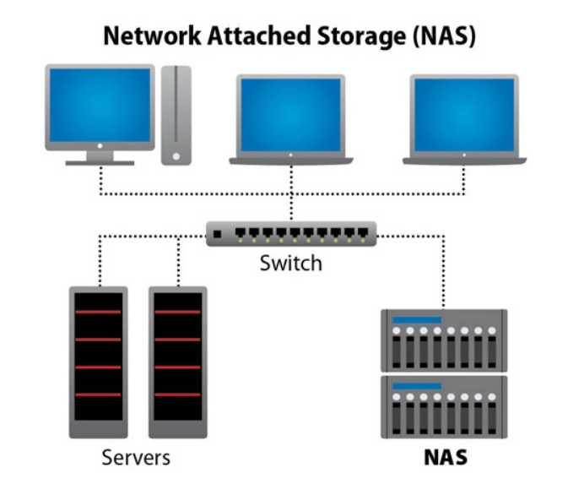
Рисунок 1.1 – Мережеве сховище як основний елемент інфраструктури зберігання даних

З точки зору безпеки, пристрої NAS або забезпечують власні можливості безпеки файлової системи, або дозволяють використовувати бази даних користувачів для цілей автентифікації. Подальші переваги NAS включають пристрої, розташовані близько до користувачів, тим самим зменшуючи мережевий трафік.
Ще однією перевагою NAS є те, що він пропонує незалежний доступ до платформи. Наприклад, оскільки багато середовищ зараз використовують більше однієї операційної системи, enterprise NAS надає механізм, який дозволяє користувачам отримувати доступ до даних незалежно від того, яка операційна система використовується для авторизації їх у мережі. NAS, однак, не швидше, ніж DAS. Багато разів швидкість мережі перешкоджає пошуку даних. Навіть якщо NAS озброєний SSD, це навряд чи перевершить сервер, використовуючи flash.
Починаючи з декількох сотень доларів, NAS доступний у вигляді автономних або стійок, які можуть вмістити пристрої зберігання всіх типів і всіх потужностей. Багато пристроїв NAS також включають такі технології, як RAID і забезпечують можливості UPS. Коли вам потрібне мережеве сховище, але ви не хочете брати участь у складності та витратах SAN, NAS – це найкращий варіант.
NAS не особливо добре працює з базами даних. І великі підприємства або ті, які потребують максимальної продуктивності мережі, ймовірно, повинні дотримуватися SAN. Але тверда лінія поділу, яка раніше існувала між NAS і SAN, змінюється через збіжність. Багато останніх пропозицій NAS підтримують протоколи NAS (NFS, CIFS/SMB) і протоколи SAN (iSCSI, Fibre Channel) з однієї частини апаратного забезпечення.
NAS надзвичайно розвинувся з самого початку. Масивно масштабовані, високопродуктивні системи зберігання файлів тепер доступні для підтримки інтенсивної обробки з різних додатків. NAS має багато прикладів і випадків використання:
- постачальник автомобільних послуг щодня збирає кілька мільйонів файлів зображень. Потік цієї кількості даних в хмару не є стартером через затримку хмари. Провайдер використовує масштабовані корпоративні NAS для зберігання зображень і використовує хмарний кешування для підтримки вказівників на локальні файли;
- університетська цифрова бібліотека збирає величезні обсяги необроблених даних з океанічних, кліматичних та генетичних досліджень по всьому світу. Високопродуктивна система NAS зберігає дані в одному просторі імен для аналітики та наукової обробки. Ці спеціалізовані системи зберігання єдиного простору імен NAS спеціально побудовані з використанням товарного обладнання для зберігання та обробки величезної кількості необроблених даних машини. Вони здатні зберігати від мільярдів до трильйонів файлів різного розміру та лінійної шкали для ємності та продуктивності;
- вони легко підтримують високоякісні програми, такі як рендеринг, мікроскопія, обробка зображень та 3D анімація;
- NAS був охоплений хмарними провайдерами, такими як Google, Microsoft і Amazon. Вони включили NAS у свої хмарні архітектури зберігання;
- NAS дозволяє набагато більше можливостей аналітики. Аналітика метаданих, наприклад, як і ті, що пропонуються за допомогою віртуалізації даних, пакується з рішеннями NAS, щоб дозволити користувачам краще шукати та використовувати свої дані.
Спільнота з відкритим вихідним кодом прийняла NAS різними способами. Приклади включають:
- Ceph (зокрема, з новим випуском Jewel);
- FreeNAS;
- OpenFiler;
- Red Hat Gluster.
Наприклад, Red Hat Gluster може бути використаний, щоб допомогти підприємствам будувати розподілені послуги NAS або «на голому металі», в віртуалізованих і контейнерних середовищах, або в публічній хмарі. Кластери зберігання можуть синхронізуватися на відстані і готувати стандартні інтерфейси SMB і NFS для великої кількості одночасних клієнтів. Цей підхід добре підходить для багатих медіа, архівних, аналітичних та загальних робочих навантажень на обмін файлами.
В цілому, використання NAS розширюється на ринках та середовищах, які вимагають ємності та масштабованості, таких як відеоспостереження, активні архіви, управління медіа-активами, потокове відео та пост-продакшн. Їх навантаження вимагають надійного та простого в управлінні середовища NAS, яке може масштабуватися під їхні потреби та підтримувати довгострокові вимоги до утримання.
В цілому, три ринки з'являються як бастіони використання NAS на підприємстві:
- традиційні великомасштабні файлові сховища, які можуть говорити NFS і HTFS;
- відеоспостереження та медична архівація;
- спільний доступ до файлів для користувачів з загальними потребами спільного використання файлів, включаючи SMB.
У майбутньому NAS, ймовірно, продовжить свою роль як доповнення до блокового сховища, де продуктивність не є великим фактором, а легкість доступу є основним критеріям. Використовуючи новітні багатоядерні сервери та flash, масштабні розгортання NAS можуть запропонувати ще більшу продуктивність, ніж будь-коли.
Оскільки високошвидкісний, масштабований доступ до сховища став пріоритетом для підприємств, деякі в галузі зберігання даних поставили під сумнів, чи мережеве сховище все ще є дійсним методом зберігання на підприємстві. Не всі вважають, що це все ще хороша система зберігання. NAS обмежується файловим сховищем, і багато великих підприємств тепер відчувають потребу в ємності об'єктного сховища.
Незалежно від галузевих проблем, пристрої NAS все ще мають ринок для малих і середніх підприємств і підприємців. Їх точки продажу – це резервне копіювання файлів і зниження довгострокових витрат на зберігання.

  - Поняття RAID-масиву та його типи

RAID – технологія віртуалізації даних, яка об'єднує кілька дисків в логічний елемент для надійності збереження інформації та підвищення продуктивності накопичувачів.
Дисковий масив – це набір дискових пристроїв, які працюють разом, щоб підвищити швидкість і/або надійність системи вводу/виводу. Цим набором пристроїв керує особливий RAID-контролер (контролер масиву), який забезпечує функції розміщення даних масивом; а для решти усієї системи дозволяє представляти увесь масив, як один логічний пристрій вводу/виводу. За рахунок паралельного виконання операцій читання та запису на кількох дисках, масив забезпечує підвищену швидкість обміну порівняно з одним великим диском.
Масиви також можуть забезпечувати надійне зберігання даних, для того, щоб дані не були втрачені у разі виходу з ладу одного з дисків. Залежно від рівня RAID, проводиться або дублювання або рівномірний розподіл даних на дисках [21].
RAID працює, розміщуючи дані на декількох дисках і дозволяючи операціям введення/виводу (вводу/виводу) перекриватися збалансовано, покращуючи продуктивність. Оскільки використання декількох дисків збільшує середній час між невдачами, зберігання даних надмірно також збільшує відмовостійкість.
Масиви RAID з'являються в операційній системі (ОС) як єдиний логічний диск.
RAID використовує методи дзеркального відображення диска або stripping диска. Віддзеркалення скопіює ідентичні дані на більш ніж один диск. Розділи stripping допомагають поширювати дані на декількох дисках. Кожен накопичувач розділений на одиниці від сектора в 512 байт до декількох мегабайт. Смуги всіх дисків переплітаються і адресуються в порядку. Дзеркальне відображення дисків і stripping дисків також можуть бути об'єднані в масиві RAID.
В однокористувацькій системі, де зберігаються великі записи, смуги зазвичай встановлюються як невеликі (наприклад, 512 байт), так що один запис охоплює всі диски і можна швидко отримати доступ, читаючи всі диски одночасно.
У багатокористувацькій системі краща продуктивність вимагає широкої смуги для зберігання типового або максимального запису розміру, що дозволяє перекривати диск вводу/виводу через диски.
Контролер RAID
RAID-контролер – це пристрій, який використовується для управління жорсткими дисками в масиві сховища. Він може бути використаний як рівень абстракції між ОС і фізичними дисками, представляючи групи дисків як логічні одиниці. Використання контролера RAID може підвищити продуктивність і допомогти захистити дані в разі аварії.
Контролер RAID може бути апаратним або програмним. У апаратному RAID-продукті фізичний контролер керує всім масивом. Контролер також може бути розроблений для підтримки форматів дисків, таких як Serial Advanced Technology Attachment і Small Computer System Interface. Фізичний контролер RAID також може бути вбудований в материнську плату сервера.
З програмним RAID контролер використовує ресурси апаратної системи, такі як центральний процесор і пам'ять. Хоча він виконує ті ж функції, що і апаратний контролер RAID, програмні RAID-контролери можуть не включати стільки підвищення продуктивності і можуть впливати на продуктивність інших додатків на сервері.
Якщо програмна реалізація RAID не сумісна з процесом завантаження системи, а апаратні RAID-контролери занадто дорогі, це потенційний варіант.
На материнській платі розташовані мікросхеми контролерів RAID, а всі операції виконуються центральним процесором (CPU), аналогічно програмному RAID. Однак з прошивкою система RAID реалізована тільки на початку процесу завантаження. Після завантаження ОС драйвер контролера бере на себе функціональність RAID. Контролер прошивки RAID не такий дорогий, як апаратний варіант, але він накладає більше навантаження на процесор комп'ютера. RAID на основі прошивки також називається апаратно-допоміжним програмним забезпеченням RAID, гібридною моделлю RAID і підробленим RAID.
У технології RAID-масивів існують і мінуси. Платою за швидкодію і надійність стає ускладнення системи, а також необхідність закуповувати додаткове обладнання. Однак ця ціна невелика порівняно з потенційними збитками, які може зазнати користувач при втраті інформації або раптовій поломці накопичувача [22].
Переваги RAID:
- Збільшений обсяг. Початкове призначення RAID – отримання диска більшої ємності.
- Підвищення швидкодії системи через паралельне підключення в масив декількох фізичних дисків.
- Відмовостійкість і надійність зберігання даних забезпечуються виділенням на цілі резервування окремого пристрою. При пошкодженні одного з дисків RAID-масиву інформація не буде втрачена.
Розрізняють декілька основних рівнів RAID-масивів: RAID 0, 1, 2, 3, 4, 5, 6, 7. Також існують комбіновані рівні, такі як RAID 10, 0 + 1, 30, 50, 53 і т.д. Розглянемо коротко принципи функціонування, переваги і недоліки основних рівнів.
RAID 0
Дисковий масив без відмовостійкості (Striped Disk Array without Fault Tolerance)
Дисковий масив без надлишкового зберігання даних. Інформація розбивається на блоки, які одночасно записуються на окремі диски, що забезпечує підвищення продуктивності. Такий спосіб зберігання інформації ненадійний, оскільки поломка одного диска призводить до втрати всієї інформації, тому рівнем RAID як таким не є.
RAID 0 – дешевий і продуктивний, але ненадійний.
За рахунок можливості одночасного введення / виведення з декількох дисків масиву RAID 0 забезпечує максимальну швидкість передачі даних і максимальну ефективність використання дискового простору, так як не потрібно місця для зберігання контрольних сум. Реалізація цього рівня дуже проста. RAID 0, як правило, застосовується в тих областях, де потрібна швидка передача великого обсягу даних. Для реалізації масиву потрібно не менше двох вінчестерів.
Переваги:
- найвища продуктивність в додатках, що вимагають інтенсивної обробки запитів вводу / виводу і даних великого обсягу;
- простота реалізації;
- низька вартість;
- максимальна ефективність використання дискового простору – 100%.
Недоліки:
- не є «справжнім» RAID, оскільки не підтримує відмовостійкість;
- відмова одного диска тягне за собою втрату всіх даних масиву.
RAID 1
Дисковий масив з дзеркалюванням (Mirroring & Duplexing)
Дисковий масив з дублюванням інформації (дзеркалюванням даних). У найпростішому випадку два накопичувача містять однакову інформацію і є одним логічним диском. При виході з ладу одного диска його функції виконує інший. Для реалізації масиву потрібно не менше двох вінчестерів.
RAID 1 – найпростіший відмовостійкий масив
Переваги:
- простота реалізації;
- простота відновлення масиву в разі відмови (копіювання).
Недоліки:
- висока вартість – 100-відсоткова надмірність;
- невисока швидкість передачі даних [23].
RAID 2
Відмовостійкий дисковий масив з використанням коду Хеммінга (Hamming Code ECC)
Схема резервування даних з використанням коду Хеммінга (Hamming code) для корекції помилок. Потік даних розбивається на слова – причому розмір слова відповідає кількості дисків для запису даних. Для кожного слова обчислюється код корекції помилок, який записується на диски, виділені для зберігання контрольної інформації. Їх число дорівнює кількості біт в слові контрольної суми.
RAID 2 не отримав комерційного застосування. Якщо слово складається з чотирьох біт, то під контрольну інформацію відводиться три диска. RAID 2 – один з небагатьох рівнів, що дозволяють виявляти подвійні помилки і виправляти «на льоту» поодинокі. При цьому він є самим надлишковим серед всіх рівнів з контролем парності. Ця схема зберігання даних не отримала комерційного застосування, оскільки погано справляється з великою кількістю запитів.
Переваги:
- досить проста реалізація;
- корекція помилок «на льоту»;
- дуже висока швидкість передачі даних;
- при збільшенні кількості дисків накладні витрати зменшуються.
Недоліки:
- низька швидкість обробки запитів;
- висока вартість;
- велика надмірність.
RAID 3
Відмовостійкий дисковий масив з паралельною передачею даних і парністю (Parallel Transfer Disks with Parity)
Відмовостійкий масив з паралельним введенням / висновком даних і диском контролю парності. Потік даних розбивається на порції на рівні байт (хоча можливо і на рівні біт) і записується одночасно на всі диски масиву, крім одного. Один диск призначений для зберігання контрольних сум, що обчислюються при запису даних. Поломка кожного з дисків масиву не призведе до втрати інформації.
У RAID 3 інформація розбивається на порції однакового розміру
Цей рівень має набагато меншу надмірність, ніж RAID 2. У RAID 2 більшість дисків, що зберігають контрольну інформацію, потрібні для визначення несправного розряду. Як правило, RAID-контролери можуть отримати дані про помилку за допомогою механізмів відстеження випадкових збоїв. За рахунок розбиття даних на порції RAID 3 має високу продуктивність. Оскільки при кожній операції введення / виводу здійснюється звернення практично до всіх дисків масиву, то одночасна обробка декількох запитів неможлива.
Цей рівень підходить для додатків з файлами великого обсягу і малої частотою звернень (в основному це сфера мультимедіа). Використання тільки одного диска для зберігання контрольної інформації пояснює той факт, що коефіцієнт використання дискового простору достатньо високий (як наслідок цього – відносно низька вартість). Для реалізації масиву потрібно не менше трьох вінчестерів.
Переваги:
- відмова диска мало впливає на швидкість роботи масиву;
- висока швидкість передачі даних;
- високий коефіцієнт використання дискового простору.
Недоліки:
- складність реалізації;
- низька продуктивність при великій інтенсивності запитів даних невеликого об'єму [23].
RAID 4
Відмовостійкий масив незалежних дисків із загальним диском парності (Independent Data Disks with Shared Parity Disk)
Цей масив дуже схожий на рівень RAID 3. Потік даних поділяється не на рівні байтів, а на рівні блоків інформації, кожен з яких записується на окремий диск. Після запису групи блоків обчислюється контрольна сума, яка записується на виділений для цього диск. У RAID 4 потік даних розділяється на блоки.
У RAID 4 можливе одночасне виконання декількох операцій читання. Цей масив підвищує продуктивність передачі файлів малого об’єму (за рахунок розпаралелювання операції зчитування). Але оскільки під час запису повинна змінюватися контрольна сума на виділеному диску, одночасне виконання операцій неможливо (в наявності асиметричність операцій введення і виведення). Цей рівень має майже всі недоліки RAID 3 і не забезпечує переваги в швидкості при передачі даних великого обсягу. Схема зберігання розроблялася для додатків, в яких дані спочатку розбиті на невеликі блоки, тому немає необхідності розбивати їх додатково. Ця схема зберігання даних має невисоку вартість, але її реалізація досить складна, як і відновлення даних при збої.
Переваги:
- висока швидкість передачі даних;
- відмова диска мало впливає на швидкість роботи масиву;
- високий коефіцієнт використання дискового простору.
Недоліки:
- досить складна реалізація;
- дуже низька продуктивність при записі даних;
- складне відновлення даних.
RAID 5
Відмовостійкий масив незалежних дисків з розподіленою парністю (Independent Data Disks with Distributed Parity Blocks)
Найпоширеніший рівень. Блоки даних і контрольні суми циклічно записуються на всі диски масиву, відсутній виділений диск для зберігання інформації про парності, немає асиметричності конфігурації дисків.
У разі RAID 5 всі диски масиву мають однаковий розмір – але один з них невидимий для операційної системи. Наприклад, якщо масив складається з п’яти дисків ємністю 10 Гб кожен, то фактично розмір масиву дорівнюватиме 40 Гб – 10 Гб відводиться на контрольні суми. У загальному випадку корисна ємність масиву з N дисків дорівнює сумарній ємності N-1 диска.
У RAID 5 відсутній виділений диск для зберігання інформації про парності
Найбільший недолік рівнів RAID від 2-го до 4-го – це наявність окремого диска (або дисків), що зберігає інформацію про парності. Швидкість виконання операцій зчитування досить висока, тому що не вимагає звернення до цього диску. Але за будь-якої операції записи на ньому змінюється інформація, тому схеми RAID 2-4 не дозволяють проводити паралельні операції записи. RAID 5 не має цього недоліку, так як контрольні суми записуються на всі диски масиву, що робить можливим виконання декількох операцій читання або запису одночасно. RAID 5 має досить високу швидкість запису / читання і малу надмірність.
Переваги:
- висока швидкість запису даних;
- досить висока швидкість читання даних;
- висока продуктивність при великій інтенсивності запитів читання / запису даних;
- високий коефіцієнт використання дискового простору.
Недоліки:
- низька швидкість читання / запису даних малого об’єму при одиничних запитах;
- досить складна реалізація;
- складне відновлення даних [23].
RAID 6
Відмовостійкий масив незалежних дисків з двома незалежними розподіленими схемами парності (Independent Data Disks with Two Independent Distributed Parity Schemes)
RAID 6 – це відмовостійкий масив незалежних дисків з розподілом контрольних сум, обчислених двома незалежними способами. Цей рівень багато в чому схожий з RAID 5. Тільки в ньому використовується не одна, а дві незалежні схеми контролю парності, що дозволяє зберігати працездатність системи при одночасному виході з ладу двох накопичувачів. Для обчислення контрольних сум в RAID 6 використовується алгоритм, побудований на основі коду Ріда-Соломона (Reed-Solomon). RAID 6 використовує дві незалежні схеми контролю парності.
Цей рівень має дуже високу відмовостійкість, велику швидкість зчитування (дані зберігаються блоками, немає виділених дисків для зберігання контрольних сум). У той же час через великий обсяг контрольної інформації RAID 6 має низьку швидкість запису. Він дуже складний в реалізації, характеризується низьким коефіцієнтом використання дискового простору: для масиву з п’яти дисків він складає всього 60%, але з ростом числа дисків ситуація виправляється.
RAID 6 за багатьма характеристиками програє іншим рівням, тому на сьогодні не отримав комерційного застосування.
Переваги:
- висока відмовостійкість;
- досить висока швидкість обробки запитів;
Недоліки:
- низька швидкість читання / запису даних малого об’єму при одиничних запитах;
- дуже складна реалізація;
- складне відновлення даних;
- низька швидкість запису даних.
RAID 7
Відмовостійкий масив, оптимізований для підвищення продуктивності (Optimized Asynchrony for High I/O Rates as well as High Data Transfer Rates)
На відміну від інших рівнів, RAID 7 не є відкритим індустріальним стандартом – це зареєстрована торгова марка компанії Storage Computer Corporation. Масив ґрунтується на концепціях, використаних в третьому і четвертому рівнях. Додалася можливість кешування даних. До складу RAID 7 входить контролер з вбудованим мікропроцесором під управлінням операційної системи реального часу (real-time OS). Вона дозволяє обробляти всі запити на передачу даних асинхронно і незалежно.
RAID 7 – зареєстрована торгова марка компанії Storage Computer Corporation.
Блок обчислення контрольних сум інтегрований з блоком буферизації; для зберігання інформації про парності використовується окремий диск, який може бути розміщений на будь-якому каналі. RAID 7 має високу швидкість передачі даних і обробки запитів, хорошу масштабованість. Найбільшим недоліком цього рівня є вартість його реалізації.
Переваги:
- дуже висока швидкість передачі даних і висока швидкість обробки запитів (в 1,5 … 6 разів вище інших стандартних рівнів RAID);
- хороша масштабованість;
- значно зросла (завдяки наявності кеша) швидкість читання даних невеликого об’єму;
- відсутність необхідності в додатковій передачі даних для обчислення парності.
Недоліки:
- власність однієї компанії;
- складність реалізації;
- дуже висока вартість на одиницю об’єму;
- не може обслуговуватися користувачем;
- необхідність використання блоку безперебійного живлення для запобігання втрати даних з кеш-пам’яті;
- короткий гарантійний термін [23].

  - Порівняння NAS з SAN

Незалежно від того, який об'єм пам'яті доступний для зберігання на вашому комп'ютері, завжди потрібно більше. Питання достатнього вільного простору на запам'ятовуючому пристрої завжди актуальне. Наприклад, якщо ви займаєтеся обробкою відео, фото, іншою роботою, що вимагає великих обсягів для зберігання цифрових матеріалів або потребуєте створення мережевого сховища для невеликого офісу з можливістю безпосереднього доступу.
Вирішенням питання зберігання даних може стати варіант використання мережевого сховища «NAS» або «SAN». Вибір варіанту безпосередньо залежить від фінансових можливостей користувачів і вимог.
NAS – пристрій зберігання даних файлового рівня, прикріплений до мережі TCP/IP, зазвичай Ethernet. Він зазвичай використовує протоколи NFS або CIFS, хоча доступні інші варіанти, такі як HTTP.
NAS з'являється в операційній системі як спільна папка. Співробітники отримують доступ до файлів з NAS, як і будь-який інший файл в мережі. NAS є LAN-залежним; якщо локальна мережа опускається так само, як і NAS.
NAS, як правило, не так швидко, як блок-based SAN, але високошвидкісні локальні мережі можуть подолати більшість проблем продуктивності та затримки.
SAN – це спеціалізована високопродуктивна мережа для консолідованого зберігання блоків. Мережа з'єднує пристрої зберігання, комутатори та вузли. Високотехнологічні підприємства SAN можуть також включати директорів SAN для більш високої продуктивності та ефективного використання потужності.
Сервери підключаються до тканини SAN за допомогою адаптерів host bus (HBA). Сервери ідентифікують SAN як локальне сховище, тому кілька серверів можуть мати спільний пул зберігання. SANs не залежать від локальної мережі і знімає тиск на локальну мережу, вивантажуючи дані безпосередньо з приєднаних серверів [5].
NAS vs. SAN: 7 великих відмінностей:
- Структура. NAS використовує TCP/IP мережі, найчастіше Ethernet. Традиційні SAN, як правило, працюють на високошвидкісних мережах Fibre Channel, хоча більше SAN приймають інформацію на основі IP через витрати та складність FC. Висока продуктивність залишається вимогою SAN і протоколи на основі спалаху допомагають закрити розрив між швидкостями FC і повільнішим IP.
- Обробка даних. Дві архітектури зберігання обробляють дані по-різному: NAS обробляє файлові дані, а SAN обробляє блокуючі дані. Історія не настільки проста, як звичайно: NAS може працювати з глобальним простором імен, а SAN мають доступ до спеціалізованої файлової системи SAN. Глобальний простір імен агрегує декілька файлових систем NAS для представлення консолідованого вигляду. Файлові системи SAN дозволяють серверам обмінюватися файлами. В архітектурі SAN кожен сервер підтримує виділений, не спільний LUN. Файлові системи SAN дозволяють серверам безпечно обмінюватися даними, надаючи доступ до серверів на одному LUN.
- Протоколи. NAS підключається безпосередньо до мережі Ethernet через кабель в комутатор Ethernet. NAS може використовувати кілька протоколів для з'єднання з серверами, включаючи NFS, SMB/CIFS, і HTTP. На стороні SAN сервери спілкуються з пристроями дискового диска SAN за допомогою протоколу SCSI. Мережа формується за допомогою тканин SAS/SATA або накладання шарів на інші протоколи, такі як Fibre Channel Protocol (FCP), який відображає SCSI через Fibre Channel, або iSCSI, який відображає SCSI через TCP/IP.
- Продуктивність. SANs є вищими виконавцями для середовищ, які потребують високошвидкісного трафіку, таких як високі бази даних транзакцій та веб-сайти електронної комерції. NAS, як правило, має нижчу пропускну здатність і більш високу затримку через його повільніший рівень файлової системи, але високошвидкісні мережі можуть компенсувати втрати продуктивності в рамках NAS.
- Масштабованість. Початковий рівень та пристрої NAS не є дуже масштабованими, але високоякісні NAS-системи масштабуються до петабайтів за допомогою кластерів або вузлів масштабування. На відміну від цього, масштабованість є основним драйвером для придбання SAN. Його мережева архітектура дозволяє адміністраторам масштабувати продуктивність і потужність в масштабних або масштабних конфігураціях.
- Ціна. Хоча висококласний NAS буде коштувати дорожче, ніж початковий рівень SAN, в цілому NAS дешевше купувати і підтримувати. Пристрої NAS вважаються приладами і мають менше апаратних і програмних компонентів управління, ніж мережа сховищ. Адміністративні витрати також фігурують у рівнянні. SANs більш складні для управління з FC SANs на вершині складності купи. Правило великого пальця полягає в тому, щоб відобразити від 10 до 20 разів вартість покупки в якості річного розрахунку технічного обслуговування.
- Простота управління. У порівнянні один з одним, NAS виграє легкість конкурсу управління. Пристрій легко підключається до локальної мережі і пропонує спрощений інтерфейс управління. SANs вимагають більше часу адміністрування, ніж пристрій NAS. Розгортання часто вимагає внесення фізичних змін в центр обробки даних, а постійне управління зазвичай вимагає спеціалізованих адміністраторів. Винятком з аргументу SAN-is-harder є кілька пристроїв NAS, які не мають спільної консолі управління.
NAS і SAN обслуговують різні потреби і випадки використання. Потрібно зрозуміти, що потрібно і де це потрібно [5].
SAN використовує доступ до даних на рівні блоків. Її основним протоколом введення-виведення є інтерфейс iSCSI (Small Computer System Interface). Такий запам'ятовуючий інструмент представляється комп'ютеру як власний пристрій зберігання.
iSCSI – це протокол, що базується на TCP/IP для роботи з системами зберігання даних. Він дозволяє взаємодіяти і віддалено керувати різними запам'ятовуючими масивами, серверами і клієнтами.
Подібна система може бути організована на практично будь-якій ОС, оскільки будується на логічному рівні, не вимагає обов'язкової наявності спеціальних запам'ятовуючих пристроїв (накопичувачів, контролерів). Ця функція включена в більшість ОС і може бути легко активована.
Не буде винятком також ОС Windows, де компоненти iSCSI є додатковими доступними компонентами.
iSCSI описує:
- транспортний протокол для SCSI, який працює поверх TCP;
- механізм інкапсуляції SCSI-команд в IP-мережі;
- протокол для нового покоління систем зберігання даних, які будуть використовувати «рідний» TCP/IP.
Протокол iSCSI є стандартизованим за RFC 7143. Існує безліч комерційних і некомерційних реалізацій цього протоколу.
Системи на основі iSCSI можуть бути побудовані на будь-якій досить швидкій фізичній основі, що підтримує протокол IP, наприклад Gigabit Ethernet або 10G Ethernet. Використання стандартного протоколу дозволяє застосовувати стандартні засоби контролю та управління потоком, а також істотно зменшує вартість обладнання порівняно з мережами Fibre Channel [11].
Fibre Channel (FC) – сімейство протоколів для високошвидкісної передачі даних. Стандартизацією протоколів займається Технічний комітет T11, що входить до складу Міжнародного комітету зі стандартів у сфері ІТ (INCITS), акредитованого Американським національним інститутом стандартів (ANSI). Початкове застосування FC в області суперкомп'ютерів згодом практично повністю перейшло в сферу мереж зберігання даних, де FC використовується як стандартний спосіб підключення до систем зберігання даних рівня підприємства.
Fibre Channel Protocol (FCP) – транспортний протокол (як TCP в IP-мережах), інкапсулюючий протокол SCSI по мережах Fibre Channel. Є основою побудови мереж зберігання даних. В україномовній літературі термін використовується без перекладу.
Топології FC визначають взаємне підключення пристроїв, а саме передавачів (трансміттерів) і приймачів (ресиверів) пристроїв. Існує три типи топології FC:
- точка-точка (point-to-point):
Пристрої з'єднані безпосередньо – трансміттер одного пристрою з'єднаний з ресивером другого, і навпаки. Всі відправлені одним пристроєм кадри призначені для другого пристрою;
- керована петля (arbitrated loop):
Пристрої об'єднані в петлю – трансміттер кожного пристрою з'єднаний з ресивером наступного. Перед тим, як петля зможе служити для передачі даних, пристрої домовляються про адреси. Для передачі даних за петлею пристрій має заволодіти «естафетою» (token). Додавання пристрою до петлі призводить до призупинення передачі даних і перезбиранню петлі. Для побудови керованої петлі використовують концентратори, які здатні розмикати або замикати петлю при додаванні нового пристрою або виході пристрою з петлі;
- комутована зв'язкова архітектура (switched fabric):
Заснована на застосуванні комутаторів. Дозволяє підключати більшу кількість пристроїв, ніж у керованій петлі, при цьому додавання нових пристроїв не впливає на передачу даних між вже підключеними пристроями. Оскільки на основі комутаторів можна будувати складні мережі, на комутаторах підтримуються розподілені служби управління мережею (fabric services), що відповідають за маршрути передачі даних, реєстрацію в мережі і присвоєння мережевих адрес тощо. Fibre Channel спочатку розроблявся як високошвидкісна мережа, придатна для роботи в реальному часі. У транспорті Fibre Channel закладено механізми регулювання потоку (flow control), синхронізації портів за часом і можливість повторення збійної інформації без звернення до протоколу верхнього рівня. Спрощено, без подробиць зонування і віртуалізації, в Fibre Channel при підключенні порту обов'язковим є виконання login, так що комутатор про всі порти мережі завжди знає, який порт де знаходиться і що може. Коли в комутатор Fibre Channel приходить кадр даних, то комутатор вже знає, де знаходиться адресат і куди цей кадр маршрутизувати (на відміну від Ethernet, в якому комутатор після приходу кадру спочатку шукає, де знаходиться адресат, і тільки після його відповіді надсилає йому цей кадр, і, якщо минув час старіння, комутатор Ethernet знову буде шукати маршрут для іншого кадру даних від того ж джерела до того ж адресата, хоча обидва порти були online). Очевидно, що підхід Fibre Channel вимагає більше ресурсів, тому комутатори за цією технологією значно дорожче, ніж для Ethernet.
Fibre Channel складається з п'яти рівнів:
- FC-0 фізичний. Описує середовище передачі, трансівери, роз'єми і типи використовуваних кабелів. Включає визначення електричних і оптичних характеристик, швидкостей передачі даних та інших фізичних компонентів. Підтримується як оптичне, так і електричне середовище (витаючи пара, коаксіальний або твінаксіальний кабелі, а також багатомодове або одномодове волокно), зі швидкістю передачі даних від 133 Мб/с до 10 Гб/с на відстані до 50 кілометрів;
- FC-1 кодування. Описує процес 8b/10b Кодування (кожні 8 біт даних кодуються в 10-бітовий символ (Transmission Character), спеціальні символи і контроль помилок. Для 10GFC використовується кодування 64b/66b, внаслідок цього 10GFC несумісний з 1/2/4/8GFC;
- FC-2 кадрування та сигналізація. Описує сигнальні протоколи. На цьому рівні відбувається визначення слів, розбиття потоку даних на кадри. Визначає правила передачі даних між двома портами, класи служб;
- FC-3 спільних для вузла служб. Визначає базові та розширені служби для транспортного рівня, а також такі особливості, як: розщеплення потоку даних (striping) (Можливість передачі потоку даних через кілька з'єднань (маршрутів), відображення безлічі портів на один пристрій;
- FC-4 відображення протоколів. Надає можливість інкапсуляції інших протоколів (SCSI, ATM, IP, HIPPI, AV, VIA, IBM SBCCS та багатьох інших) [12].
У чому ж відмінність цих двох систем. «SAN» – це мережевий диск, в якому обмін інформаційними пакетами відбувається блоками, аналогічно принципу роботи локальних дисків.
«NAS» – це ресурс зі спільним доступом. Це файловий сервер, до якого можна отримати доступ через домашню мережу.
«SAN» – це блочний пристрій, який доставляється по мережі. А «NAS» – це файлова система, що також використовує мережу для доставки.
Фактично, NAS надає і сховище, і файлову систему. Це часто контрастує з SAN, яка забезпечує тільки блочне сховище, залишаючи проблеми файлової системи на боці «клієнта». Протоколи SAN включають Fibre Channel, iSCSI, ATA over Ethernet (AoE), HyperSCSI.
ATA over Ethernet (AoE) – мережевий протокол, розроблений компанією Brantley Coile, призначений для високошвидкісного доступу до пристроїв зберігання даних SATA через мережу Ethernet. Це дає можливість за допомогою недорогих, доступних технологій побудувати мережу зберігання даних.
AoE не зачіпає рівні вище Ethernet, такі як IP і TCP. Виходячи з цього, можна вважати, що AoE швидше порівняємо з Fibre Channel over Ethernet, ніж з iSCSI. Особливість того, що AoE не доступний через Інтернет або інші IP-мережі, робить його менш ресурсним (маленьке навантаження на хост), легким до впровадження, представляє якийсь рівень захисту, і велику продуктивність [13].
ATA over Ethernet (AoE) – це мережевий протокол, зареєстрований IEEE як Ethernet-протокол номер 0x88a2. AoE – це низькорівневий протокол, набагато простіший ніж TCP/IP або навіть просто IP. TCP/IP і IP потрібні обов'язково, якщо потрібно організувати (надійну) передачу даних через Інтернет, але на комп'ютер у цьому випадку лягає набагато більше навантаження, для того щоб забезпечити ту складність, яка притаманна цим протоколам.
Особливо добре це відомо користувачам iSCSI. iSCSI дозволяє переспрямувати ввід/висновок поверх TCP/IP, що в свою чергу дає можливість замінити дороге обладнання Fibre Channel на значно дешевше Ethernet і IP. Найчастіше iSCSI використовується спільно з пристроями для розвантаження TCP (TCP offload engines, TOE). Ці пристрої досить дорогі, але вони знімають частину навантаження TCP/IP з центрального процесора машин, що використовують iSCSI.
Цікаво, що в більшості своїй iSCSI не використовується поверх власне мережі Інтернет. Найчастіше пакети просто передаються на машину, що стоїть в сусідній серверній стійці, і в цьому випадку вся міць TCP/IP виявляється просто надлишковою.
Чому б замість того що розвантажувати TCP/IP взагалі від нього не позбутися. Протокол AoE саме це і робить. І замість того щоб покладатися на TCP/IP, він покладається на можливості сучасних комутаторів, у яких не буває колізій, є можливість управління потоком і постійно зростає продуктивність. У локальній мережі зберігається послідовність пакетів і для кожного пакету мережевим обладнанням обчислюється контрольна сума.
Якщо всі диски знаходяться в мережі, тоді потрібно обмежити доступ до дисків. Необхідно бути впевненим що, навіть якщо машину А зламали, що диски машини B знаходяться в безпеці.
Рішення у тому, що AoE немаршрутизований протокол. Можна легко визначити який комп'ютер буде бачити, які саме диски, шляхом конфігурування Ethernet-мережі. Оскільки AoE-пристроям не потрібні IP-адреси, створити ізольовані Ethernet-мережі нескладно. Більшість сучасних комутаторів мають можливість організації VLAN, що дозволяє легко розділити комутатор на кілька широкомовних доменів.
Протокол AoE настільки легковаговий, що його може використовувати навіть найбільш недороге залізо (існує як мінімум один виробник устаткування, що підтримує ATA over Ethernet – Coraid). Опис специфікацій AoE розміщується на 8 сторінок. Простота протоколу виглядає контрастно по відношенню до iSCSI, який описується на сотнях сторінок, включаючи специфікації щодо шифрування, маршрутизації, контролю доступу і безлічі інших питань.
Прості примітиви можуть бути дуже потужними.
Оскільки AoE виводить недорогі диски в Ethernet-мережу, багато адміністраторів можуть зацікавитися у використанні AoE для створення резервних копій. Часто в стратегіях резервування використовуються дворівневі сховища, які не такі швидкі як online сховища, але і не такі повільні для доступу як стрічка. ATA over Ethernet дає можливість легко використовувати дешеві ATA-диски як сховище другого рівня.
Але взагалі кажучи, з такими дешевими жорсткими дисками і стабільним програмним RAID, чому б не використовувати диски як носій для зберігання резервних копій. У такій системі резервування, на відміну від стрічкової, є можливість безпосереднього доступу до заархівованих файлів.
Розміщення недорогих дисків у локальній мережі це одна з тих ідей, яка змушує подумати «Чому це цікаво раніше ніхто не зробив?». За допомогою простого мережевого протоколу можна розв'язати сховища та сервери, не використовуючи при цьому дорогого апаратного забезпечення і складної мережевої інфраструктури. У простій Ethernet мережі немає необхідності в складному, розвиненому але вимогливому до ресурсів стеку протоколів TCP/IP.
Якщо використовувати сховища в локальній мережі, і якщо налаштування доступу до сховища шляхом налаштування мережі Ethernet достатньо, тоді ATA over Ethernet підійде якнайкраще. Якщо зацікавлять такі речі як шифрування, можливість маршрутизації та контроль доступу, слід глянути iSCSI.
З AoE з'являється просте альтернативне рішення для організації сховищ на Linux, якої раніше явно не вистачало. З простотою з'являються і можливості. AoE може використовуватися як будівельний блок у будь-якому рішенні для зберігання [14].
HyperSCSI – застарілий комп'ютерний мережевий протокол для доступу до сховища шляхом відправки і отримання команд SCSI. Він був розроблений дослідниками з Інституту зберігання даних в Сінгапурі в період з 2000 по 2003 рік. HyperSCSI відрізняється від iSCSI тим, що він обійшов набір протоколів (TCP/IP) і працює безпосередньо через Ethernet для формування своєї мережі зберігання даних (SAN). Він пропустив маршрутизацію, повторну передачу, сегментацію, повторну збірку і всі інші проблеми, які вирішує пакет TCP/IP. Порівняно з iSCSI це мало дати виграш у продуктивності за рахунок гнучкості IP. Незалежний тест продуктивності показав, що продуктивність була нестабільною через перевантаження мережі. Оскільки HyperSCSI знаходився в прямій конкуренції зі старим і добре зарекомендованим Fibre Channel і стандартизованим iSCSI, він не був прийнятий комерційними постачальниками [15].
Що ж являє собою блочна концепція SAN. Блок – це безперервний набір бітів або байтів, що утворює ідентифікуючу одиницю даних. Цей термін використовується в управлінні інформаційними базами, обробці текстів і мережевих комунікаціях.
У випадку NAS дані зберігаються на певному сервері з локально підключеним масивом дисків, і в мережу для інших комп'ютерів вони надаються у вигляді файлів за високорівневими прикладними протоколами (SMB/CIFS, NFS, FTP, SFTP, HTTP, Webda).
Server Message Block (SMB) – мережевий протокол прикладного рівня для віддаленого доступу до файлів, принтерів та інших мережевих ресурсів, а також для міжпроцесної взаємодії. Перша версія протоколу, також відома як Common Internet File System (CIFS) (Єдина файлова система Інтернету), була розроблена компаніями IBM, Microsoft, Intel і 3Com в 1980-х роках; друга (SMB 2.0) була створена Microsoft і з'явилася в Windows Vista. У даний час SMB пов'язаний головним чином з операційними системами Microsoft Windows, де використовується для реалізації «Мережі Microsoft Windows» і «Спільного використання файлів і принтерів».
SMB – це протокол, заснований на технології клієнт-сервер, який надає клієнтським додаткам простий спосіб для читання і запису файлів, а також запиту служб у серверних програм у різних типах мережевого оточення. Сервери надають файлові системи та інші ресурси (принтери, поштові сегменти, іменовані канали тощо) для загального доступу в мережі. Клієнтські комп'ютери можуть мати у себе свої носії інформації, але також мають доступ до ресурсів, наданих сервером для загального користування.
Клієнти з’єднуються з сервером, використовуючи протоколи TCP/IP (а, точніше, NetBIOS через TCP/IP), NetBEUI або IPX/SPX. Після встановлення з'єднання клієнти можуть надсилати команди сервера (ці команди називаються SMB-команди або SMBs), який дає їм доступ до ресурсів, дозволяє відкривати, читати файли, писати у файли і взагалі виконувати весь перелік дій, які можна виконувати з файловою системою. Однак у разі використання SMB ці дії здійснюються через мережу [16].
NetBEUI (NetBIOS Extended User Interface) – розширений інтерфейс датаграмної передачі NetBIOS.
Комбінований протокол L3/L4, використовуваний як механізм передачі для NetBIOS на основі широкомовних розсилань. Цей протокол є реалізацією стандарту NetBIOS.
Транспортною частиною NetBEUI є NBF (NetBIOS Frame Protocol). Зараз замість NetBEUI звичайно застосовується NBT (NetBIOS over TCP/IP).
Як правило NetBEUI використовується в мережах, де немає можливості використати NetBIOS, наприклад у комп'ютерах із установленою MS-DOS.
Протокол NetBEUI забезпечує найвищу швидкість роботи, але через ряд властивих йому недоліків, таких як неможливість маршрутизації й сильна зашумленість у великій мережі, NetBEUI можна ефективно використати тільки в невеликих локальних мережах (IBM розробила протокол NetBEUI для локальних мереж, що містять порядку 20 – 200 робочих станцій). NetBEUI не піддається маршрутизації, тому він не дозволяє створювати глобальні мережі, поєднуючи кілька локальних мереж. Мережі, засновані на протоколі NetBEUI, легко реалізуються, але їх важко розширювати [17].
Стек протоколів IPX/SPX (internetwork packet exchange/sequenced packet exchange – міжмережевий обмін пакетами/послідовний обмін пакетами) – стек протоколів, який використовується в мережах Novell NetWare. Протокол IPX працює на мережевому рівні моделі OSI, забезпечує доставку пакетів (аналог IP зі стека TCP/IP). Протокол SPX працює на транспортному і сеансовому рівнях, забезпечує підтримку сеансу зв'язку і гарантовану доставку даних (аналог TCP) [18].
IPX і SPX отримані на підставі IDP і SPP протоколів відповідно компанії Xerox Network Systems. IPX – протокол мережевого рівня (рівень 3 мережевої моделі OSI), тоді як SPX – протокол транспортного рівня (рівень 4 мережевої моделі OSI). SPX рівень знаходиться на вершині IPX рівня і встановлює з'єднання між двома мережевими вузлами і здійснює передачу повідомлень між ними. SPX використовується в основному клієнт-серверними додатками.
IPX є протоколом, який займається питаннями адресації та маршрутизації пакетів у мережах Novell. Маршрутні рішення IPX засновані на адресних полях у заголовку його пакета, а також на інформації, що надходить від протоколів обміну маршрутною інформацією. Наприклад, IPX використовує інформацію, що постачається або протоколом RIP, або протоколом NLSP (NetWare Link State Protocol) для передачі пакетів комп'ютеру призначення або наступному маршрутизатору. Протокол IPX підтримує лише дейтаграмний спосіб обміну повідомленнями, за рахунок чого економно споживає обчислювальні ресурси. Отже, протокол IPX забезпечує виконання трьох функцій: завдання адреси, встановлення маршруту та розсилку дейтаграм.
IPX і SPX забезпечують з'єднання, подібне TCP/IP (Transmission Control Protocol/Internet Protocol), з IPX протоколом, який має схожі риси з IPsec (IP Security), і IPX/SPX були головним чином розроблені для локальних мереж (LANs – LAN (Local Area Network)), і ефективно справляються з цим завданням (зазвичай їх продуктивність перевищує TCP/IP в локальній мережі). Звичайно, TCP/IP став на ділі стандартним протоколом. Це не дивно, враховуючи його перевагу продуктивності по глобальних мережах і Інтернету (який використовує виключно TCP/IP), а також внаслідок того, що TCP/IP більш розвинений протокол, створений спеціально для цих цілей.
Незважаючи на зв'язок протоколів з NetWare, вони не потрібні для забезпечення зв'язку з серверами NetWare (станом на NetWare 5.x) і не використовуються виключно в мережах NetWare. NetWare з'єднання вимагає NCP реалізацію, яка може використовувати IPX/SPX, TCP/IP, або обидва відразу для транспортування [19].
Common Internet File System (CIFS), також відомий як Server Message Block (SMB) – мережевий протокол, що використовується для забезпечення спільного доступу до файлів у локальній мережі. Він або покладається на NetBIOS через TCP (NBT) через порт 139 або обходить NetBIOS і безпосередньо використовує TCP через порт 445 для надійного транспортування. Хоча обмін файлами є основною метою CIFS, є й інші функції, з якими зазвичай асоціюється CIFS. Деякі з них включають оголошення про послуги, дозвіл імені, автентифікацію користувача, авторизацію та перегляд для інших серверів CIFS в мережі.
CIFS працює на сервері Open Enterprise Server (OES), використовує служби NetIQ eDirectory для автентифікації користувачів eDirectory та kerberoes для автентифікації користувачів AD. Він дозволяє користувачам Windows, Linux і Mac-клієнта отримувати доступ до файлів даних сервера або інших спільних ресурсів одним з наступних способів:
- для Windows, через Network Neighborhood або My Network, Windows Explorer та картографовані диски з робочих станцій Windows;
- для Linux, через SMB-клієнт з настільних комп'ютерів Linux.
CIFS дозволяє будь-яким клієнтам SMB, таким як робочі станції Windows, Linux і Mac, і не обмежуючись цими клієнтами робочого столу, створювати, копіювати, видаляти, переміщати, зберігати і відкривати файли на сервері OES. CIFS дозволяє читати і записувати доступ з декількох клієнтських систем одночасно. Всі ці різні файлові операції та обмін ресурсами в мережі управляються з сервера CIFS [20].
NAS: Коли вам потрібно консолідувати, централізувати та поділитися.
Зберігання та обмін файлами. Це основний випадок використання NAS у середніх, малих та корпоративних віддалених офісах. Один пристрій NAS дозволяє консолідувати кілька файлових серверів для простоти управління, а також економії простору та енергії.
Активні архіви. Довгострокові архіви найкраще зберігати на менш дорогих сховищах, таких як стрічка або хмарне холодне зберігання. NAS є хорошим вибором для пошуку та доступних активних архівів, а висока ємність NAS може замінити великі стрічкові бібліотеки для архівів.
Великі дані. Бізнес має кілька варіантів великих даних: масштабування NAS, розподілені JBOD вузли, всі флеш-масиви та об'єктно-орієнтоване сховище. Масштабування NAS добре підходить для обробки великих файлів, ETL (екстракт, перетворення, завантаження), інтелектуальних служб даних, таких як автоматизований рівень та аналітика. NAS також є хорошим вибором для великих неструктурованих даних, таких як відеоспостереження та потокове передавання, а також пост-продакшн зберігання.
Віртуалізація. Не всі продаються на використання NAS для мереж віртуалізації, але випадок використання зростає, і VMware і Hyper-V обидва підтримують свої дані на NAS. Це популярний вибір для нових або малих середовищ віртуалізації, коли бізнес ще не володіє SAN.
Віртуальний інтерфейс робочого столу (VDI). Системи середнього та високого класу NAS пропонують власні функції управління даними, які підтримують VDI, такі як швидке клонування робочого столу та дедуплікація даних.
SAN: коли потрібно прискорювати, масштабувати та захищати.
Бази даних та сайти електронної комерції. Загальний файл або NAS буде робити для менших баз даних, але високошвидкісні транзакційні середовища потребують високої швидкості обробки вводу/виводу SAN і дуже низької затримки. Це робить SANs добре підходящими для корпоративних баз даних і веб-сайтів електронної комерції з високим трафіком.
Швидке резервне копіювання. Серверні операційні системи розглядають SAN як прикріплене сховище, яке дозволяє швидке резервне копіювання до SAN. Резервний трафік не поширюється по локальній мережі, оскільки сервер резервує безпосередньо в SAN. Це забезпечує швидке резервне копіювання без збільшення навантаження на мережу Ethernet.
Віртуалізація. NAS підтримує віртуалізовані середовища, але SAN краще підходить для масштабного та високопродуктивного розгортання. Мережа сховища швидко передає кілька потоків вводу/виводу між VM та хостом віртуалізації, а висока масштабованість дозволяє динамічну обробку.
Редагування відео. Програми для редагування відео потребують дуже низької затримки та дуже високих швидкостей передачі даних. SANs забезпечують цю високу продуктивність, тому що він кабелі безпосередньо до клієнта редагування відео робочого столу, дозування з додатковим шаром сервера. Середовища редагування відео потребують сторонньої розподіленої файлової системи SAN та балансування навантаження на вузол.
Уніфікований (або мультипротокол) SAN/NAS об'єднує файлове та блокове сховище в єдину систему зберігання даних. Ці уніфіковані системи підтримують до чотирьох протоколів. Контролери зберігання розподіляють фізичне зберігання для обробки NAS або SAN.
Вони популярні для підприємств середнього класу, які потребують як SAN, так і NAS, але не мають простору для центрів обробки даних і спеціалізованих адміністраторів для окремих систем. Конвертовані SAN/NAS є набагато меншою частиною ринку, ніж окремі розгортання, але показують стійке зростання [5].
Вибір структури зберігання: «NAS» або «SAN» залежить від можливостей користувачів, а також від його потреб, оскільки ці дві конфігурації вирішують різні завдання. Файловий доступ, спільне використання інформації для програм на різнорідних серверних платформах у локальній мережі – це «NAS». Високопродуктивний блоковий доступ до файлових баз, консолідація зберігання, що гарантує його ефективну надійність – це «SAN».
РОЗДІЛ 2.
ПРОЕКТУВАННЯ МЕРЕЖЕВИХ СХОВИЩ

2.1. Загальна архітектура мережевих сховищ

Хоча відносини між NAS і SAN були дещо затьмарені маркетингом постачальників, різниця між ними досить проста. NAS забезпечує зберігання даних у вигляді файлів; SANs доставляють дані зберігання як блоки. Тому NAS використовує протоколи транспортування файлів, такі як NFS і CIFS, тоді як SANs використовує SCSI, протокол транспортування блоків.
Оскільки блоки даних є базисом, з якого формуються файли, NAS також має блок-компонент. Ці блоки адресуються на основі кожного файлу з використанням метаданих (інформації про каталог) для визначення зв'язку між блоками файлів. Методи доступу до блоків пристрою NAS, однак, зазвичай приховані в корпусі NAS. Для зовнішнього світу пристрій NAS є сервером файлів і каталогів.
NAS виконує центральну мету мережі зберігання: обмін ресурсами зберігання через поділ серверів і зберігання через спільну мережу. Як і SAN-сховище, NAS долає обмеження паралельного SCSI і дозволяє гнучкіше розгортання спільного сховища. У надлишкових конфігураціях NAS також може забезпечити швидкий, недискримінаційний доступ до сховища.
Як показано на Рис.2.1, архітектура NAS включає дискові масиви для розміщення даних, процесор NAS та зовнішній інтерфейс для користувацької мережі. Ця архітектура має ряд наслідків. У той час як блок передачі даних SAN зазвичай відбувається через виділену мережу зберігання даних (або віртуальні локальні мережі в мережі Gigabit Ethernet), файловий транспорт пристрою NAS передбачає пряме підключення до мережі кінцевого користувача. Таким чином, продуктивність NAS визначається частково пропускною здатністю, доступною в мережі обміну повідомленнями. Крім того, хоча процесор NAS оптимізований для транспортування файлів, він по суті є тонким сервером, що сидить на локальній мережі і виступає як передній кінець масивів зберігання. Щоб відрізнити NAS від загального мережевого файлового сервера, постачальники продуктів NAS намагалися зробити тонкий компонент сервера настільки тонким, що він невидимий з точки зору користувача. Тому термін «NAS» завжди пов'язаний в маркетинговій літературі з поняттям «прилад» – пристрій, який просто підключений до мережі і вимагає невеликого адміністрування. Нарешті, зв'язок між інтелектом NAS та його дисками є нематеріальним з точки зору користувача. Хоча зберігання SAN передбачається на високопродуктивних гігабітних інтерфейсах для зберігання (безпосередньо або через bridge products), пристрій NAS може покладатися на паралельний SCSI, IDE або Fibre Channel для підключення до сховища [24].

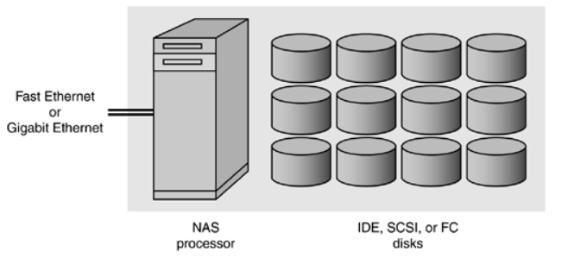
Рисунок 2.1 – Пристрій NAS може використовувати будь-який тип фізичного зберігання

Завдання постачальників NAS полягає в тому, щоб зробити їх продукти більш схожими на прилади і зменшити накладні витрати протоколів NFS/CIFS над TCP/IP. Щоб мати справу з затримкою, деякі постачальники NAS підтримують розподілену систему доступу до файлів (DAFS) через віртуальний інтерфейс (VI). DAFS покладається на методи віддаленого прямого доступу до пам'яті (RDMA) для переміщення даних файлів безпосередньо в пам'ять систем. Якщо контролер NAS може ефективно розміщувати файлові дані безпосередньо в пам'ять клієнта, затримка транспортування компенсується більш високою продуктивністю розміщення файлових даних.
Ще однією тенденцією в технології NAS є відокремлення пам'яті від процесора NAS або головки, так що ємність сховища може бути легше розширена за допомогою методів SAN або спільно з серверами SAN. Як показано на Рис.2.2, голова NAS все ще виконує свою традиційну роль подачі файлів, але його зберігання більше не приховане в корпусі NAS. Це дозволяє вирізати частину ємності сховища для запитів файлів, залишаючи решту доступною для доступу до блоків [24].

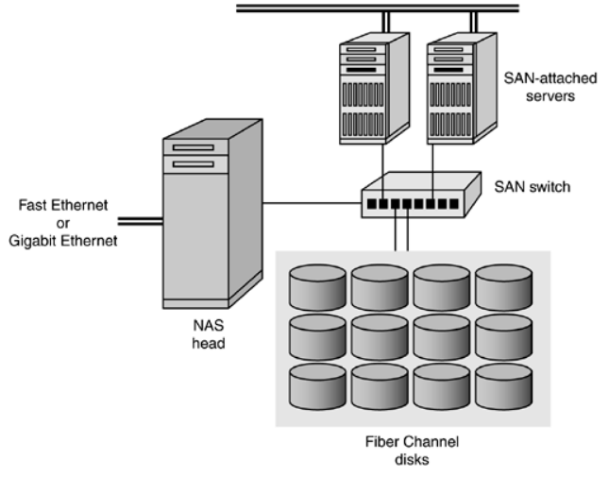
Рисунок 2.2 – Голова NAS зі спільним сховищем SAN

Голова NAS включає в себе наступні компоненти:
- процесор і пам'ять;
- одна або кілька карт мережевого інтерфейсу (NIC), які забезпечують підключення до мережі клієнта. Приклади мережевих протоколів, підтримуваних NIC, включають Gigabit Ethernet, Fast Ethernet, ATM та Fiber Distributed Data Interface (FDDI);
- оптимізована операційна система для управління функціоналом NAS. Вона переводить запити на рівень файлу в запити на зберігання блоків і додатково перетворює дані, що надаються на рівні блоку, у файлові дані;
- NFS, CIFS та інші протоколи для обміну файлами;
- галузеві стандартні протоколи зберігання і порти для підключення і управління фізичними дисковими ресурсами. Середовище NAS включає в себе клієнтів, які отримують доступ до пристрою NAS через IP-мережу за допомогою протоколів обміну файлами [25].
Останні пропозиції NAS продуктів використовували Fibre Channel арбітражного циклу дисків для зберігання блоків. Такий підхід призводить до більш високої продуктивності і масштабованої ємності зберігання, але він представляє уразливості в разі збою циклу. Сьогодні технологія перемикання вбудованих петель використовується на задній панелі деяких масивів NAS для обходу збоїв і підтримки стабільної роботи. Ця технологія була спочатку розроблена корпорацією Vixel і прийнята Network Appliance для своїх NAS-фільтрів.
На даний час постачальники представили економічні прилади NAS з використанням внутрішніх дисків IDE. Там підтримується базова функціональність файлового обміну NFS або CIFS, хоча ці системи, як правило, обмежені в загальній ємності і дають дещо нижчу продуктивність в порівнянні з продуктами NAS корпоративного класу [24].
Ступінь масштабування таких компонентів, як процесор, пам'ять, мережеві адаптери та сховище, залежить від типу використовуваної архітектури NAS. Існує два типи архітектури NAS: scale-up та scale-out.
Scale-up NAS архітектура забезпечує можливість масштабування потужності та продуктивності однієї системи NAS на основі вимог. Масштабування системи NAS передбачає оновлення або додавання контролерів NAS та їх зберігання. Ці системи NAS мають фіксовану ємність, що обмежує їх масштабованість. Продуктивність цих систем починає деградувати при досягненні межі потужності.
Scale-out реалізація NAS об'єднує кілька NAS-вузлів разом у кластері. Вузол може складатися з контролера NAS або сховища, або обох. Кластер виконує операцію NAS як єдине ціле. Scale-out NAS забезпечує можливість масштабування своїх ресурсів шляхом простого додавання вузлів до кластерної архітектури NAS. Scale-out NAS забезпечує гнучкість для використання багатьох вузлів помірної продуктивності та характеристик доступності для виробництва загальної системи, яка має кращу сукупну продуктивність та доступність. Він також забезпечує простоту використання, низьку вартість і теоретично необмежену масштабованість. Scale-out NAS використовує розподілену кластерну файлову систему, яка працює на всіх вузлах кластера. Вся інформація ділиться між вузлами, тому вся файлова система доступна клієнтам, які підключаються до будь-якого вузла в кластері.
Scale-out NAS мережить дані по всіх вузлах в кластері разом з дзеркалом або захистом парності. Оскільки дані надсилаються від клієнтів до кластера, дані діляться і розподіляються на різні вузли паралельно. Коли клієнт надсилає запит на читання файлу, масштабований NAS отримує відповідні блоки з декількох вузлів, рекомбінує блоки в файл і представляє файл клієнту. Коли додаються вузли, файлова система динамічно зростає, а дані рівномірно розподіляються по кожному вузлу. Кожен доданий в кластер вузол збільшує сукупну пам'ять зберігання, основну пам'ять, процесор і ємність мережі (Рис.2.3). Отже, продуктивність кластера також збільшується [26].

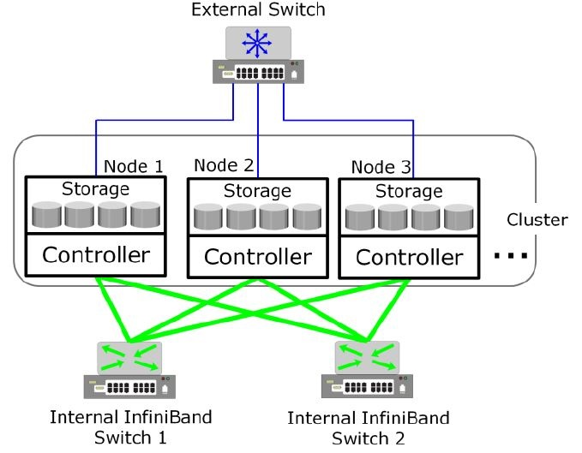
Рисунок 2.3 – Передача даних по всіх вузлах у кластері

Scale-out NAS кластери використовують окремі внутрішні та зовнішні мережі для back-end та front-end з'єднання відповідно. Внутрішня мережа забезпечує з'єднання для внутрішньокласового зв'язку, а зовнішнє мережеве з'єднання дозволяє клієнтам отримувати доступ і ділитися файловими даними. Кожен вузол в кластері підключається до внутрішньої мережі. Внутрішня мережа пропонує високу пропускну здатність і низьку затримку і використовує високошвидкісні мережеві технології, такі як InfiniBand або Gigabit Ethernet. Щоб дозволити клієнтам отримати доступ до вузла, вузол повинен бути підключений до зовнішньої мережі Ethernet. Надлишкові внутрішні або зовнішні мережі можуть бути використані для високої доступності.
InfiniBand – це мережева технологія, яка забезпечує низьку затримку, високу пропускну здатність зв'язку між хостами та периферійними пристроями [26].

2.2. Проектування NAS на процесорі AMD Ryzen

Надалі буде розглянута одна з новинок на ринку NAS – модель мережевого накопичувача Synology DS1621+ з процесором AMD Ryzen, а з нею 10-гігабітна мережева карта і дві пари спеціалізованих SSD від Synology. Даний пристрій був перевірений через усі необхідні сценарії використання, перевірена швидкість роботи 10-гігібатного лінка зі звичайними жорсткими дисками та була встановлена OC Windows 10.
Компанія Synology відома мережевими накопичувачами, які заслужили репутацію надійних і добре оптимізованих пристроїв. При цьому навіть фанати NAS від Synology змушені погодитися з тим, що оптимізувати потрібно не тільки швидкість роботи пристрою і плавність інтерфейсу, а й апаратне забезпечення пристроїв, що використовуються матеріали та елементи конструкції. Іншими словами, в актуальній лінійці «плюсових» моделей 2020 року аж до включно NAS від Synology оснащуються процесорами Celeron, їх корпуси виконані з пластику, оперативна пам'ять частково розпаяна, а в якості мережевих інтерфейсів пропонуються виключно гігабітні лінки.
Мережеве сховище – не та річ, яку можна помацати в магазині. Все, що доступно звичайному користувачеві, – це описи і картинки на сайті магазину і в оглядах. Однак читати огляди доводиться дуже уважно: оглядачі рідко загострюють увагу на особливостях складання та використовуваних матеріалах.
На відміну від попередніх моделей мережевих сховищ від Synology, як приклад DS1520+, у якому зовнішнє покриття корпусу вироблене з пластику та через це при використанні пристрою у роботі можна чути неприємний гул та тріск головок диску, у новій моделі DS1621+ корпус виготовлений з металу, що дозволяє значно краще справлятися з внутрішніми звуками, у результаті сам пристрій при роботі стає набагато тихішим. Також серед «плюсів» DS1621+ можна відмітити те, що його можна розібрати та поставити карту розширення до слота PCIe.
Як перевагу над іншими, більш «старими» моделями, можна відмітити те, що DS1621+ оснащується сучасним, ефективним блоком живлення на 250Вт від компанії Delta Electronic з «бронзовим» сертифікатом 80 Plus. Статистика невблаганна: надійність і довговічність вбудованих блоків живлення помітно перевершують характеристики зовнішніх адаптерів.
Процесор та пам'ять:
DS1621+ оснащений процесором AMD Ryzen Embedded V1500B. Випущений у грудні 2018 року, цей процесор заснований на мікроархітектурі AMD Zen першого покоління і виробляється за технологічним процесом 14 нм. Чотири фізичні ядра працюють з вісьмома потоками. Базова частота 2,2 ГГц, TDP – 16 Вт.
В якості оперативної пам'яті пропонується єдиний модуль DDR4 SODIMM з ECC на 4 Гбайт, що займає один з двох доступних слотів. Забігаючи наперед, можна сказати, що пристрій підтримує як модулі з ECC і без, так і їх комбінацію, аж до сумарного обсягу у 32 Гбайт.
Для деяких користувачів може виявитися важливим наступний момент: CPU від AMD не підтримують технологію Intel QuickSync, яка робить можливим апаратне прискорення транскодування відеопотоків (наприклад, в Plex). Це означає, що, якщо у користувача немає ні NVIDIA Shield, ні Apple TV, ні Amazon Fire TV, ні розумного телевізора, ні навіть якого-небудь китайського Android TV, випущеного в останні кілька років, йому може знадобитися на льоту перекодувати відеопотік для того, щоб відео можна було переглядати. Крім того, транскодування дозволяє на льоту знижувати роздільну здатність відеопотоку для віддаленого перегляду відео з NAS, наприклад на екрані смартфона через мобільну мережу.
Було багато чуток про корисність цієї технології, але поки на моєму досвіді не зустрічалося жодної людини, яка її застосовувала б. Якщо щосили використовувати Plex з транскодуванням відео, то DS1621+ зможе паралельно перекодувати один – два потоки з роздільною здатністю Full HD, не більше. У цьому сценарії допоможе модель з Intel QuickSync – або купівля приставки для телевізора, яка зможе коректно відтворювати відео у вихідному форматі без перекодування.
Система охолодження: шум та ефективність:
Активна система охолодження – те, з чим доводиться стикатися постійно. Кількість вентиляторів в оточуючих нас пристроях перевищує, а їх сумарний шум може вийти за рамки розумного. І якщо у власному персональному комп'ютері створення безшумної та ефективної системи охолодження – предмет гордості збирачів – ентузіастів, то в готових мережевих сховищах доводиться миритися з компромісами, обраними виробником.
Серед порядку пріоритетів – безшумність, ефективність і тільки потім ціна системи охолодження. А ось NAS від Synology налаштовані інакше. У першу чергу пристрій дбає про ефективність охолодження і лише потім про рівень шуму. Система не соромиться підвищувати швидкість обертання вентиляторів при досягненні дисками температури в 42 градуси, але навіть на першій швидкості шум вентиляторів добре чутно.
Для охолодження шести дисків у DS1621+ використовується два вентилятори зі звичним за іншими пристроями Synology розміром 92 мм. Однак і тут новинка: насправді вентилятори нові, з 4­піновим керуванням широтно-імпульсною модуляцією PWM (раніше в пристроях Synology траплялися виключно 3-пінові вентилятори, швидкість обертання яких регулювалася напругою). До переваг нових вентиляторів можна записати високу максимальну швидкість обертання. До недоліків – шумові характеристики.
При запуску пристрою вентилятори розкручуються на всю котушку; після завантаження шум стихає, але дійсно безшумним пристрій не назвати при всьому бажанні: звук вентиляторів добре чути на іншому кінці кімнати.
Наскільки ефективно працює охолодження. Завдяки високій максимальній швидкості обертання вентиляторів з PWM – досить ефективно. Було протестовано пристрій у комбінації з кількома дисками, і ось результат.
Температура в кімнаті +23 градуси Цельсія. Диски Seagate IronWolf і SkyHawk на 8 і 6 Тбайт. Диски атмосферні, швидкість обертання шпинделя – 7200 обертів на хвилину.
Через півгодини простою диски нагрілися до температури 37 – 39 градусів.

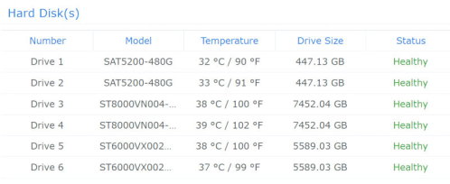
Рисунок 2.4 – тестування зростання температури дисків через півгодини простою

Після годинного навантаження (послідовне читання даних з обох «дзеркал») значення температур не змінилися, але шум вентиляторів періодично посилювався: пристрій намагався підтримувати вказаний температурний режим, і йому це вдалося.
Більш цікавим виявився тест з дисками Seagate Exos X16, наповненими гелієм. Такі диски помітно тихіші атмосферних, а їх енергоспоживання – менше. На Рис.2.5 показано температури після години роботи: перші два диски «відпочивають», а диски в 5-му і 6-му слотах зайняті перезавантаженням дзеркального RAID 1 (з диска 5 виконується читання, на диск 6 йде запис).

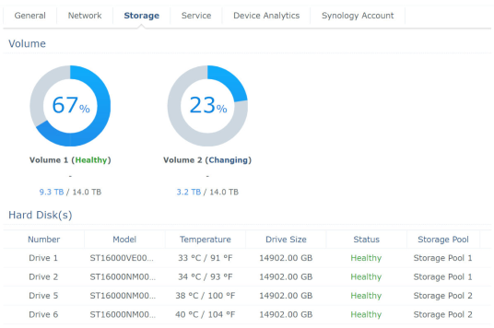
Рисунок 2.5 – тестування показників температури після години роботи пристрою

Через годину було змінено тестове навантаження. Перезавантаження RAID продовжилося, а з дводискового дзеркала у слотах 1 і 2 велося безперервне читання даних.
Час від часу оберти вентилятора збільшувалися на хвилину – дві, але незабаром знову сповільнювалися.
Нарешті, після завершення тестування пристрій пропрацював без навантаження протягом години; диски продовжували обертатися.
Одна з найцікавіших можливостей Synology, яка не має прямих аналогів у конкурентів, – реплікація знімків (Snapshot Replication). Існує декілька способів використання реплікації; найбільший інтерес представляє реплікація знімків мережевих папок.
Використання цієї функції дозволяє синхронізувати знімки (снапшоти) як однієї, так і декількох мережевих тек відразу; мета – швидке резервне копіювання з миттєвим відновленням, з історією змін і захистом від вірусів- шифрувальників та інших вимагачів (Рис.2.6).

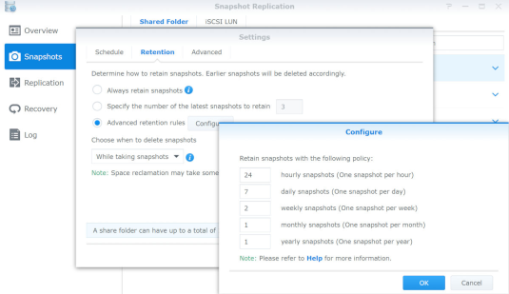
Рисунок 2.6 – використання реплікації знімків

При виникненні проблем на основному пристрої створений на іншому мережевому сховищі Synology знімок мережевої теки можна миттєво зробити основним, перемкнувшись у штатному режимі (Switchover) або в аварійному (Failover). Більш того, механізм реплікації – єдиний з доступних домашньому користувачеві без додаткових ліцензійних виплат, який дозволяє не тільки відновити репліковані дані, але й протестувати працездатність процесу відновлення (режим Test Failover).
Ще одна важлива особливість механізму – робота з «сирими» файлами, що дозволяє копіювати зашифровані теки без необхідності їх монтування та розшифрування. Це надзвичайно зручно, якщо пристрій використовується як мета для резервування з декількох інших, користувачі яких шифрують дані кожен своїм ключем. Зрозуміло, і відсутність навантаження на дешифрування і шифрування даних також є перевагою.
Ще одним зі способів використовувати мережеве сховище – запустити на ньому одну або декілька віртуальних машин.
Надалі було встановлено за допомогою Virtual Machine Manager ОС Windows. Для цього знадобилися ISO Windows 10, образ Synology VMM Guest Tool, а також драйвери віртуальних приводів (завантажені з сайту Fedora). Скріншоти основних етапів встановлення OC Windows 10 наведені у Додаток А.
Ще однією можливістю, яку надає OC DSM для віртуальних машин – це реплікація віртуальних машин як на інший том поточного пристрою, так і на інший мережевий накопичувач. Реплікація – річ дуже зручна: з її допомогою можна організувати дійсно безперебійну роботу. Будь-яка проблема з диском, мережевим накопичувачем або файлом віртуальної машини – і можна або відновити її зі знімка, або взагалі перемкнутися на резервний NAS і продовжувати користуватися як ні в чому не бувало.

2.3. Проектування домашнього мережевого сховища

На основі попередньо розглянутого мережевого сховища Synology DS1621+ було вирішено спроектувати, побудувати та налаштувати власне домашнє мережеве сховище.
Основною задачею є – зібрати бюджетний (недорогий), продуктивний та тихий екземпляр мережевого сховища.
Для збірки домашнього мережевого сховища знадобляться:
- корпус;
- материнська плата;
- оперативна пам'ять;
- блок живлення;
- система охолодження;
- HDD.
Корпус: На роль корпусу для сховища даних був обраний Thermaltake Core V1 – гарний, цільнометалевий куб з тихим вбудованим 200 міліметровим вентилятором за передньою фальш-панеллю.
Позаду корпусу присутні декілька місць під додаткові вентилятори, що дозволить зробити мережеве сховище по-справжньому прохолодним.
Для встановлення блока живлення у корпусі відведений нижній відсік. Захист від пилу забезпечує металевий фільтр.
Також перевагою Thermaltake Core V1 є 4 зйомні стінки, що дозволяє значно облегшити процедури збірки. Кожна панель закріплюється декількома гвинтами, які відкручуються вручну. Для зручності вставки жорстких дисків, корзини для них обладнані гумовими демпферами.
Материнська плата: У якості материнської плати було обрано GIGABYTE GA-J1800N-D2H з вбудованим процесором Intel Celeron. Рішення щодо вибору даної материнської плати обґрунтовано тим, що потужності двоядерного процесору з базовою частотою 2,41 ГГц буде цілком достатньо, він є достатньо економічним та не потребує активного охолодження.
Слід сказати, що не дивлячись на дешевизну, компанія Gigabyte впровадила у свою материнську плату: технологію High ESD, яка забезпечує захист від електростатики для мікросхем та LAN, а також Anti-Surge IC, яка запобігає вихід з ладу системної плати через різке збільшення або зменшення напруги. Єдиним суперечливим моментом є те, що розташування внутрішнього роз'єму USB є вкрай невдалим через його розташування впритул до радіатора.
Оперативна пам'ять: У якості оперативної пам'яті було обрано 2 планки типу Transcend 2Gb DDR-III 1333 MHz у форм-факторі SO-DIMM.
Блок живлення: У якості блока живлення був обраний Thermaltake Smart DPS G 750W. Даний блок розрахований на продуктивні ПК та мережеві платформи та сертифікований по стандарту 80 PLUS Gold. Спочатку може здатися, що блок досить потужний для побудови домашнього NAS, але в налаштуваннях можна вказати використання на час експерименту лише частину його потужності. Взагалі даний блок дуже добре підходить для використання у повноцінному сервері або робочій станції. У приладі даного класу передбачено модульне підключення кабелів, з вбудованих тільки конектори материнської плати та процесора (роздільний 4+4 pin, що дуже допомогло при збірці). Додатково плоскі кабелі забезпечують зручність, хоча до корпусу вони вмістилися з деякими проблемами, бо даний корпус на це не розрахований. Серед них виявився провід для підключення Thermaltake Smart DPS G 750W до внутрішнього роз'єму USB.
Система охолодження: Для більш ефективного охолодження корпусу були обрані два тихих, нерегульованих вентилятори TITAN DC FAN, через наші потреби до збірки тихого NAS без зайвих затрат, даний варіант є найбільш оптимальним.
HDD: У якості жорстких дисків були обрані пара дисків від компанії Western Digital, а саме WD Re 2004FBYZ. Даний вибір був обґрунтований потребами ефективного збереження інформації. Якщо звернутися до специфікацій виробника, то можна дізнатися, що вінчестери обладнані акселерометрами та датчиками тиску, на базі яких реалізована технологія Rotary Acceleration Feed Forward (RAFF), яка надає захист від лінійної та кутової вібрації у реальному часі, що дозволяє підвищити продуктивність та надійність жорсткого диску. Так як WD Re 2004FBYZ є серверним рішенням, він також має TLER (Time Limited Error Recovery), технологію, яка обмежує час корекції заради уникнення помилкового випадання диску з RAID-масиву. Заявлений час напрацювання на відмову складає 1,2 млн годин.
Додатково можна придбати будь-який флеш-накопичувач об'ємом у 8 Гб, головне, щоб він був компактним.
Слід відмітити декілька ключових моментів при побудові даного мережевого сховища:
- додаткові вентилятори слід встановити на видув – у цьому випадку буде досягнута проточна циркуляція повітря спереду назад та оптимальне охолодження;
- при встановленні материнської плати слід бути обережним з металевою перемичкою над отвором USB 3.0 на задній панелі, бо її можна загнути та у результаті блокувати роз'єм;
- корзини для жорстких дисків кріпляться одним гвинтом, тому для вилучення корзини, її необхідно потягнути за напрямом корпусу та трохи вниз;
- так як на материнській платі не передбачено підключення для зовнішніх USB 3.0, то можна впевнено ховати провід даного інтерфейсу у нижній відсік корпусу.
У результаті порахуємо загальну вартість зібраного обладнання:
- корпус Thermaltake Core V1 – 1392 гривні;
- блок живлення Thermaltake Smart DPS G 750W – 1200 гривень;
- материнська плата GIGABYTE GA-J1800N-D2H – 1640 гривень;
- оперативна пам'ять Transcend 2Gb DDR-III 1333 MHz (2 планки) – 1124 гривні;
- система охолодження TITAN DC FAN (80 мм, 2000 об/хв.) (2 екземпляри) – 149 гривень;
- HDD WD Re 2004FBYZ (2 екземпляри) – 7600 гривень;
- флеш-накопичувач – 110 гривень.
У результаті загальна вартість складає: 13215 гривень.
Якщо проаналізувати ринок готових рішень мережевих сховищ по даній ціні, то можна побачити, до прикладу взявши мережеве сховище Synology DiskStation DS216+ з процесором Intel Celeron N3050 1,6 GHz та RAM – 1 Gb, що наша збірка є більш продуктивною та надійною, але менш компактною.
У якості ОС для роботи з домашнім мережевим сховищем обрана ОС NAS4Free, через те, що дана ОС володіє великим набором служб та сервісів, а також здатна працювати з ZFS – це є найкращим рішенням для організації стійкого до відмов і продуктивного файлового сховища.
До основних цікавих у даному випадку переваг ZFS відносяться:
- можливість створення датасетів, завдяки чому з'являється можливість вибіркового управління стисненням файлів і дедуплікацією, встановлення дискових квот, і все це – без участі менеджерів, подібних LVM;
- перевірка цілісності даних за допомогою 256-бітних контрольних сум;
- автоматизоване створення резервних копії на основі снепшотів;
- можливість об'єднання дисків в RAID-масиви на програмному рівні.
У результаті була побудована діаграма мережі, вона наведена у Додаток Б.
Код даної діаграми мережі наведений у Додаток В.

РОЗДІЛ 3.
ЗАХИСТ МЕРЕЖЕВИХ СХОВИЩ

3.1. Поняття шифрування даних та його види

Шифрування – це технічний процес, за допомогою якого інформація перетворюється на секретний код, маскуючи дані, які ви надсилаєте, отримуєте чи зберігаєте. По суті, цей алгоритм використовується для кодування даних, які отримувач може розшифрувати за допомогою ключа дешифрування. Розкодоване повідомлення, що міститься в незашифрованих файлах, називається звичайним текстом, а повідомлення в зашифрованій формі – зашифрованим текстом.
Подумайте про те, скільки важливої інформації зберігається у файлах, папках і на пристроях вашої компанії. А тепер уявіть, що сталося б, якби ця інформація потрапила не в ті руки. Імовірно, у вас є великий обсяг даних, доступ до яких потрібно обмежити: від персональних даних ваших працівників (як-от їхні адреси, номери соціального страхування, податкові коди тощо) до фінансових даних вашої компанії та реквізитів банківських рахунків. Шифрування — один із найкращих способів захистити конфіденційні дані вашої компанії від загроз кібербезпеці.
У тій чи іншій формі шифрування існує із самого початку письмової фіксації історичних подій. Стародавні греки шифрували повідомлення за допомогою інструмента, який називався «скитала», а під час Другої світової війни Німеччина використовувала свою знамениту машину Enigma для захисту військових і дипломатичних послань. Сучасні методи шифрування зазнали численних змін, але їх переважно можна розділити на дві категорії: алгоритми симетричних ключів і алгоритми асиметричних ключів. Надалі докладніше будуть розглянуті ці способи шифрування.
Варто також зазначити, що шифрування відіграє важливу роль у гарантуванні безпеки під час перегляду веб-сторінок. Багато веб-сайтів використовують протокол захищених сокетів (SSL), який шифрує дані, що надсилаються на веб-сайт і отримуються з нього, перешкоджаючи доступу хакерів до даних під час їх передавання. Однак в останні роки SSL замінив стандартний протокол шифрування TLS (захист на транспортному рівні), який використовувався для автентифікації серверів походження веб-сайтів і дотримання безпеки запитів та відповідей HTTP.
Теоретично можна декодувати зашифровані файли без ключа шифрування, але для того, щоб зламати якісно розроблену схему шифрування, знадобиться величезний обсяг обчислювальних ресурсів. Це називається загальновживаною фразою «розпорошувальна атака». Хоча сучасні методи шифрування, особливо в поєднанні з надійними паролями, дуже стійкі до розпорошувальних атак (хакерам знадобляться мільярди років, щоб зламати належним чином зашифровані файли), вони можуть спричинити значні проблеми в майбутньому, оскільки комп'ютери стають усе потужнішими.
На найпростішому рівні шифрування – це спосіб запобігання несанкціонованому доступу до ваших даних. За допомогою шифрування можна перетворити просте, чітке повідомлення («Dropbox – це чудово!») у закодоване послання, яке буде незрозумілим для всіх, хто випадково перегляне його в закодованому вигляді («9itQg7nbV781+f55eXC1Lk.»). Зашифроване повідомлення надсилається через Інтернет, і щойно воно дістанеться місця призначення, одержувачу потрібно буде повернути закодоване послання в оригінальний формат («Dropbox – це чудово!»), зазвичай за допомогою ключа шифрування [27].
Багато хто до цих пір недооцінює важливість SSL сертифікатів, але ж їх технологія лежить в основі безпеки і конфіденційності будь-якої інформації в мережі Інтернет. Шифрування – перетворення даних в зашифрований формат так, що тільки авторизовані користувачі можуть отримати доступ до інформації. Процес шифрування стає можливим завдяки криптографічним ключам в поєднанні з різними математичними алгоритмами. Розглянемо два основних типи шифрування – симетричне і асиметричне.
Метод симетричного шифрування, як і випливає з назви, використовує один криптографічний ключ для шифрування і дешифрування даних. Використання одного ключа для обох операцій робить процес простим. Давайте розберемося з процесом симетричного шифрування на простому прикладі:
У Києві живуть двоє близьких друзів Антон і Аліса. З якоїсь причини Аліса змушена покинути місто. Єдиний спосіб спілкуватися один з одним – поштою. Але є одна проблема: Антон і Аліса бояться, що хтось зможе прочитати їх листи.
Щоб захистити свої листи, вони вирішили шифрувати повідомлення таким чином, щоб кожна буква замінювалася буквою на сім позицій вниз за алфавітом. Замість того, щоб писати «Apple», вони будуть писати «hwwsl» (A -> H, P -> W, L -> S, E -> L). Щоб розшифрувати повідомлення, необхідно кожну букву замінити на сім позицій в алфавітному порядку назад. Таку техніку шифрування давним-давно використовував римський імператор і військовий генерал Гай Юлій Цезар, відома вона ще як «шифр Цезаря» [28].
Шифрування з симетричними ключами – схема шифрування, у якій ключ шифрування, та ключ дешифрування збігаються, або один легко обчислюється з іншого та навпаки, на відміну від асиметричного, де ключ дешифрування важко обчислити.
Симетричні алгоритми шифрування можна розділити на потокові та блочні алгоритми шифрування. Потокові алгоритми шифрування послідовно обробляють текст повідомлення. Блочні алгоритми працюють з блоками фіксованого розміру. Як правило, довжина блоку дорівнює 64 бітам, але, в алгоритмі AES використовуються блоки довжиною 128 біт.
Симетричні алгоритми шифрування не завжди використовуються самостійно. В сучасних криптосистемах, використовуються комбінації симетричних та асиметричних алгоритмів, для того, аби отримати переваги обох схем. До таких систем належить SSL, PGP та GPG. Асиметричні алгоритми використовуються для розповсюдження ключів швидших симетричних алгоритмів.
До деяких відомих, поширених алгоритмів з гарною репутацією належать: Twofish, Serpent, AES (або Рейндаль), Blowfish, CAST5, RC4, TDES (3DES), та IDEA.
В основному, симетричні алгоритми шифрування вимагають менше обчислень, ніж асиметричні. На практиці, це означає, що якісні асиметричні алгоритми в сотні або в тисячі разів повільніші за якісні симетричні алгоритми. Недоліком симетричних алгоритмів є необхідність мати секретний ключ з обох боків передачі інформації. Так як ключі є предметом можливого перехоплення, їх необхідно часто змінювати та передавати по безпечних каналах передачі інформації під час розповсюдження.
При застосуванні із асиметричними алгоритмами шифрування для передачі ключів, майже завжди використовуються генератори криптографічних стійких псевдовипадкових чисел для генерування симетричних ключів сеансу. Однак, брак достатнього рівня випадковості в цих генераторах, або в їх початкових векторах, в минулому часто призводив до втрати конфіденційності при передачі даних. Ретельний підхід до впровадження криптосистеми та генерація випадкових чисел із використанням високоякісних джерел випадкових чисел є дуже важливими для збереження конфіденційності даних, що передаються [29].
Потоковий шифр – група симетричних шифрів, які шифрують кожен символ відкритого тексту незалежно від інших символів.
Потоковий шифр породжує послідовність елементів потоку ключа базуючись на внутрішньому стані. Цей стан оновлюється двома способами: якщо стан змінюється незалежно від відкритого тексту або шифротексту повідомлення, шифр позначають синхронним потоковим шифром. Натомість, потокові шифри такі, що самосинхронізуються оновлюють стан на основі попередніх цифр шифротексту.
В синхронному потоковому шифрі потік псевдовипадкових цифр породжується незалежно від відкритого тексту і шифротексту повідомлення, і тоді поєднується з відкритим текстом (для шифрування) або шифротекстом (для розшифрування). В найпоширенішій формі використовуються двійкові цифри (біти), і потік ключа поєднується з відкритим текстом за допомогою XOR. Тут вживається термін двійковий адитивний потоковий шифр.
В синхронних шифрах, відправник і отримувач повинні іти точно в ногу для успішного розшифрування. Якщо цифра додана або видалена з потоку під час передачі, синхронізація втрачається. Для відновлення синхронізації, з ціллю отримання правильного відкритого тексту автоматично пробуються різні зсуви. Інший підхід полягає в використанні позначок у шифротексті з визначеною регулярністю.
Однак, якщо цифра пошкоджена, тоді це вплине лише на одну цифру в відкритому тексті і помилка не пошириться на інші частини повідомлення. Ця властивість корисна у випадку високої схильності до помилок під час передачі; однак це робить менш імовірним виявлення помилки без додаткових механізмів. Більше того, через цю властивість, потокові шифри дуже сприйнятливі до активних атак – якщо нападник може змінити цифру в шифротексті, він може змінити біт і в відкритому тексті; наприклад, зміна біту в шифротексті спричиняє зміну того самого біту в відкритому тексті.
Інший підхід використовує декілька з попередніх цифр шифротексту для обчислення потоку ключа. Така схема відома як потокові шифри, що самосинхронізуються, асинхронні потокові шифри або шифротекст з автоключем. Ідею асинхронних шифрів запатентували в 1946, і вона має перевагу, що отримувач автоматично синхронізується з генератором потоку ключів по отриманні цифр шифротексту, що полегшує відновлення у випадку, якщо до потоку додана чи видалена цифра. Помилки з однієї цифри обмежені в своєму впливі, зачіпаючи не більше ніж цифр відкритого тексту.
Прикладом асинхронного потокового шифру є блоковий шифр в режимі зворотного зв'язку по шифротексту (CFB).
Існує багато сучасних шифрів даного класу.
Застарілі, ненадійні:
- RC4, шифр розроблений 1987 і, незважаючи на свої слабкості, досі активно використовується, наприклад у HTTPS і WEP. Не рекомендується для використання в нових проектах;
- CSS (шифр), зламаний в усіх варіаціях. Легко втілюється апаратно, використовує лінійний циклічний зсувний регістр (LFSR). Використовується лише через те, що вже втілений в апаратній частині, часто для шифрування DVD.
Сучасні і надійні:
- Salsa20, розроблений у межах проекту eSTREAM. Добре підходить для апаратного і програмного втілення. Дуже швидкий. Крім ключа використовує нонс [30].
Нонс – довільне число використовуване під час криптографічного зв'язку лише один раз. Нонс – частково випадкове або псевдовипадкове число утворене протоколом автентифікації, для гарантування унеможливлення використання старих сеансів зв'язку в атаці повторного відтворення. Наприклад, нонс використовує дайджест автентифікація HTTP для обчислення MD5 гешу/дайджесту пароля. З кожною відповіддю 401 сервер породжує новий нонс і відсилає його як частину відповіді клієнту, той у свою чергу може відправити серверу його відповідь, включно з нонсом, і також свої ім'я і пароль. Такий підхід практично унеможливлює атаки відтворенням [31].
Блоковий шифр – різновид симетричного шифру. Особливістю блочного шифру є обробка блоку декількох байт за одну ітерацію (як правило 8 або 16).
Робота блокового шифру в найпростішому режимі – застосування функції, що шифрує, до блоку даних (проста заміна) викликає серйозну проблему: статистичні властивості відкритих даних частково зберігаються, тому що кожному однаковому блоку даних однозначно відповідає зашифрований блок даних. При великій кількості даних (відео, звук) це може дати деякі відомості для криптоаналізу про зміст даних.
Видалення статистичних залежностей у відкритому тексті можливо за допомогою попереднього архівування, але воно не вирішує завдання повністю, тому що у файлі залишається службова інформація архіватора, і не завжди технічно припустимо.
Для вирішення вищеописаних проблем, використовується циклічне кодування («категоризація») даних. Зміст цього рішення в накладанні статистичних даних у тривимірному просторі й розподілу рейтингу кожній групі даних. У результаті цього процесу можна відсівати ділянки з низьким рейтингом й у такий спосіб розділити кодовані ділянки від «порожніх» комбінацій [32].
Режими дії – це математичні операції для уможливлення повторюваного і убезпеченого використання блокового шифру з одним ключем. Блоковий шифр дозволяє шифрування тільки одного блоку даних встановленої довжини. Для роботи з блоками різних довжин, дані спочатку потрібно розбити на окремі блоки встановленої даним шифром довжини. Зазвичай, останній блок треба доповнити до відповідної довжини підхожим доповненням. Режими дій описують процес шифрування кожного з цих блоків і звичайно використовують рандомізацію основану на додатковому значені на вході, відомим як ініціалізацій ний вектор, з ціллю зробити це безпечно.
Режими дії первісно були розроблені для шифрування й автентифікації. Історично, режими шифрування широко вивчались зважаючи на їх властивості поширення помилок при різних сценаріях зміни даних. Подальший розвиток поставив цілісність інформації як цілком окрему від шифрування ціль криптографії. Деякі сучасні режими дії поєднують шифрування і автентифікацію ефективним чином, і відомі як режими автентифікованого шифрування.
Ініціалізаційний вектор – це блок біт, який використовують декілька режимів для увипадковлення шифрування і, таким чином, видають різні шифротексти навіть на одному відкритому тексті зашифрованому декілька разів, без потреби в повільнішому процесі отримання нового ключа.
Ініціалізаційний вектор має інші вимоги до безпеки ніж ключ, отже він не повинен бути секретним. Однак, здебільшого, важливо щоб IV не використовувався двічі з одним і тим самим ключем. Для CBC і CFB, повторне використання IV призводить до витоку інформації про перший блок відкритого тексту. Для OFB і CTR, повторне використання IV повністю руйнує безпеку. В режимі CBC, IV повинен бути непрогнозованим під час шифрування; зокрема, звична раніше практика використання останнього блоку шифротексту як IV для наступного повідомлення небезпечна (цей метод, наприклад, використовувався в SSL 2.0). Якщо нападник знає IV (або попередній блок шифротексту) до того як він визначив наступний відкритий текст, він може перевірити свій здогад щодо відкритого тексту для якогось блоку зашифрованого раніше (це відомо як атака TLS CBC IV).
Як особливий випадок, якщо відкриті тексти завжди достатньо малі для одного блоку (без доповнення), тоді для деяких режимів (ECB, CBC, PCBC), надмірне використання IV призведе до витоку лише у випадку, якщо два шифротексти однакові. Це може бути корисним у випадках коли треба перевіряти на рівність без дешифрування.
Блоковий шифр опрацьовує інформацію блоками встановленої довжини (відомої як розмір блока), але повідомлення мають різну довжину. Отже деякі режими (а саме ECB і CBC) вимагають доповнення завершального блоку перед шифруванням. Існує декілька схем доповнення. Найпростіша полягає в додаванні нульових байтів до відкритого тексту для доведення його довжини до кратної до розміру блоку, але треба потурбуватись, щоб можна було відновити початкову довжину тексту; наприклад, якщо відкритий текст є рядком у стилі C, що не містить нульових байтів окрім як останній байт. Первісний метод DES трохи складніший, він додає один одиничний біт за яким слідують нульові біти; якщо повідомлення завершується водночас з блоком, додається цілий блок доповнення. Найбільш складний варіант схем специфічних для CBC таких як викрадення шифротексту або завершення залишкового блоку, які не призводять до збільшення шифротексту, натомість трошки ускладнюють алгоритм. Брюс Шнайдер і Нілс Ферґюсон запропонували дві можливості, обидві прості: додати байт зі значенням 128, з наступними нульовими байтами до повного блоку або доповнити n байтами зі значенням n.
CFB, OFB і CTR режими не потребують якихось особливих заходів для опрацювання повідомлень не кратних розміру блоку, бо режими працюють через XOR відкритого тексту з виходом блокового шифру. Останній неповний блок відкритого тексту виконує операцію XOR з першими кількома байтами потоку ключа, на виході отримуємо завершальний блок шифротексту однакової довжини з завершальним блоком відкритого тексту. Така властивість потокових шифрів робить їх придатними для використання в ситуаціях коли необхідна однакова довжина шифротексту і відкритого тексту, і в прикладах, де дані передаються в потоковому вигляді і незручно доповнювати блоки [33].
Асиметричне шифрування, на відміну від симетричного, включає в себе кілька ключів для шифрування і дешифрування даних, які математично пов'язані один з одним. Один з цих ключів відомий як «відкритий ключ», а інший – як «закритий ключ». Асиметричний метод шифрування також відомий як «криптографія з відкритим ключем».
Симетричне шифрування чудово працює для обміну інформацією між нашими Алісою та Антоном. Але що, якщо Антон хоче безпечно спілкуватися з сотнями людей? Непрактично і незручно використовувати різні ключі для кожного співрозмовника.
Щоб вирішити цю проблему, Антон використовує шифрування з відкритим ключем, тобто він дає відкритий ключ кожному, хто відправляє йому інформацію, а секретний ключ він зберігає при собі. Він доручає зашифрувати інформацію за допомогою відкритого ключа, щоб дані можливо було розшифрувати тільки за допомогою його особистого ключа. Це виключає ризик компрометації ключа, оскільки дані можуть бути розшифровані тільки з використанням закритого ключа, який є у Антона.
Перша (і найбільш очевидна) перевага цього типу шифрування – безпека, яку він забезпечує. У цьому методі відкритий ключ – який є загальнодоступним – використовується для шифрування даних, в той час як розшифрування даних виконується з використанням закритого ключа, який необхідно надійно зберігати. Це гарантує, що дані залишаються захищеними від атак «людина посередині» (MiTM). Для веб-серверів і серверів електронної пошти, які постійно підключаються до сотень тисяч клієнтів потрібно управляти тільки одним ключем і захищати його. Інший ключовий момент полягає в тому, що криптографія з відкритим ключем дозволяє створювати зашифроване з'єднання без необхідності зустрічатися в автономному режимі, щоб спочатку обмінятися ключами.
Друга важлива особливість, яку пропонує асиметричне шифрування, – це автентифікація. Як ми бачили, дані, зашифровані за допомогою відкритого ключа, можуть бути розшифровані тільки за допомогою закритого ключа, пов'язаного з ним. Отже, він гарантує, що дані бачить і дешифрує тільки той об'єкт, який повинен їх отримати. Простіше кажучи, це підтверджує, що ви розмовляєте або обмінюєтеся інформацією з реальною людиною або організацією.
2 основних типи алгоритмів асиметричного шифрування:
- Алгоритм асиметричного шифрування RSA:
У 1977 році алгоритм винайшли троє вчених з Массачусетського технологічного інституту Рон Рівест, Аді Шамір і Леонард Адлеман (Ron Rivest, Adi Shamir, Leonard Adleman звідси «RSA»). На сьогоднішній день є найбільш використовуваним алгоритмом асиметричного шифрування. Його ефективність полягає в методі «первинної факторизації». По суті, обираються два різних випадкових простих числа заданого розміру (наприклад, 1024 біта кожне) і множаться, щоб створити ще одне гігантське число. Завдання полягає в тому, щоб визначити вихідні прості числа з помноженого гігантського. Виявляється, ця головоломка практично неможлива для сучасних суперкомп’ютерів, не кажучи вже про людей.
У 2010 році група добровольців провела дослідження, і їм знадобилося більше 1500 років обчислювального часу (розподіленого по сотням комп'ютерів), щоб зламати 768-бітний ключ RSA, що набагато нижче стандартного 2048-бітного, який використовується сьогодні.
Великою перевагою RSA є його масштабованість, ключі можуть бути різної довжини шифрування: 768-бітний, 1024-бітний, 2048-бітний, 4096-бітний і т. д.
RSA засновано на простому математичному підході, тому його реалізація в інфраструктурі відкритих ключів (PKI) стає легкою. Адаптивність і безпека зробили RSA найбільш використовуваним алгоритмом асиметричного шифрування для різних додатків, включаючи сертифікати SSL/TLS, криптовалюти та шифрування електронної пошти.
- Алгоритм асиметричного шифрування ECC
У 1985 році два математика по імені Ніл Кобліц і Віктор Міллер запропонували використовувати еліптичні криві в криптографії. Майже через два десятиліття їх ідея втілилася в реальність, алгоритм ECC (Elliptic Curve Cryptography) почали використовувати в 2004-2005 роках.
У процесі шифрування ECC еліптична крива представляє набір точок, які задовольняють математичне рівняння (y² = x³ + ax + b).
Як і RSA, ECC також працює за принципом незворотності. Простіше кажучи, в ECC число, яке символізує точку на кривій, множиться на інше число і дає іншу точку на кривій. Тепер, щоб зламати цю головоломку, ви повинні з’ясувати нову точку на кривій. Математика ECC побудована таким чином, що знайти нову точку практично неможливо, навіть якщо ви знаєте вихідну точку.
Не дивлячись на те, що в порівнянні з RSA, в ECC використовується коротша довжина ключа, забезпечує він більшу безпеку (від сучасних методів злому).
Ще однією перевагою використання більш коротких ключів в ECC є більш висока продуктивність. Короткі ключі вимагають меншого мережевого навантаження і обчислювальної потужності, і це чудово підходить для пристроїв з обмеженими можливостями зберігання і обробки. Використання алгоритму ECC в сертифікатах SSL/TLS значно скорочує час, необхідний для шифрування і дешифрування, що допомагає швидше завантажувати веб-сайт. Алгоритм ECC використовується для додатків шифрування, цифрових підписів, в псевдовипадкових генераторів і т. д.
Однак проблема масового використання ECC полягає в тому, що багато серверних програм і панелей управління ще не додали підтримку сертифікатів ECC SSL/TLS. Сподіваємося, що це зміниться в недалекому майбутньому, а поки що RSA буде продовжувати залишатися найбільш використовуваним алгоритмом асиметричного шифрування.
Слід одразу ж обмовитися, що гібридне шифрування не є «окремим методом», як симетричне або асиметричне, в ньому використовуються всі переваги обох методів і створюється синергія надійних систем шифрування.
Кожен з алгоритмів шифрування має свої недоліки. Наприклад, метод симетричного шифрування відмінно підходить для швидкого шифрування великих обсягів даних. Але він не забезпечує перевірку особистості, що є необхідним, коли мова заходить про безпеку в Інтернеті. З іншого боку, асиметричне шифрування надає доступ до даних передбачуваного одержувача. Однак ця перевірка робить процес шифрування занадто повільним.
Ідея гібридного шифрування народилася, коли стало критично важливо шифрувати дані з високою швидкістю надаючи при цьому перевірку особистості.
Метод гібридного шифрування використовується в SSL/TLS сертифікатах під час послідовного зв'язку між серверами і клієнтами (веб-браузерами) в процесі, відомому як «TLS handshake». Спочатку перевіряється особистість обох сторін з використанням закритого і відкритого ключа. Після того, як обидві сторони підтвердили свою особистість, шифрування даних відбувається за допомогою симетричного шифрування з використанням ефемерного (сеансового) ключа. Це забезпечує швидку передачу великого обсягу даних, які ми відправляємо і отримуємо в Інтернеті кожну хвилину.
З точки зору безпеки, асиметричне шифрування, безсумнівно, краще, оскільки воно забезпечує автентифікацію. Однак продуктивність є аспектом, який не можливо ігнорувати, тому симетричне шифрування завжди буде необхідно [28].
Переваги симетричного і асиметричного шифрування зібрані в таблицю, з якою пропоную ознайомитися:

Таблиця 2.1 – Порівняльна таблиця типів шифрування
Симетричне шифрування | Асиметричне шифрування
Один ключ використовується для шифрування і дешифрування даних. | Пара ключів використовується для шифрування і дешифрування. Ці ключі відомі як “відкритий ключ” і “закритий ключ”.
Простий метод шифрування, так як використовується тільки один ключ. | У зв’язку з тим, що використовується пара ключів – процес складний.
Використовується для шифрування великих об’ємів даних. | Забезпечує автентифікацію.
Продовження табл. 2.1
Забезпечує високу продуктивність і вимагає менше обчислювальної потужності. | Складні процеси протікають повільніше і вимагають більшої обчислювальної потужності.
Для шифрування даних використовується менша довжина ключа (128–256 біт). | Використовуються довші ключі шифрування (1024-4096 біт).
Ідеально підходить для шифрування великої кількості даних. | Використовується при шифруванні невеликого об'єму даних.
Стандартні алгоритми: RC4, AES, DES, 3DES і QUAD. | Стандартні алгоритми: RSA, Diffie-Hellman, ECC, El Gamal і DSA.

Більшість сучасних SSL сертифікатів використовують гібридний метод: асиметричне шифрування для автентифікації і симетричне шифрування для конфіденційності. Такий сертифікат не дає шахраям перехопити або підмінити особисті дані користувачів: контактну інформацію, номери банківських карт, логіни, паролі, адреси електронної пошти і т.д. [28].

  - Опис роботи алгоритму шифрування AES

Advanced Encryption Standard, або AES, – алгоритм шифрування, створений Національним інститутом науки і техніки (NIST) у 2001 році. Шифр, який використовується в AES, є блоковим шифром з сімейства шифрів Rjindael. Коли AES був створений, три різні блочні шифри Rjindael були обрані для використання, щоб зробити AES ще більш безпечним. Всі три шифри були 128 біт, але ключі, які вони використовували були різних розмірів: 128, 192 і 256 біт. Це вважається симетричним блочним шифром, оскільки в процесі шифрування використовується тільки один ключ.
Симетричне шифрування – це форма шифрування, яка використовує один ключ як для шифрування, так і для розшифрування. Його аналог, асиметричне шифрування, використовує два ключі під час процесу шифрування та розшифрування. Один ключ тримається в секреті від кожного, крім творця ключа, а інший – це відкритий ключ, який може переглядати і використовувати будь-хто. Спочатку AES використовувалася тільки Сполученими Штатами Америки, але тепер він був прийнятий в усьому світі як один з найбільш безпечних алгоритмів шифрування.
Чому був розроблений AES.
Стандарт розширеного шифрування був створений як заміна стандарту шифрування даних, або DES. DES виявилася все більш уразливою для нападників з грубими силами, і, таким чином, повинна була бути припинена. Оригінальне створення AES полягало в захисті конфіденційної урядової інформації, але безпека та простота впровадження, надані AES, змусили більшість організацій використовувати AES у своїх процесах шифрування. Як державні, так і приватні компанії використовують AES зараз, оскільки вона захищає від кібератак, таких як груба сила. AES представляє проблему при експорті продуктів, зашифрованих за допомогою цього алгоритму шифрування.
Бюро промисловості та безпеки (BIS) має ряд контролів та правил, які ускладнюють експортне шифрування продуктів, зашифрованих за допомогою AES. Комерційні продукти шифрування зобов'язані BIS отримати ліцензію на свій продукт, що дозволяє організації експортувати свій продукт в кілька напрямків, без необхідності придбання окремої ліцензії для кожного пункту призначення. Деякі ембарго країни не можуть отримати комерційні продукти шифрування від Сполучених Штатів взагалі. Ці країни: Куба, Іран, Ірак, Лівія, Північна Корея, Судан і Сирія.
Вибір шифру Rjindael:
Для створення алгоритму AES був проведений конкурс, в якому спочатку було 15 різних алгоритмів шифрування. Врешті-решт, це звузилося до 5 алгоритмів:
- MARS;
- Rivest Cipher 6 (RC6);
- Rjindael;
- Serpent;
- Twofish.
Ці алгоритми шифрування були широко проаналізовані NIST і National Security Agency (NSA), щоб визначити найбільш безпечний для використання в Advanced Encryption Standard. Після ретельного тестування цих алгоритмів шифр Rjindael був обраний для використання в AES. Використання 256-бітного ключа дає шифру Rjindael сильну безпеку, зберігаючи при цьому його сумісність з існуючим апаратним і програмним забезпеченням. Більш сильні шифри існують, але вони не мають можливості легко бути реалізованими в існуючих системах, як це може зробити шифр Rjindael.
Розуміння різниці розмірів ключа AES:
Як працює блочний шифр, відкритий текст зашифрованих даних розбивається на блоки однакового розміру, які для AES становлять 128 біт. Використовуючи ряд бітових операцій, блоки даних шифруються за допомогою ключів певної довжини. AES дозволяє використовувати 128, 192 і 256 бітових ключів, і чим більший розмір ключа, тим безпечніше шифрування. Якщо використовується 128-бітний ключ, шифрування на блоці виконується 10 разів. З 192 шифрування виконується 12 разів, а з 256, 14 разів. Таким чином, 256-бітові ключі є найбільш безпечними, але для більшості випадків шифрування достатньо 128-бітових ключів. Чим вище рівень безпеки даних, тим вище повинен бути розмір ключа.
Щоб навести приклад щодо безпеки AES, розглянемо, скільки часу знадобиться комусь, щоб зламати один пароль, зашифрований за допомогою AES-256 бітового ключа. Щоб зламати 16-байтову секцію даних, зашифровану AES-256 бітовим ключем, знадобиться багато століть за допомогою методу грубої сили. Загальна кількість перестановок, які можливі з 256-бітним ключем 2256, що робить злом AES-256 зашифрованого повідомлення практично неможливим. Навіть використовуючи 128-бітний ключ, найменший розмір, все ще доступні 2128 різних перестановок, що все ще займе десятиліття для грубої сили.
Напади на AES:
Дослідники постійно намагаються зламати AES за допомогою методів, які є життєздатними. Причина, чому дослідники намагаються зламати AES, полягає в тому, щоб бути на крок попереду нападників. Якби зловмисник зламав AES і тримав його в таємниці, то світ продовжував би використовувати AES, вважаючи, що це повністю безпечно. До сих пір було запропоновано кілька різних, теоретичних атак, в тому числі:
Атака пов'язаних ключів: атака пов'язаних ключів включає в себе визначення того, як шифр працює під різними ключами. Цей метод криптоаналізу передбачає подачу шифру, який використовується для шифрування даних, декількох різних ключів з одним відкритим текстом. Процес, який відбувається між ключем і шифром, може допомогти визначити математичний зв'язок між шифром і ключем, таким чином, допомагаючи ідентифікувати фактичне значення ключа. Цей метод атаки, однак, не вважається великою загрозою для AES, оскільки це марно, поки протоколи були реалізовані правильно.
Відмінна ключова атака: успішно використано атаку, яка використовувала відомий ключ для з'ясування внутрішніх дій алгоритму AES-128 раунду 8. Як це було зроблено за алгоритмом 8 раунду, на відміну від офіційного алгоритму 10 раунду, це атака, яка не повинна викликати проблем з будь-якими офіційними алгоритмами AES.
Атака побічних каналів: атака побічних каналів передбачає витік інформації з інфраструктури організації. Дані просочуються через місця, і зловмисник прислухається до звуку, інформації про терміни, електромагнітної інформації або енергоспоживання, щоб зібрати висновки з алгоритму, який потім може бути використаний, щоб зламати його. Це можна зупинити, однак, шляхом фіксації джерела витоку або забезпечення відсутності патерну в інформації про витік.
Ключовий компроміс: хоча не є прямою атакою на алгоритм AES, компроміс ключа, що використовується для шифрування, руйнує весь алгоритм AES. Саме тому належне управління ключами та безпека є життєво необхідними для ІТ-інфраструктури будь-якої організації.
Квантові обчислення: квантові обчислення є наступником класичних обчислень, які ми робимо зараз, які все ще знаходяться в процесі створення та розуміння. Хоча це ще не було повністю реалізовано, створення квантових комп'ютерів зробить всю класичну обчислювальну криптографію недоречною, оскільки квантові обчислення можуть зламати будь-який класичний криптографічний алгоритм за потенційні секунди.
Більшість продуктів, послуг та організацій, що використовують симетричне шифрування, використовують AES. Більшість агентств та організацій в уряді Сполучених Штатів, включаючи АНБ, також використовують AES. Доведена сила AES і неможливість її зламати означають, що більшість компаній, які шукають алгоритм шифрування, будуть використовувати AES. Ряд методів передачі файлів також використовують AES для шифрування. HTTPS є лише одним з прикладів цього [34].
AES реалізований в захищених протоколах передачі файлів, таких як FTPS, HTTPS, SFTP, AS2, WebDAVS і OFTP. Але яка саме його роль.
Оскільки симетричні та асиметричні алгоритми шифрування мають свої сильні сторони, сучасні безпечні протоколи передачі файлів зазвичай використовують комбінацію двох. Асиметричні шифри ключів, як і алгоритми шифрування відкритих ключів, відмінно підходять для розподілу ключів і використовуються для шифрування сеансового ключа, що використовується для симетричного шифрування.
Симетричні шифри ключів, такі як AES, більше підходять для шифрування фактичних даних (і команд), оскільки вони вимагають менше ресурсів, а також набагато швидші, ніж асиметричні шифри.
Ось спрощена діаграма (Рис.3.1), що ілюструє процес шифрування під час типової безпечної передачі файлів, захищеної SSL/TLS (HTTPS, FTPS, WebDAVS) або SSH (SFTP). Шифрування AES працює на етапі 3 [35].

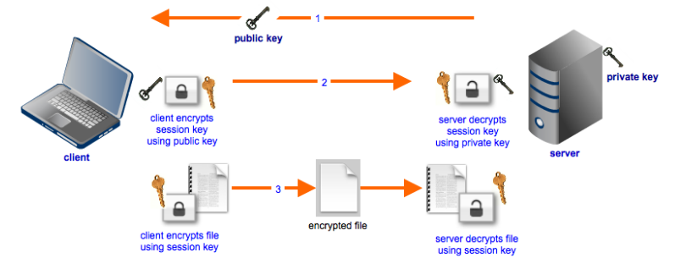
Рисунок 3.1 – Діаграма процесу шифрування під час передачі файлів, захищеної SSL/TLS

Алгоритм AES використовує підстановку-перестановку, або SP мережу, з декількома раундами для отримання шифротексту. Кількість раундів залежить від розміру ключа, що використовується. 128-бітний розмір ключа диктує десять раундів, 192-бітний розмір ключа диктує 12 раундів, а 256-бітний розмір ключа має 14 раундів. Кожен з цих раундів вимагає круглого ключа, але оскільки в алгоритм вводиться тільки один ключ, цей ключ потрібно розширити, щоб отримати ключі для кожного раунду (Рис.3.2) [36].

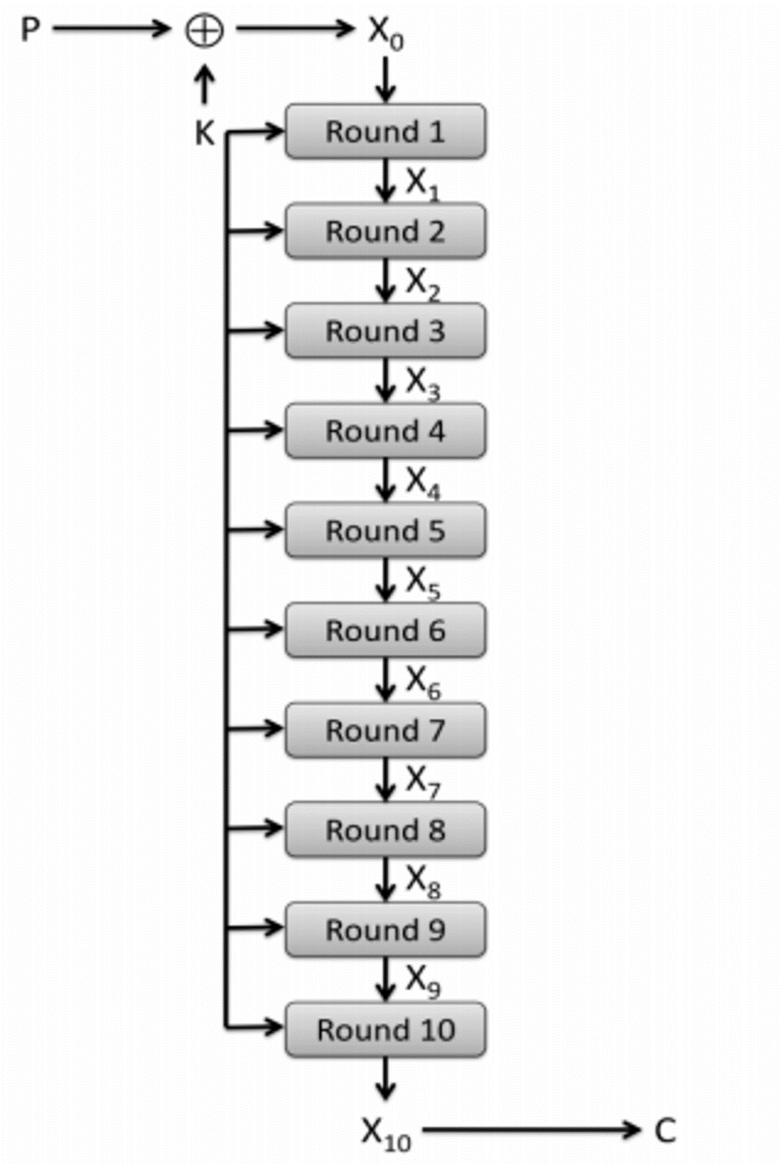
Рисунок 3.2 – SP мережа алгоритму AES

Кожен раунд в алгоритмі складається з чотирьох кроків.
- Заміна байтів
На першому кроці байти блокового тексту замінюються на основі правил, що диктуються заздалегідь визначеними S-полями (скорочено для полів підстановки) (Рис.3.3).

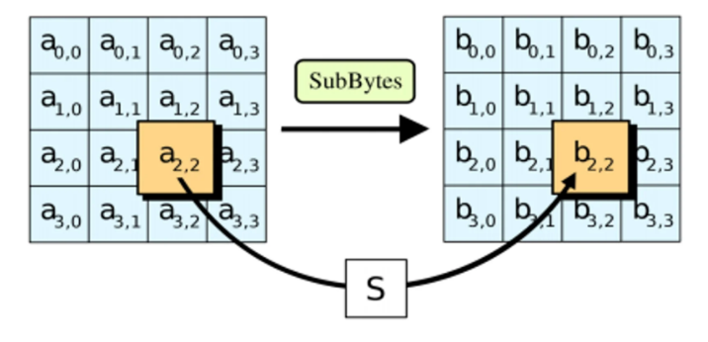
Рисунок 3.3 – Заміна байтів

- Переміщення рядків
Далі йде крок перестановки. На цьому кроці всі рядки, крім першого, зсуваються на один, як показано нижче (Рис.3.4).

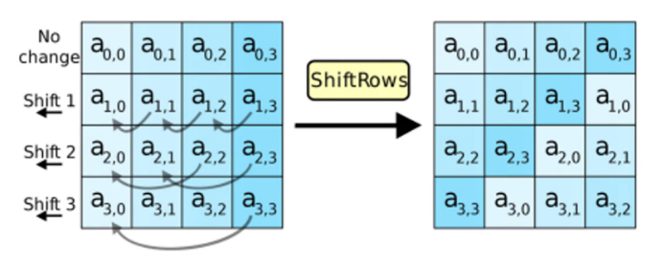
Рисунок 3.4 – Переміщення рядків

- Змішування стовпчиків
На третьому етапі шифр Гілла (Рис.3.5) використовується для зміщення повідомлення шляхом змішування стовпців блоку [36].
Шифр Гілла – це шифр поліграфічної підстановки, побудований на поняттях лінійної алгебри. Шифр Гілла використовує арифметику за модулем, множення матриць і обернення матриць; отже, це більш математичний шифр, ніж інші. Шифр Гілла також є блоковим шифром, тому теоретично він може працювати на блоках довільного розміру.
Шифрування шифром Гілла побудовано на наступній операції:

$E(K, P) = (K*P) mod 26$ (3.1)

Де K – наша ключова матриця, а P – відкритий текст у векторній формі. Матриця множення цих двох доданків породжує зашифрований шифротекст [34].

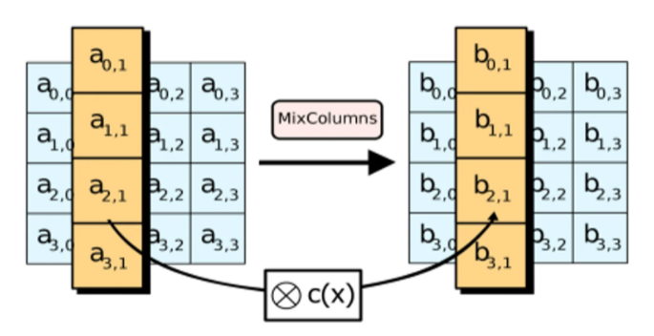
Рисунок 3.5 – Змішування стовпчиків

- Додавання ключа раунду
На останньому етапі повідомлення є XORed з відповідним ключем раунду (Рис.3.6).
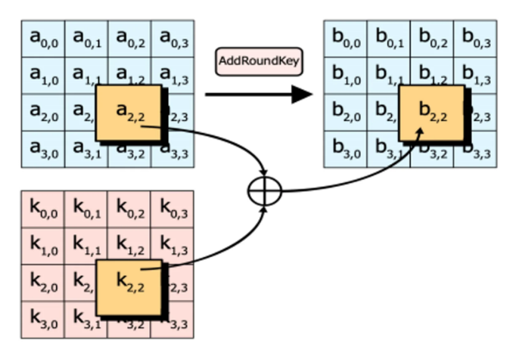
Рисунок 3.6 – Додавання ключа раунду

При повторному виконанні, ці кроки гарантують, що остаточний шифротекст є безпечним.
Алгоритм AES має п'ять режимів роботи, а саме:
- режим Electronic Code Book (ECB);
- режим Cipher Block Chaining (CBC);
- режим Cipher Feedback (CFB);
- режим Output Feedback​ (OFB);
- режим Counter (CTR) [33].
ECB (скорочено електронна кодова книга) є найпростішим режимом блочного шифру AES.
У режимі ECB блок B_{i} шифрується за наступною формулою:

$C_{i} = E_{K}(B_{i})$ (3.2)

де E_{K} позначає алгоритм шифрування блоків за допомогою ключа K, а C_{i} - шифр, що відповідає B_{i}.
Дешифрування за допомогою режиму ECB однаково просте за наступною формулою:

$B_{i} = D_{K}(C_{i})$ (3.3)

де D_{K} позначає алгоритм дешифрування блоків за допомогою ключа K.
Найбільш очевидною перевагою використання режиму ECB є те, наскільки це спрощено. Інша головна перевага полягає в тому, що ECB може переносити втрату блоків без впливу на інші доступні блоки. Ця перевага актуальна в разі відправки блоків через мережу в якості пакетів. Ця стійкість стає можливою завдяки тому, що будь-який блок B_{i} не залежить від будь-якого з сусідніх блоків.
Незважаючи на свої переваги, ECB зневажається через те, що алгоритм шифрування повністю детермінований. Простіше кажучи, однакові блоки матимуть однакові шифри в режимі ECB, які можуть виявляти шаблони блоків; Отже, ECB не повністю приховує свої деталі. Це загроза безпеці для своїх користувачів [38].
CBC (скорочено від cipher-block chaining) – це режим шифру блоків AES, який перемагає режим ECB у приховуванні шаблонів у відкритому тексті. Режим CBC досягає цього за допомогою XOR-ing першого відкритого текстового блоку (B₁) з вектором ініціалізації перед шифруванням. CBC також включає ланцюжок блоків, оскільки кожен наступний блок відкритого тексту є XOR-ed з шифротекстом попереднього блоку.
Якщо узагальнити цей процес у формулу, це виглядатиме так:

$C_{i} = E_{K}(B_{i} ⊕ C_{i-1})$ (3.4)

де E_{K} позначає алгоритм шифрування блоків за допомогою ключа K, а C_{i-1} – шифр, що відповідає B_{i-1}.
Аналогічно, дешифрування за допомогою CBC можна зробити за допомогою:

$B_{i} = D_{K}(C_{i})⊕(C_{i-1})$ (3.5)

де D_{K} позначає алгоритм дешифрування блоків за допомогою ключа K.
Найбільша перевага CBC над ECB полягає в тому, що в режимі CBC однакові блоки не мають однакового шифру. Це тому, що вектор ініціалізації додає випадковий множник до кожного блоку; отже, чому однакові блоки в різних позиціях будуть мати різні шифри.
Хоча режим CBC більш безпечний, його шифрування не терпиме до блокових втрат. Це тому, що блоки залежать від попередніх блоків шифрування. Отже, якщо блок B_{i} втрачено, шифрування всіх наступних блоків буде неможливим. Ця прикута поведінка також означає, що шифрування блоків потрібно робити послідовно, а не паралельно. Однак, ці недоліки не поширюються на дешифрування, яке може бути зроблено паралельно, якщо всі блоки шифротексту доступні і можуть переносити втрати блоків [39].
Режим зворотного зв'язку шифру (CFB), в найпростішому вигляді використовує весь вихід блокового шифру. У цій варіації, він дуже схожий на CBC, перетворює блоковий шифр в шифр потоку самосинхронізації. Дешифрування CFB у цьому варіанті майже ідентичне шифруванню CBC, виконаному у зворотному напрямку:

$C_{i}=\left\{\begin{aligned}IV, i=0 \\ E_{K}\left(C_{i-1}\right)⊕P_{i}, otherwise\end{aligned}\right.$ (3.6)

$P_{i}=E_{K}\left(C_{i-1}\right)⊕C_{i}$ (3.7)

Як і режим CBC, зміни в відкритому тексті поширюються назавжди в шифротексті, і шифрування не може бути паралелізоване. Також, як і CBC, дешифрування можна розпаралелювати.
CFB, OFB і CTR поділяють дві переваги над режимом CBC: блочний шифр використовується тільки в напрямку шифрування, і повідомлення не потрібно додавати до кратного розміру блоку шифру (хоча крадіжка шифротексту також може бути використана для режиму CBC, щоб зробити додавання непотрібним).
Режим вихідного зворотного зв'язку (OFB) робить блоковий шифр в синхронний потоковий шифр. Він генерує блоки keystream, які потім XORed з блоками відкритого тексту, щоб отримати шифротекст. Так само, як і в інших потокових шифрах, невелике віддзеркалення в шифротексті створює перевернутий біт у відкритому тексті в тому ж місці. Ця властивість дозволяє багатьом кодам виправлення помилок нормально функціонувати навіть при застосуванні до шифрування.
Через симетрію операції XOR шифрування та дешифрування однакові:

$C_{j}=P_{j}⊕O_{j},$ (3.8)

$P_{j}=C_{j}⊕O_{j},$ (3.9)

$O_{j}=E_{K}\left(I_{j}\right),$ (3.10)

$I_{j}=O_{j-1},$ (3.11)

$I_{0}=IV.$ (3.12)

Кожна операція шифру вихідного блоку зворотного зв'язку залежить від всіх попередніх, і тому не може бути виконана паралельно. Однак, оскільки відкритий текст або шифротекст використовується тільки для кінцевого XOR, операції блокового шифру можуть бути виконані заздалегідь, що дозволяє виконати останній крок паралельно, як тільки відкритий текст або шифротекст буде доступний.
Можна отримати режим ключа OFB за допомогою режиму CBC з постійним рядком нулів як вхідних даних. Це може бути корисно, оскільки дозволяє використовувати швидкі апаратні реалізації режиму CBC для шифрування режиму OFB.
Використання режиму OFB з частковим блоком як зворотного зв'язку, як CFB режим зменшує середню довжину циклу в факторі 2³² або більше. Математична модель, запропонована Девісом і Паркіном і обґрунтована експериментальними результатами, показала, що тільки з повним зворотним зв'язком можна досягти середньої довжини циклу, близької до досяжного максимуму. З цієї причини з специфікації OFB була вилучена підтримка обрізаного зворотного зв'язку [40].
CTR (скорочено – лічильник) – популярний режим шифру блоків AES, в якому кожен крок може бути зроблено паралельно. CTR подібний до OFB, оскільки він також включає XOR-ing послідовність pad векторів з відкритим текстом та блоками шифротексту. Основна відмінність полягає в тому, як генеруються ці pad вектори.
У режимі CTR ми починаємо з випадкового сіяння, s, і обчислюємо pad вектори за формулою:

$V_{i} = E_{K}(s+i-1)$ (3.13)

де E_{K} позначає алгоритм шифрування блоків за допомогою ключа K, V_{i} є вектором pad, i є зміщенням вектора починаючи з 1.
Тепер, коли вектори були згенеровані, шифрування, подібне до режиму OFB, може продовжуватися за наступною формулою:
$C_{i} = V_{i} ⊕ B_{i}$ (3.14)

Дешифрування здійснюється аналогічним чином:

$B_{i} = V_{i} ⊕ C_{i}$ (3.15)

Оскільки блоки незалежні один від одного з режимом CTR, після створення pad векторів можна паралельно виконувати як шифрування, так і дешифрування блоків. Відсутність взаємозалежності також означає, що режим CTR толерантний до втрати в блоках. Режим CTR вважається дуже безпечним і ефективним для більшості цілей.
Серйозним недоліком CTR є те, що синхронний лічильник повинен підтримуватися як при прийомі, так і при відправці. Втрата цього лічильника може призвести до ​неправильного відновлення відкритого тексту [41].
256-бітне шифрування AES відноситься до процесу приховування відкритих текстових даних за допомогою алгоритму AES і довжини ключа AES 256 біт. Крім того, 256 біт є найбільшим розміром ключа AES, а також його найбільш математично складним. Це також найскладніше зламати. AES 256-бітне шифрування використовує 14 раундів перетворення для перетворення відкритого тексту в шифротекст і, тому що це майже неможливо зламати, схвалено Агентством національної безпеки (АНБ) для захисту як секретної, так і секретної урядової інформації.
З 128-бітного, 192-бітного та 256-бітного шифрування AES, 256-бітне шифрування AES технічно є найбільш безпечним через його розмір довжини ключа. Деякі йдуть так далеко, щоб позначити 256-бітне AES шифрування як «overkill», тому що це, на основі деяких оцінок, займе трильйони років, щоб зламати, використовуючи атаку грубої сили.
Тим не менш, багато федеральних урядових структур та виробників оборонно-промислової бази шифрують контрольовану некласифіковану та засекречену інформацію за допомогою 256-бітного шифрування AES, оскільки технічно складніше зламати даний варіант та він володіє найбільшою непрохідністю серед трьох розмірів ключа AES [42].
Ось кілька відомих прикладів, де розробники можуть використовувати шифрування AES:
VPN (віртуальні приватні мережі). Оскільки завдання VPN полягає в тому, щоб безпечно підключити вас до іншого сервера онлайн, можна розглядати тільки найкращі методи шифрування, щоб ваші дані не втрачалися. VPN, які використовують розширений стандарт шифрування з 256-бітними ключами, включають NordVPN, Surfshark та ExpressVPN.
Wi-Fi. Саме так – бездротові мережі також використовують шифрування AES (як правило, разом з WPA2). Це не єдиний тип шифрування Wi-Fi мереж може використовувати, однак, більшість інших методів шифрування набагато менш безпечні.
Мобільні додатки. Багато популярних додатків (як Snapchat і Facebook Messenger) використовують шифрування AES, щоб безпечно надсилати інформацію, як фотографії і повідомлення.
Інструменти архівування та стиснення. Всі основні програми стиснення файлів використовують AES, щоб запобігти витоку даних. Ці інструменти включають 7z, WinZip і RAR.
Компоненти OS. Деякі компоненти операційної системи (наприклад, файлові системи) використовують розширений стандарт шифрування для додаткового рівня безпеки.
Бібліотеки мов програмування. Бібліотеки таких мов кодування, як Java, Python і C++ реалізують шифрування AES.
Менеджери паролів. Це програми, які несуть багато конфіденційної інформації. Ось чому менеджери паролів, такі як LastPass і Dashlane, не пропускають важливий крок реалізації AES.
Незважаючи на те, що це вражаючий список того, для чого корисне шифрування AES, він все ще не включає все.
Крім всіх вищезгаданих речей, можна зіткнутися з алгоритмом шифрування AES в різних файлових системах і дискових системах шифрування, а також веб-браузерах [43].
Код реалізації 256-бітного шифрування на мові програмування Python наведений у Додаток Д.

  - Шифрування даних в NAS типів Synology та QNAP

Домашні користувачі та невеликі офіси обслуговуються двома великими виробниками мережевих пристроїв зберігання даних (NAS): QNAP та Synology, а Western Digital є віддаленим третім. Всі моделі пам'яті, прикріплені до мережі QNAP і Synology, рекламуються з підтримкою апаратно прискореного шифрування AES. Зашифровані пристрої NAS можуть стати справжнім блокуванням на шляху судових розслідувань. Надалі буде розглянуто загальні сценарії шифрування, які використовуються в домашніх і невеликих офісних моделях мережевих пристроїв зберігання даних, зроблених Synology.
Поряд з іншими виробниками мережевого сховища для домашніх користувачів, Synology пропонує користувачам можливість зберігати ключі шифрування у вбудованому сховищі ключів. Ця функція додає зручності автоматичного монтажу томів при перезавантаженні [44].
При цьому його дизайн представляє потенційну вразливість. Поки ключ і диски недоторканні, зловмисник може розшифрувати дані без грубого примусу до ключа. Передбачуваний сценарій використання вбудованого шифрування з ключами на пристрої – це безпечна утилізація дисків незалежно від ключа шифрування. Виробники рекомендують резервне копіювання ключів шифрування, захищених сильним паролем.
Наш підхід до розшифрування даних, що зберігаються на пристроях NAS, заснований на припущенні, що принаймні одна з наступних умов є істинною:
- Користувач додав ключ шифрування до сховища на пристрої, за бажанням дозволяючи спільним ресурсам монтувати на завантаження, як показано на (Рис.3.7):

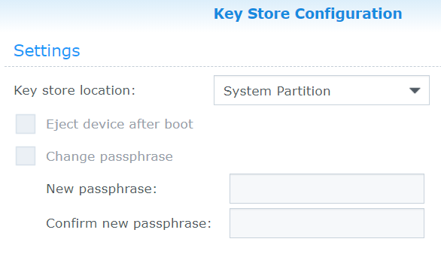
Рисунок 3.7 – Користувач додав ключ шифрування до сховища

- Користувач зберігав ключ шифрування на зовнішньому пристрої, і цей зовнішній пристрій також доступний, як показано на (Рис.3.8):

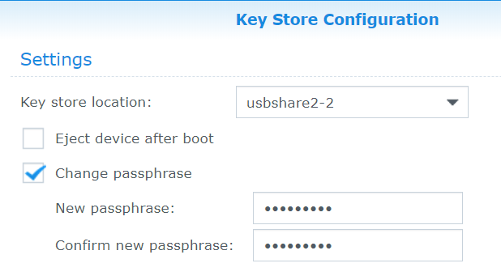
Рисунок 3.8 – Користувач зберігав ключ шифрування на зовнішньому пристрої

- Користувач зберіг ключ шифрування, і цей ключ доступний. Слід зауважити, що Synology автоматично зберігає ключ шифрування у файлі на комп’ютері користувача, коли користувач створює зашифрований спільний ресурс. Назва файлу буде < name_of_encrypted_share>.key (Рис.3.9):

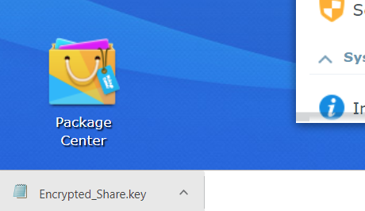
Рисунок 3.9 – Synology автоматично зберіг ключ шифрування у файлі Encrypted_Share.key
- Пароль шифрування відомий.
Для того, щоб розшифрувати зашифрований спільний ресурс, потрібен досвід використання Linux або судових інструментів, що підтримують папки eCryptFS.
Synology використовує шифрування на основі папок на основі eCryptFS, криптографічної файлової системи з відкритим вихідним кодом. З точки зору звичайного споживача, реалізація шифрування Synology є дуже обмежувальною. Фразу пароля шифрування неможливо змінити без розшифрування та повторного шифрування всіх даних. Крім того, імена файлів, що зберігаються в зашифрованих папках, не можуть містити більше 143 латинських символів у своїх іменах [44].
Synology DSM покладається на вбудований менеджер ключів для зберігання ключів шифрування. Збережені ключі шифрування дозволяють користувачам автоматично монтувати свої зашифровані спільні ресурси після завантаження Synology NAS; в іншому випадку, фраза пароля повинна бути введена при кожному завантаженні.
У пристроях Synology обгорнута фраза пароля шифрування (зашифрована іншою фразою пароля). Якщо ми розглядаємо пароль шифрування як Media Encryption Key (MEK), пароль для обгортання стає Key Encryption Key (KEK). Одна з цілей шифрування файлової системи – заборонити зловмиснику видаляти жорсткі диски і розшифрувати дані. У системах Windows з шифруванням пристрою BitLocker це досягається шляхом обгортання ключа шифрування унікальною послідовністю, отриманою з апаратно-пов'язаного модуля TPM.
Насправді, Synology не використовує апаратне шифрування. Замість цього, для шифрування пароля шифрування (МЕК) використовується один, попередньо запрограмований обгортковий пароль (КЕК). В результаті, як МЕК, так і КЕК можуть зберігатися на жорсткому диску (якщо користувач додає свій ключ до DSM Key Manager); обидва можуть бути витягнуті з холодного пристрою, MEK стає паролем без обтікання і використовується для розшифрування даних [44].
Synology має дві уразливості шифрування:
Уразливість 1: збережений ключ шифрування може бути перехоплений і дані доступні, якщо користувач мав ключ шифрування, що зберігається в DSM Key Manager.
Уразливість 2: всі пристрої Synology NAS використовують єдину, попередньо встановлений обгортковий пароль, на відміну від пароля користувача.
Наступна команда показує оригінальну пароль шифрування користувача:
printf “%s” “\$1\$5YN01o9y” | encryptfs-unwrap-passphrase keyfile.key –
Де «$1 $5YN01o9y» - фіксована парольна фраза, а «keyfile.key» - загорнутий ключ шифрування. Фразу пароля можна використовувати для монтування зашифрованого спільного ресурсу:
mount –t ecryptfs –o key=passphrase,ecryptfs_cipher=aes,ecryptfs_key_bytes=32,ecryptfs_passthrough=no,ecryptfs_enable_filename_crypto=yes,passwd=$(printf "%s" "\$1\$5YN01o9y" | ecryptfs-unwrap-passphrase /path/to/keyfile.key -) /path/to/encrypted/folder /path/to/mountpoint
Шляхи /path/to/keyfile.key, /path/to/encrypted/folder та /path/to/mountpoint повинні бути замінені відповідними цілями шифрування. Пристрої Synology зазвичай монтують зашифровані спільні ресурси за наступним шляхом:
/Volume<N>/@<name_of_encrypted_share@
У нашому прикладі шлях до зашифрованого спільного ресурсу такий:
/Volume1/@Encrypted_Share@
Якщо користувач вибирає зберігати ключ шифрування на зовнішньому USB-пристрої, DSM пропонує змінити пароль обгортання за замовчуванням.
Однак користувачі все ще можуть використовувати цей ключ, щоб зашифровані томи автоматично монтувалися при запуску. Щоб полегшити це, DSM кешує пароль для обгортання. Ця парольна фраза може бути витягнута з DSM і використовується для дешифрування MEK.
У випадку коли користувач не зберігає пароль шифрування в DSM Key Manager, зашифровані спільні ресурси слід розблокувати, ввівши пароль шифрування вручну. Оскільки це так, користувачі повинні запам'ятовувати фразу пароля; фразу пароля неможливо змінити без повторного шифрування всього вмісту зашифрованого спільного ресурсу. Все це надає можливість для атак на основі людського фактора [44].
Хоча Synology в своїх домашніх і невеликих офісних моделях, принаймні, покладається виключно на per-share, файлове шифрування через eCryptFS, QNAP має тенденцію надавати перевагу шифруванню на основі обсягу. Однак, не все чорно-біле, оскільки QNAP також пропонує шифрування на основі папок та SED у багатьох (але не всіх) моделях. Надалі розглянемо типи шифрування, що використовуються в пристроях QNAP NAS.
Більшість сучасних пристроїв QNAP NAS підтримують принаймні один тип шифрування, а деякі типи пристроїв підтримують захист з декількома типами шифрування. Ці типи шифрування включають:
- Self-encrypting drive (SED). Підтримка шифрування SED доступна в обраних моделях QNAP, забезпечуючи апаратне шифрування для жорстких дисків з підтримкою шифрування. Шифрування SED може використовуватися на окремих дисках, а також на декількох накопичувачах, що дозволяє створювати повністю зашифровані пули зберігання. SED шифрування є найнижчим шаром шифрування. У пристроях QNAP SED працює на рівні пулу зберігання. Використання шифрування SED не впливає на продуктивність, але його обсяг захисту обмежений.
- Шифрування гучності. Цей тип шифрування доступний у більшості моделей QNAP. Шифрування гучності – це програмне забезпечення; працює на рівні окремих томів. Шифрування гучності може захистити однодискові та статичні томи, а також томи, розташовані на багатодискових сховищах. Шифрування гучності впливає на продуктивність, хоча ефект відносно незначний.
- Шифрування на основі тек. Це той самий вид шифрування, який був описаний раніше в Synology, і проаналізований декількома абзацами вище. Реалізація шифрування на основі папок в QNAP є дещо менш всеосяжною в порівнянні з Synology; вона буде розглянута надалі.
Самозашифрований накопичувач (SED) – це диск з апаратним забезпеченням шифрування, вбудований в контролер приводу. Потрібно обрати моделі QNAP, що підтримують самостійне шифрування дисків, що дозволяє налаштувати безпечний пул зберігання SED, який містить тільки жорсткі диски SED з увімкненим апаратним шифруванням. SED є ідеальним першим шаром шифрування [45].
Дані, що зберігаються на SED, завжди повністю шифруються ключем шифрування даних (DEK). DEK також може бути зашифрований визначеним користувачем ключем автентифікації (AK), який дозволяє блокувати та розблоковувати SED. Обидва ключі шифрування зберігаються в апаратному забезпеченні диска і не можуть бути доступні операційною системою або несанкціонованими користувачами.
SED secure storage pool – це пул зберігання даних, що містить лише самозашифровані диски (SED) з увімкненим апаратним шифруванням. Апаратні навантаження шифрування працюють на процесорі NAS, зменшуючи навантаження системи та запобігаючи уповільненню. Він також захищає дані від поширених загроз, таких як атаки зловмисного коду грубої сили. Можна використовувати тільки SED диски для заміни дисків у пулі зберігання SED.
Слід звернути увагу, що шифрування SED застосовується на рівні пулу зберігання (наприклад, один диск/RAID/JBOD тощо). Логічні томи, створені на регулярних або SED томах, можуть мати додаткове програмне шифрування.
Згідно з документацією QNAP, система дозволяє зберігати ключ шифрування SED, що дозволяє системі автоматично розблокувати та змонтувати пул SED при запуску NAS. Якщо ключ шифрування не збережено, користувач повинен вказувати пароль шифрування кожного разу, коли NAS перезапускається. QNAP попереджає користувачів, що «збереження ключа шифрування може призвести до несанкціонованого доступу до даних, якщо несанкціонований персонал зможе фізично отримати доступ до NAS».
Шифрування гучності є типовим типом шифрування, доступним у більшості пристроїв QNAP NAS, оснащених процесорами Intel або ARM. Шифрування гучності блокує весь том, який, в свою чергу, може бути розташований на одному диску або багатодисковому пулі зберігання, включаючи пул SED secure як другий шар шифрування.
QNAP реалізує шифрування AES на основі гучності з довжиною 256-бітного ключа. Постачальником шифрування є стандартний Linux cryptsetup (LUKS); однак, QTS обгортає надані користувачем паролі, щоб перетворити їх на ключі LUKS з інструментом під назвою storage_util, який, ймовірно, не має еквівалента Linux. Ключ шифрування створюється на основі парольної фрази, наданої користувачем. Користувачі можуть змінити пароль шифрування в будь-який час. 256-байтовий файл ключа шифрування може бути створений і завантажений при налаштуванні шифрування або в будь-який час пізніше (користувачеві буде запропоновано пароль). Користувачі можуть розблокувати зашифровані томи, ввівши оригінальний пароль або завантаживши експортований файл ключа через інтерфейс користувача QTS. QNAP надає засоби для зберігання ключів шифрування на NAS в «секретному місці» (імовірно, на вбудованому сховищі DOM). Можна не шукати збережені ключі шифрування, хоча це можливо шляхом аналізу вмісту сховища DOM.
Реалізація: cryptsetup (LUKS); запатентований інструмент (storage_util) для обгортання фрази пароля (повинен бути запущений на пристрої QNAP, не обов'язково той, який використовується для створення зашифрованого тому).
Шифрування існуючих даних: не підтримується. Користувачі можуть шифрувати тільки нові томи.
Дешифрування зашифрованих томів: не підтримується. Обсяг повинен бути заново створений з нуля.
Відкликання скомпрометованих ключів або зміна витоку паролів: підтримується. Якщо ключ шифрування порушений, користувачі можуть просто змінити його з інтерфейсу користувача. У наших тестах зміна ключа шифрування вимагає демонтажу і перезнімання гучності, що зайняло близько 5 хвилин в нашій тестовій системі.
Ключ шифрування: звичайна текстова фраза пароля (обернена фірмовим інструментом QNAP) або 256-байтовий файл ключа (повинен бути експортований вручну).
Потенційні уразливості: ключ шифрування може зберігатися на пристрої NAS для автоматичного монтування томів при запуску. Якщо це так, ключ шифрування може бути витягнутий з пристрою NAS і використаний для доступу до даних. Слід звернути увагу, що, на відміну від Synology, QNAP не пропонує можливість зберігати ключ шифрування на зовнішньому USB-пристрої. Звичайне попередження «Збереження ключа шифрування може призвести до несанкціонованого доступу до даних, якщо несанкціонований персонал зможе фізично отримати доступ до NAS».
Блокування зашифрованого тому можливе з інтерфейсу користувача. Як не дивно, блокування зашифрованого обсягу системи в тестах ніколи не було миттєвим. Замість цього, процес блокування завжди займав кілька хвилин, перед тим як завершитись. Під час цієї процедури відображається відсоткова панель, яка дозволяє користувачам стежити за процесом. Це може бути пов'язано з тим, що зашифрований том є єдиним томом в системі, хостингом багатьох додатків і сервісів системи QNAP.
Ключ шифрування можна завантажити і зберегти в файл з розширенням .key. Розмір файлу – 256 байт. Цей файл можна використовувати для розблокування гучності, якщо користувач забуде свій пароль. Було перевірено, що вміст файлу ключа відрізняється після зміни користувачем пароля шифрування. Однак, оскільки вміст файлу ключа відрізняється, навіть якщо користувач зберігає його двічі без зміни пароля, важко судити, чи використовує система однакові або різні ключі шифрування після зміни пароля.
Розблокування зашифрованого тому також далеко не миттєве. Процес, після початку, займає кілька хвилин (близько 5 хвилин на QNAP TS-453Be). Будучи настільки повільним, як це є, блокування та розблокування томів, очевидно, не вважається частиною повсякденної рутини користувачів (або це може бути випадком поганої оптимізації). У будь-якому випадку, це повільно. Дуже повільно.
Зміна пароля шифрування можлива через інтерфейс користувача, хоча це так само повільно, як і все інше щодо шифрування. Під час зміни пароля користувачі мають можливість зберегти ключ шифрування на пристрої NAS (нібито вбудоване сховище DOM). Зберігаючи ключ шифрування, NAS може автоматично розблокувати гучність при запуску без запиту користувача на ключ шифрування.
На тестову систему пішло приблизно 4 хвилини «Подання заявки, будь ласка, зачекайте», поки пароль не був фактично змінений. Виявляється, що у фоновому режимі NAS блокував гучність (що займає близько 5 хвилин), потім змінював пароль. Після операції зміни пароля гучність буде в заблокованому стані. Розблокування гучності займає ще 5 хвилин, тому виходячи з цієї продуктивності користувачі навряд чи часто змінять свої паролі [45].
QNAP спирається на випробуваний і перевірений стандарт LUKS і використовує AES-256 шифрування.
Важливо відзначити, що QNAP кодує (обгортає) надані користувачем паролі, перш ніж вони можуть бути використані з cryptsetup. Це, в свою чергу, означає, що вам знадобиться доступ до пристрою QNAP NAS (не обов'язково той самий пристрій, який був використаний для шифрування тому) для того, щоб закодувати (обернути) фразу пароля. Для кодування фрази пароля використовується наступна команда (повинна виконуватися через SSH на пристрої QNAP NAS):
/sbin/storage_util –encrypt_pwd pwd=YOUR_PASSWORD
Система поверне закодовану версію пароля:
Encrypted passwd is: …………………………………..
Потім можна використовувати отриманий закодований рядок як пароль для cryptsetup luksOpen, який може бути виконаний на QNAP NAS або на комп'ютері Linux.
cryptsetup luksOpen /dev/mapper/cachedev1 myencrypteddisk
Крім того, можна закодувати пароль у файл ключа:
/sbin/storage_util --encrypt_pwd pwd=YOUR_PASSWORD > /tmp/keyfile.key
Потім можна використовувати файл ключа для монтування зашифрованого тому з cryptsetup luksOpen.
cryptsetup -v luksOpen /dev/mapper/cachedev1 ce_cachedev1 --key-file=/keylocation/keyfile.key --key-slot 0
На додаток до шифрування томів, моделі QNAP NAS на основі процесора Intel додатково підтримують шифрування на основі файлів. Реалізація дуже схожа на ту, що використовується Synology.
Зашифровані папки можуть бути створені як на звичайних томах, так і на зашифрованих томах, забезпечуючи додатковий шар захисту. QNAP дозволяє шифрувати існуючі папки, а також постійно розшифровувати зашифровані.
QNAP реалізує шифрування AES на основі папок з довжиною 256-бітного ключа. Ключ шифрування створюється на основі пароля, наданого користувачем. Користувачі не можуть змінити ключ шифрування. Їм також не дозволяється змінювати або скасовувати скомпрометовані паролі. Файл ключа шифрування можна створити і завантажити при налаштуванні зашифрованої папки або в будь-який час пізніше (користувачеві буде запропоновано пароль). Користувачі можуть розблокувати зашифровані томи, ввівши оригінальний пароль або завантаживши експортований файл ключа через інтерфейс користувача QTS. QNAP надає засоби для зберігання ключів шифрування на NAS в «секретному місці» (імовірно, на вбудованому сховищі DOM). Не відбувався пошук збережених ключів шифрування, хоча це може бути можливо шляхом аналізу вмісту сховища DOM.
Примітка 1: тільки пристрої QNAP на базі Intel підтримують шифрування на основі папок.
Примітка 2: можливість шифрування акцій, розташованих на зашифрованих томах, відносно нова для QNAP. QTS 4.3.5 зазначає, що «Спільні папки на зашифрованому томі не можуть бути зашифровані. Докладніше див. у томах». Це вже не так, і спільну папку на зашифрованому томі можна зашифрувати, що і буде продемонстровано.
Реалізація: eCryptFS.
Шифрування існуючих даних: підтримується. Користувачі можуть шифрувати існуючі спільні ресурси, що містять дані.
Дешифрування зашифрованих тек: підтримується. Користувачі можуть розшифрувати зашифровані спільні ресурси.
Відкликання скомпрометованих ключів або зміна витоку паролів: не підтримується. Якщо ключ шифрування порушений, користувачі повинні взяти на себе пошук розшифрування та повторного шифрування даних, що може зайняти багато годин або навіть днів.
Ключ шифрування: пароль звичайного тексту або файл ключа (повинен бути експортований вручну під час монтування та розблокування зашифрованого спільного ресурсу).
Оригінальний пароль використовується як Media Encryption Key. Концепція ключів шифрування ключів не використовується в цій реалізації; в результаті користувачі не можуть змінити свій пароль шифрування (крім повного розшифрування та повторного шифрування спільного ресурсу).
Потенційні уразливості: ключ шифрування може зберігатися на пристрої NAS для автоматичного монтування зашифрованих папок при запуску. Якщо це так, ключ шифрування може бути витягнутий з пристрою NAS і використаний для доступу до даних. Зверніть увагу, що, на відміну від Synology, QNAP не пропонує можливість зберігати ключ шифрування на зовнішньому USB-пристрої. Звичайне попередження «Збереження ключа шифрування може призвести до несанкціонованого доступу до даних, якщо несанкціонований персонал зможе фізично отримати доступ до NAS».
Шифрування тек можна активувати під час створення теки або пізніше.
Користувачі можуть завантажити бінарний ключ шифрування для цілей резервного копіювання. Файл ключа шифрування зберігається як «foldername_keyfile» без розширення, і містить 256 байт даних. Збереження іншої копії файлу шифрування створює файл з іншим вмістом [45].
Користувачі мають можливість автоматично монтувати зашифровані папки під час запуску; функція доступна на вкладці «Save» (Рис.3.10). Слід зауважити, що за замовчуванням вибрано відповідний прапорець, що означає, що новостворені зашифровані папки зберігатимуть свої ключі шифрування десь на пристрої NAS за замовчуванням.

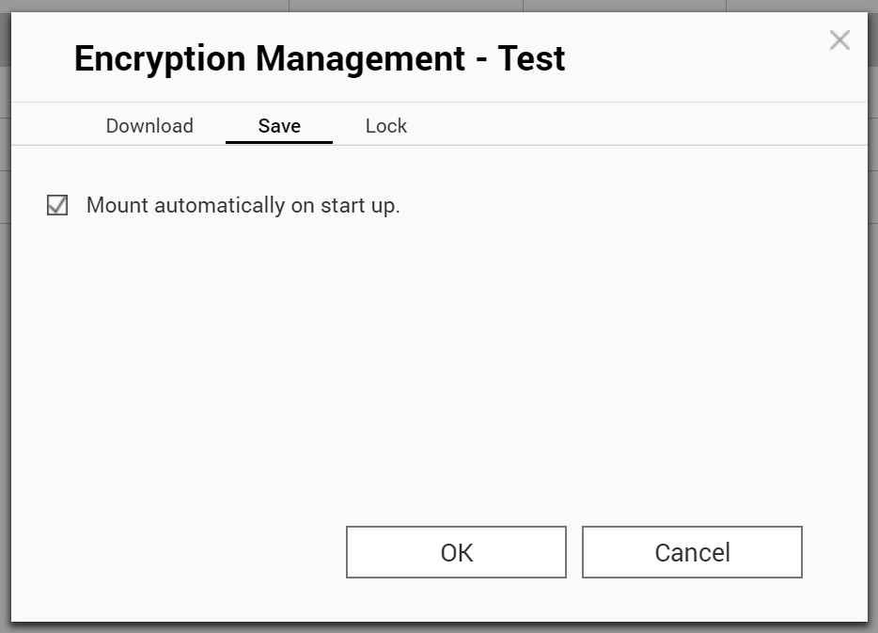
Рисунок 3.10 – Можливість автоматично монтувати зашифровані папки під час запуску

Якщо користувач розкриє прапорець, наступного разу, коли він відкриє вкладку «Save», система запитає пароль, щоб зберегти ключ шифрування.
Користувачі можуть вручну блокувати і вручну розблокувати зашифровані папки, що майже миттєво. Після блокування, розблокування зашифрованої папки можна виконати наданням паролю шифрування або завантажити файл ключа шифрування.
Шифрування теки QNAP використовує знайому файлову систему шифрування eCryptFS, яка також використовується для подібних завдань в Synology NAS пристроях. Тому реалізація QNAP має подібні обмеження, деякі з яких відображаються в попередженні, коли користувачі шифрують спільні папки (Рис.3.11).

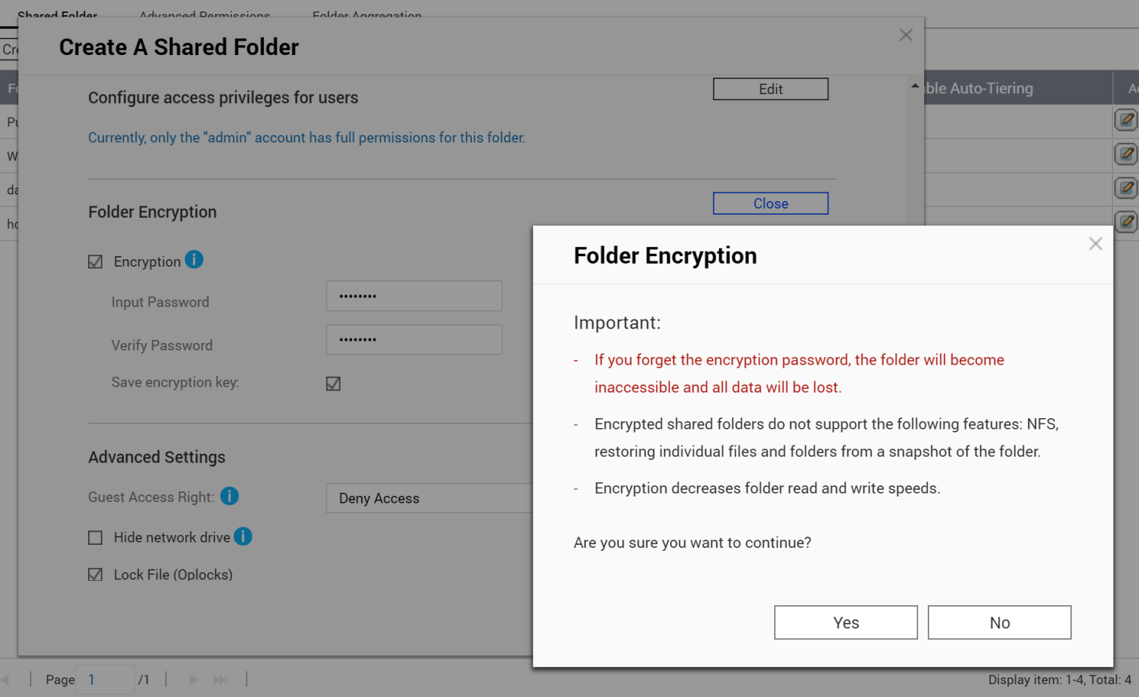
Рисунок 3.11 – Відображення попередження про обмеження при шифруванні спільних папок

Як згадувалося вище, пристрої QNAP NAS на базі Intel дозволяють шаруватий захист, дозволяючи шифрувати спільні папки на зашифрованих томах, які, в свою чергу, можуть зберігатися на SED-зашифрованому пулі зберігання. Було проведено тест на можливість доступу до зашифрованого спільного ресурсу на заблокованому томі, намагаючись розблокувати спільний ресурс. Це працювало так, як очікувалося (точніше, це не спрацювало). Спроба отримати доступ до теки на заблокованому томі зазнала невдачі, хоча вказано правильний пароль (для зашифрованої теки).
Це доводить, що пристрої QNAP NAS дійсно мають ефективний шаруватий захист.
Як це двошарове шифрування впливає на продуктивність. Було протестовано продуктивність читання та запису за допомогою одного гігабітного з'єднання.
Запис одного великого файлу в зашифрований спільний ресурс на зашифрованому томі призвів до продуктивності близько 95 Мб/с, досягаючи максимуму в 100 Мб/с. Продуктивність читання була приблизно 94 МБ/с, досягаючи максимуму в 96 МБ/с.
Запис до незашифрованої папки на тому ж зашифрованому спільному ресурсі призвів до запису 107 МБ/с і читання 95 МБ/с.
Нарешті, запис до незашифрованої папки на незашифрованому томі призвів до запису 115 МБ/с і читання тих же 96 МБ/с.
Як висновок, можна сказати: QNAP реалізує багатошаровий захист, що дозволяє захистити від різних загроз шляхом вибіркової активації необхідних шарів шифрування. Шифрування диска (SED) ефективно захищає дані в разі, якщо жорсткий диск потребує гарантійного обслуговування, і дозволяє миттєве безпечне знищення даних. Шифрування гучності досягає аналогічної мети в конфігураціях декількох дисків та/або коли SED недоступний на даному обладнанні. Кінцевий шар, шифрування на основі папок, захищає дані на частці або на основі користувача, дозволяючи адміністраторам створювати зашифровані резервні копії зашифрованих папок, не передаючи (або навіть не знаючи) пароль шифрування користувача [45].

ВИСНОВКИ
У даній роботі було спроектовано варіант офісного та домашнього мережевого сховища, був проведений захист спроектованих NAS за допомогою інструментів шифрування даних, побудованих на основі алгоритму шифрування AES-256. Надалі надано пояснення щодо експлуатації створених мережевих сховищ.
У першому розділі був проведений детальний аналіз мережевих сховищ та понять пов'язаних з ними, були детально описані протоколи для роботи з NAS. NAS підтримують створення користувачів, що дозволяє зручно керувати доступом до мережевих ресурсів.
У другому розділі було розглянуто загальну архітектуру мережевих сховищ та на основі отриманих знань спроектовано спочатку та введене в експлуатацію мережеве сховище офісного типу, а потім з нуля зібране домашнє NAS з подальшим його налаштуванням. Дане мережеве сховище підтримує користувачів і групи, що дозволяє обмежити доступ до тек тільки певним користувачам. Також можна виставляти доступ, наприклад, на читання. Підтримуються квоти, що обмежують доступний простір для того чи іншого користувача.
У третьому розділі проаналізовано та розібрано методи захисту мережевих сховищ. Детально описано поняття шифрування даних та пояснено алгоритм шифрування AES-256.
Також було зроблено такі висновки:
- за допомогою NAS можна надати доступ до обраної мережевої теки через Інтернет, наприклад, друзям, щоб поділитися фотографіями з минулої відпустки. Або видати колегам робочі файли проекту;
- перевага зберігання файлів на NAS полягає і в їх централізованому резервуванні. Адміністратор NAS може вказати розклад, за яким будуть створюватися резервні копії або моментальні знімки (снапшоти). Підтримується і збереження декількох версій файлів. Тому якщо в документ були внесені будь-які помилкові зміни, можна буде повернутися до попередньої версії;
- мережеві сховища сьогодні перетворилися на домашні сервери, що виконують величезний спектр завдань. Як і в разі керування Windows, набір можливостей тут визначається встановленими програмами. Стосовно NAS вони називаються пакетами. І якщо потрібно додати до мережевого сховища ту чи іншу функцію, то достатньо встановити необхідний пакет. Більшість можливостей NAS реалізуються шляхом додавання пакетів.

СПИСОК ВИКОРИТАНИХ ДЖЕРЕЛ
- Network Attached Storage– [Електронний ресурс]: [Веб-сайт]. – Режим доступу: https://www.westerndigital.com/solutions/network-attached-storage
- What is NAS? Network Attached Storage – [Електронний ресурс]: [Веб-сайт]. – Режим доступу: https://www.enterprisestorageforum.com/networking/network-attached-storage/
- Network Attached Storage (NAS) – [Електронний ресурс]: [Веб-сайт]. – Режим доступу: https://www.newegg.com/Network-Attached-Storage-NAS/Category/ID-241
- Network-attached storage – [Електронний ресурс]: [Веб-сайт]. – Режим доступу: https://en.wikipedia.org/wiki/Network-attached_storage
- NAS vs. SAN: Differences and Use Cases – [Електронний ресурс]: [Веб-сайт]. – Режим доступу: https://www.enterprisestorageforum.com/networking/nas-vs-san-differences-and-use-cases/
- FreeNAS – [Електронний ресурс]: [Веб-сайт]. – Режим доступу: https://uk.wikipedia.org/wiki/FreeNAS
- XigmaNAS – [Електронний ресурс]: [Веб-сайт]. – Режим доступу: https://en.wikipedia.org/wiki/XigmaNAS
- NFS – [Електронний ресурс]: [Веб-сайт]. – Режим доступу: https://en.wikipedia.org/wiki/Network_File_System
- AFP – [Електронний ресурс]: [Веб-сайт]. – Режим доступу: https://en.wikipedia.org/wiki/Apple_Filing_Protocol
- NCP – [Електронний ресурс]: [Веб-сайт]. – Режим доступу: https://uk.wikipedia.org/wiki/NetWare_Core_Protocol
- iSCSI – [Електронний ресурс]: [Веб-сайт]. – Режим доступу: https://uk.wikipedia.org/wiki/ISCSI
- Fibre Channel – [Електронний ресурс]: [Веб-сайт]. – Режим доступу: https://uk.wikipedia.org/wiki/Fibre_Channel

- AoE – [Електронний ресурс]: [Веб-сайт]. – Режим доступу: https://en.wikipedia.org/wiki/ATA_over_Ethernet
- AoE – [Електронний ресурс]: [Веб-сайт]. – Режим доступу: https://www.easytechjunkie.com/what-is-ata-over-ethernet.htm
- HyperSCSI – [Електронний ресурс]: [Веб-сайт]. – Режим доступу: https://en.wikipedia.org/wiki/HyperSCSI
- SMB – [Електронний ресурс]: [Веб-сайт]. – Режим доступу: https://en.wikipedia.org/wiki/Server_Message_Block
- NetBEUI – [Електронний ресурс]: [Веб-сайт]. – Режим доступу: https://uk.wikipedia.org/wiki/NetBEUI
- IPX/SPX – [Електронний ресурс]: [Веб-сайт]. – Режим доступу: https://en.wikipedia.org/wiki/IPX/SPX
- IPX/SPX – [Електронний ресурс]: [Веб-сайт]. – Режим доступу: https://flylib.com/books/en/1.82.1.42/1/
- Understanding CIFS – [Електронний ресурс]: [Веб-сайт]. – Режим доступу: https://www.novell.com/documentation/open-enterprise-server-2018/file_cifs_lx/data/bld9p53.html
- RAID – [Електронний ресурс]: [Веб-сайт]. – Режим доступу: https://uk.wikipedia.org/wiki/RAID
- RAID – [Електронний ресурс]: [Веб-сайт]. – Режим доступу: https://searchstorage.techtarget.com/definition/RAID
- Все про RAID Призначення, рівні і їх особливості – [Електронний ресурс]: [Веб-сайт]. – Режим доступу: https://www.posluga.zp.ua/vse-o-raid-naznachenie-urovni-i-ih-osobennosti/
- Network-Attached Storage – [Електронний ресурс]: [Веб-сайт]. – Режим доступу: https://flylib.com/books/en/2.116.1.17/1/
- 7 Network-Attached Storage (NAS) – [Електронний ресурс]: [Веб-сайт]. – Режим доступу: https://sites.google.com/site/testwikiforfirstciscolab/shd/7-network-attached-storage-nas
- NAS Array Architecture and its Components – [Електронний ресурс]: [Веб-сайт]. – Режим доступу: https://www.mycloudwiki.com/san/nas-architecture/
- Що таке шифрування та як воно працює – [Електронний ресурс]: [Веб-сайт]. – Режим доступу: https://experience.dropbox.com/uk-ua/resources/what-is-encryption
- Шифрування: типи і алгоритми. Що це, чим відрізняються і де використовуються? – [Електронний ресурс]: [Веб-сайт]. – Режим доступу: https://wiki.hostpro.ua/ua/knowledgebase/shifruvannja-tipi-i-algoritmi/
- Шифрування з симетричними ключами – [Електронний ресурс]: [Веб-сайт]. – Режим доступу: https://uk.wikipedia.org/wiki/Шифрування_з_симетричними_ключами
- Потоковий шифр – [Електронний ресурс]: [Веб-сайт]. – Режим доступу: https://uk.wikipedia.org/wiki/Потоковий_шифр
- Криптографічний нонс – [Електронний ресурс]: [Веб-сайт]. – Режим доступу: https://uk.wikipedia.org/wiki/Криптографічний_нонс
- Блоковий шифр – [Електронний ресурс]: [Веб-сайт]. – Режим доступу: https://uk.wikipedia.org/wiki/Блоковий_шифр
- Режими блокового шифрування – [Електронний ресурс]: [Веб-сайт]. – Режим доступу: https://uk.wikipedia.org/wiki/Режими_блокового_шифрування
- What is AES? How does it work? – [Електронний ресурс]: [Веб-сайт]. – Режим доступу: https://www.encryptionconsulting.com/education-center/what-is-aes/
- What is AES encryption and how does it work? – [Електронний ресурс]: [Веб-сайт]. – Режим доступу: https://www.jscape.com/blog/aes-encryption
- What is the AES algorithm? – [Електронний ресурс]: [Веб-сайт]. – Режим доступу: https://www.educative.io/edpresso/what-is-the-aes-algorithm
- What is the Hill cipher? – [Електронний ресурс]: [Веб-сайт]. – Режим доступу: https://www.educative.io/edpresso/what-is-the-hill-cipher
- What is ECB? – [Електронний ресурс]: [Веб-сайт]. – Режим доступу: https://www.educative.io/edpresso/what-is-ecb
- What is CBC? – [Електронний ресурс]: [Веб-сайт]. – Режим доступу: https://www.educative.io/edpresso/what-is-cbc
- Block cipher mode of operation – [Електронний ресурс]: [Веб-сайт]. – Режим доступу: https://en.wikipedia.org/wiki/Block_cipher_mode_of_operation
- What is CTR? – [Електронний ресурс]: [Веб-сайт]. – Режим доступу: https://www.educative.io/edpresso/what-is-ctr
- What is AES Encryption? [The Definitive Q&A Guide] – [Електронний ресурс]: [Веб-сайт]. – Режим доступу: https://www.trentonsystems.com/blog/aes-encryption-your-faqs-answered
- What is AES encryption and how does it work? – [Електронний ресурс]: [Веб-сайт]. – Режим доступу: https://cybernews.com/resources/what-is-aes-encryption/
- Synology NAS Encryption: Forensic Analysis of Synology NAS Devices – [Електронний ресурс]: [Веб-сайт]. – Режим доступу: https://blog.elcomsoft.com/2019/11/synology-nas-encryption-forensic-analysis-of-synology-nas-devices/
- NAS Forensics: QNAP Encryption Analysis – [Електронний ресурс]: [Веб-сайт]. – Режим доступу: https://blog.elcomsoft.com/2020/12/nas-forensics-qnap-encryption-analysis/

ДОДАТОК А
ВСТАНОВЛЕННЯ OC WINDOWS 10 НА DS1621+
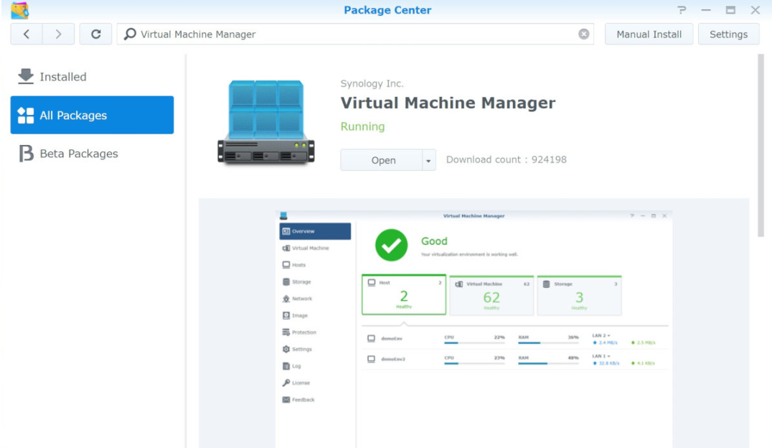
Рисунок А.1 – Встановлення Virtual Machine Manager

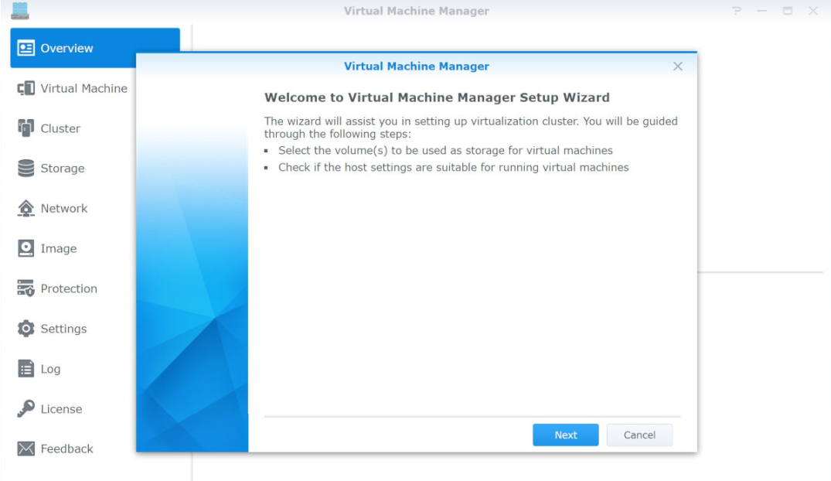
Рисунок А.2 – Налаштування Virtual Machine Manager

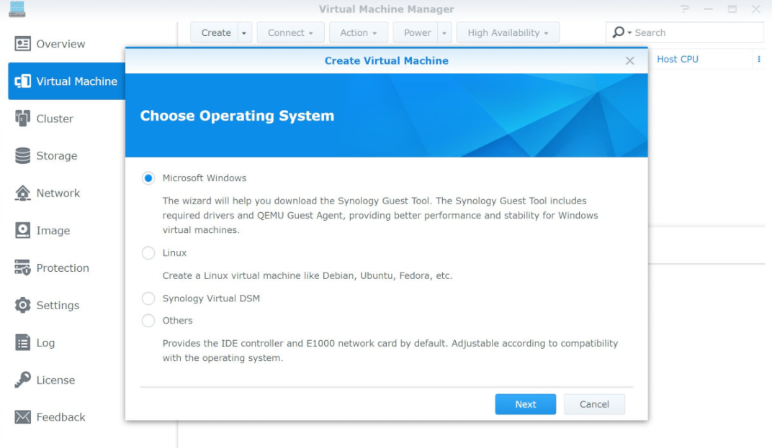
Рисунок А.3 – Вибір операційної системи (ОС)

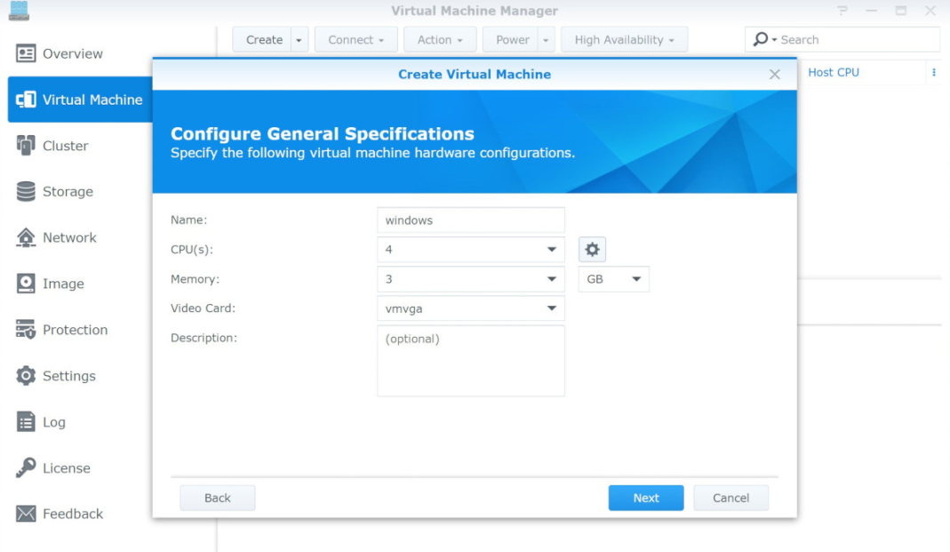
Рисунок А.4 – Налаштування параметрів (пам'ять та число ядер процесора)

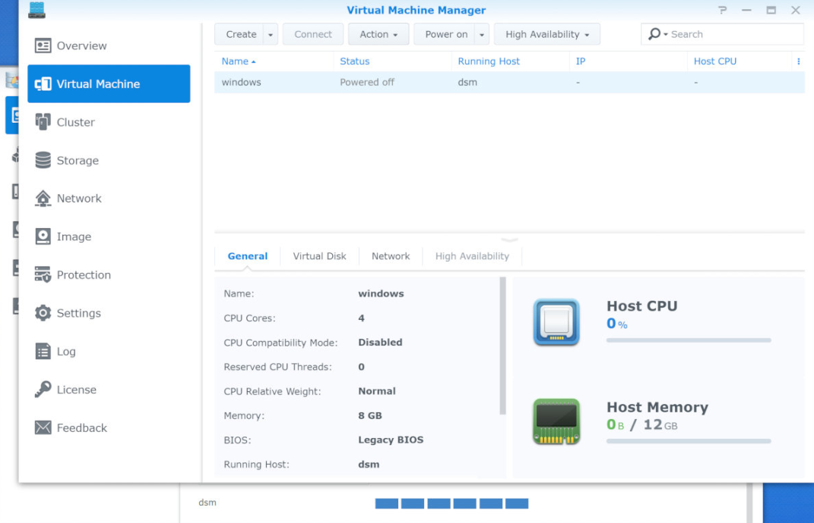
Рисунок А.5 – Результат у вікні гіпервізора

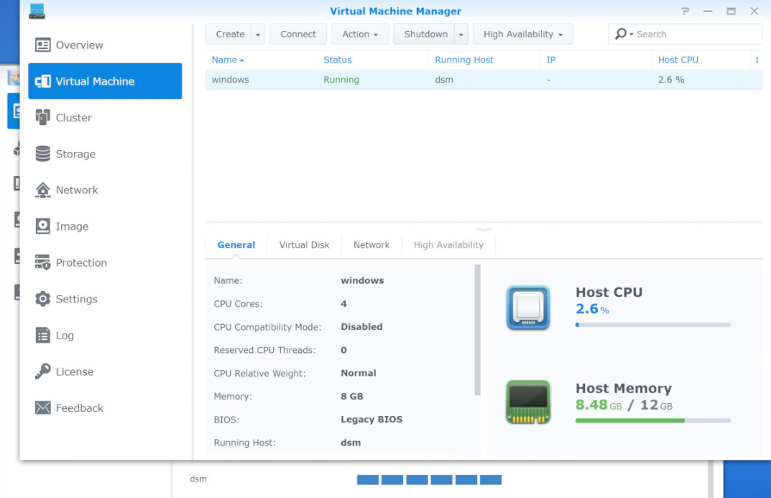
Рисунок А.6 – Запуск ОС

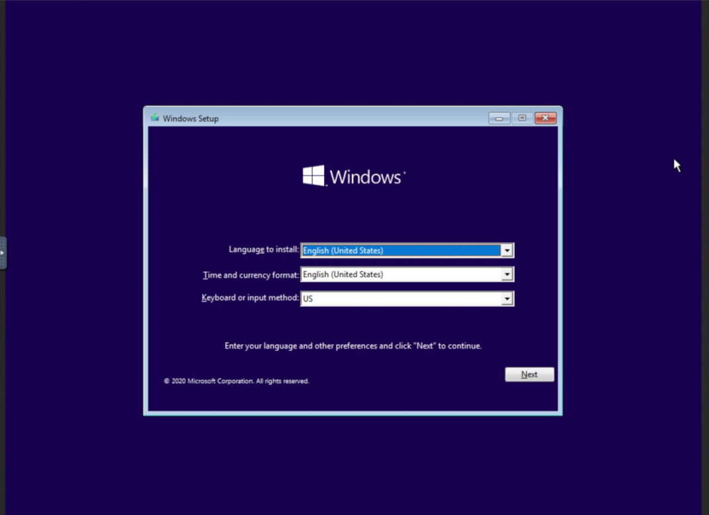
Рисунок А.7 – Відкрите вікно для встановлення Windows 10

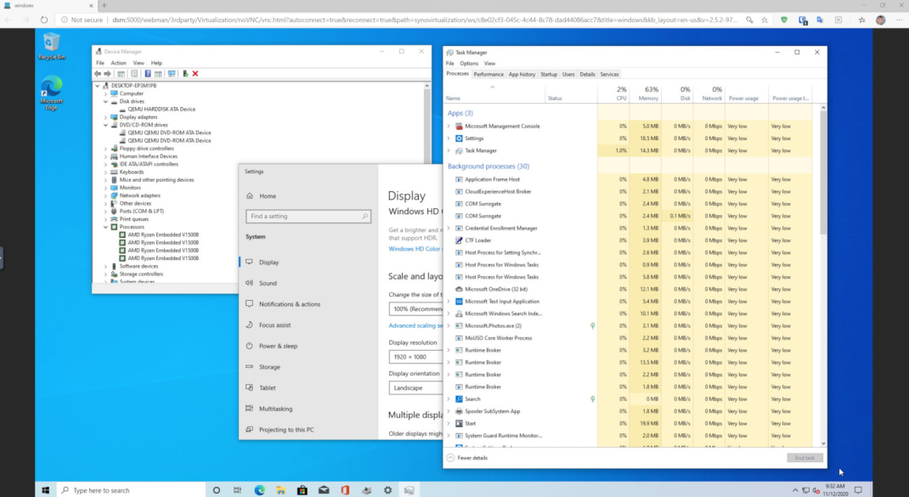
Рисунок А.8 – OC Windows 10 встановлена
ДОДАТОК Б
ДІАГРАМА МЕРЕЖІ
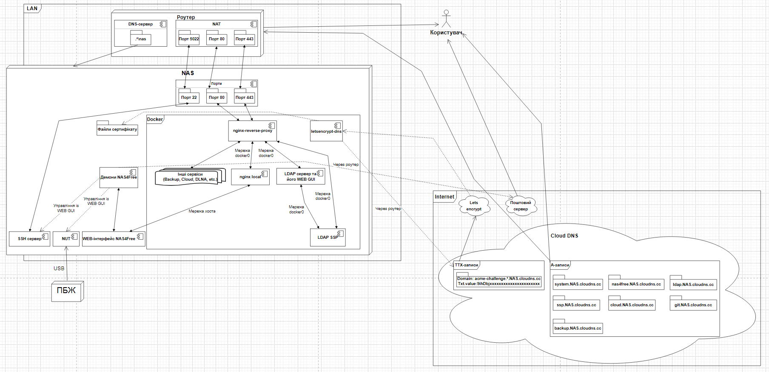
ДОДАТОК В
КОД ДІАГРАМИ МЕРЕЖІ
@startuml
' -----------------------------------------------------
'left to right direction
scale 0.72

package Internet #efefff {
cloud "Let's\nEncrypt" as le {
}

cloud "Cloud DNS" #ffffff {
frame "A-записи" as af {
artifact "system.NAS.cloudns.cc" as d1
artifact "nas4free.NAS.cloudns.cc" as d2
artifact "ldap.NAS.cloudns.cc" as d3
artifact "ssp.NAS.cloudns.cc" as d4
artifact "cloud.NAS.cloudns.cc" as d5
artifact "git.NAS.cloudns.cc" as d6
artifact "backup.NAS.cloudns.cc" as d7
}

frame "TXT-записи" as tf {
artifact "Domain:_acme-challenge.*.NAS.cloudns.cc\nTxt value:9ihDbjxxxxxxxxxxxxxxxxxxxxxxxxxxxxxxxxxxxxx"
}
}

cloud "Поштовий сервер" as ms #ffffff
}
'Internet end

package LAN #efffef {
node Роутер as router #ffffff {
component "DNS сервер" {
artifact ".*\.nas" as ndns
}
component "NAT" {
artifact "Порт 80" as rop80
artifact "Порт 443" as rop443
artifact "Порт 5022" as rop5022
}

}

node NAS #ffefef {
component "Порти" {
artifact "Порт 22" as nasp22
artifact "Порт 80" as nasp80
artifact "Порт 443" as nasp443
}

package Docker {
component "letsencrypt-dns" as led {
}

component "nginx-reverse-proxy" as nrp {
}

component "nginx-local" as ngl {
}

component "LDAP сервер та його WEB GUI" as ldaps {
}

component "LDAP SSP" as ssp {
}
collections "Інші сервіси\n(Backup, Cloud, DLNA, etc.)" as services
}

artifact "Файли сертифіката" as cert_file

component "WEB інтерфейс NAS4Free" as nas4freewg {
}

component "Демони NAS4Free" as nas4free {
}

component "SSH сервер" as sshd {
}

component "NUT" as nut {
}

}
}
'LAN end

node ИБП as ups #ffefef

actor Пользователь as user
user <- af
user <-> router
user <- ms

nut <-- ups : USB

le <-- af
le <-- tf
led .-> tf : Через\nроутер
led <-. le : Через\nроутер
led .> cert_file
nrp <. cert_file

af -> router

ndns -> NAS
rop80 <--> nasp80
rop443 <--> nasp443
rop5022 <--> nasp22

nasp22 <--> sshd
nasp80 <--> nrp
nasp443 <--> nrp

nrp <--> ngl : Мережа\ndocker0
nrp <--> ldaps : Мережа\ndocker0
nrp <--> ssp : Мережа\ndocker0
ldaps <--> ssp : Мережа\ndocker0

nrp <--> services

ngl <--> nas4freewg : Мережа хоста
nas4free <--> nas4freewg : Мережа хоста
nas4free .> ms : Через\nроутер
nas4free ..> sshd : Управління\nз WEB GUI
nas4free ..> nut : Управління\nз WEB GUI
@enduml

ДОДАТОК Д
КОД АЛГОРИТМУ ШИФРУВАННЯ AES-256 НА PYTHON
# AES 256 encryption/decryption using pycrypto library

import base64
import hashlib
from Crypto.Cipher import AES
from Crypto import Random

BLOCK_SIZE = 16
pad = lambda s: s + (BLOCK_SIZE - len(s) % BLOCK_SIZE) * chr(BLOCK_SIZE - len(s) % BLOCK_SIZE)
unpad = lambda s: s[:-ord(s[len(s) - 1:])]

password = input("Enter encryption password: ")

def encrypt(raw, password):
private_key = hashlib.sha256(password.encode("utf-8")).digest()
raw = pad(raw)
iv = Random.new().read(AES.block_size)
cipher = AES.new(private_key, AES.MODE_CBC, iv)
return base64.b64encode(iv + cipher.encrypt(raw))

def decrypt(enc, password):
private_key = hashlib.sha256(password.encode("utf-8")).digest()
enc = base64.b64decode(enc)
iv = enc[:16]
cipher = AES.new(private_key, AES.MODE_CBC, iv)
return unpad(cipher.decrypt(enc[16:]))

# First let us encrypt secret message
encrypted = encrypt("This is a secret message", password)
print(encrypted)

# Let us decrypt using our original password
decrypted = decrypt(encrypted, password)
print(bytes.decode(decrypted))

